«План горных работ месторождения Мыстобе»
(пояснительная записка)

Алматы 2025
Состав проекта

№ тома | № книги | Наименование | Исполнитель
Том 1 | Книга 1 | Пояснительная записка проекта «План горных работ месторождения Мыстобе»
Том 1 | Книга 2 | Графические приложения к пояснительной записке
Том 2 | Книга 1 | Пояснительная записка «План ликвидации»
Том 2 | Книга 2 | Графические приложения к пояснительной записке План ликвидации
- | - | Декларация промышленной безопасности
- | - | Раздел «Охрана окружающей среды» к Плану горных работ

Состав исполнителей

Начальник проектного отдела
Ведущий инженер-проектировщик

СОДЕРЖАНИЕ
ВВЕДЕНИЕ 11
1. РАЗДЕЛ: ОБЩИЕ СВЕДЕНИЯ О МЕСТОРОЖДЕНИИ 13
1.1. Географическое и административное положение района месторождения 13
1.2. Геолого-экологические особенности района работ 14
2. РАЗДЕЛ: ГЕОЛОГИЧЕСКОЕ СТРОЕНИЕ, МИНЕРАЛИЗАЦИЯ И ТИП МЕСТОРОЖДЕНИЙ 16
2.1 Краткий обзор, анализ и оценка ранее выполненных геологических исследований на Мыстобеском рудном поле 16
2.2. Геологическая характеристика Мыстобеского рудного поля 19
2.2.1. Полезные ископаемые 19
2.2.2. Характеристики минерализованных зон Мыстобеского рудного поля 19
2.3. Гидрогеологические и инженерно-геологические особенности района работ 23
2.4. Запасы месторождения 23
3. ГОРНЫЕ РАБОТЫ 25
3.1 Выбор и обоснование способа разработки месторождения 25
3.2 Границы и параметры карьера 26
3.2.1 Устойчивости бортов карьеров 27
3.3 Обоснование выемочной единицы 28
3.4 Определение потерь и разубоживания руд 28
3.5. Режим работы предприятия 30
3.6. Производственная мощность предприятия и календарный график горных работ 30
3.7. Система вскрытия месторождения 31
3.8. Система разработки 36
3.8.1. Выбор и обоснование системы разработки 36
3.8.2. Параметры элементов системы разработки 36
3.9. Техника и технология буровзрывных работ 38
3.9.1 Исходные данные для проектирования буровзрывных работ 38
3.9.2 Параметры БВР и диаметр скважин 39
3.9.3 Выбор типа ВВ для производства взрывных работ 39
3.9.4 Расчет параметров буровзрывных работ 40
3.9.5 Вторичное дробление 47
3.9.6 Определение безопасных расстояний при взрывных работах 49
3.9.6.1 Определение зон, опасных по разлету отдельных кусков породы (грунта) 49
3.9.6.2 Определение сейсмических безопасных расстояний при взрывах 49
3.9.6.3 Определение расстояний, безопасных по действию ударной воздушной волны (УВВ) при взрывах 50
3.9.6.4 Определение расстояний, безопасных по действию ядовитых газов при взрыве зарядов на выброс 51
3.10 Выемочно–погрузочные работы 51
3.10.1 Обоснование применяемого выемочно-погрузочного оборудования 51
3.10.2 Технология выемки горной массы и параметры забоев 51
3.10.3 Расчет производительности выемочно-погрузочного оборудования и его количества 51
3.11 Транспортировка горной массы 55
3.11.1 Обоснование принятого вида транспорта 55
3.11.2 Определение коэффициентов использования грузоподъёмности и ёмкости кузова автосамосвала 56
3.11.3 Определение производительности автосамосвалов и их количества. 58
3.12 Отвалообразование 63
3.12.1 Выбор способа и технологии отвалообразования 63
3.12.2 Расчет бульдозерного отвалообразования при автомобильном транспорте 63
3.13.2.1 Расчет производительности бульдозера 66
3.12.3 Технология и организация работ при автомобильно-бульдозерном отвалообразовании. 67
3.13 Вспомогательные работы 67
3.13.1 Механизация вспомогательных работ при выемочно-погрузочных работах. 68
3.13.2 Механизация вспомогательных работ при автомобильном транспорте 68
3.13.2.1 Содержание автомобильных дорог 68
3.13.3 Оборка откосов 68
3.13.4 Пылеподавление 68
3.14 Охрана недр 68
3.14.1 Требования охраны недр при проектировании предприятий 69
3.14.2 Требования охраны недр при разработке месторождений 69
3.14.3 Геолого-маркшейдерское обеспечение горных работ 71
3.15 Эксплоразведочные работы 72
3.16 Электроснабжение карьера 73
3.16.1 Общая схема электроснабжения 73
3.16.2 Защита от однофазных замыканий на землю 77
3.16.3 Релейная защита и автоматика 77
3.16.4 Защитное заземление и защита от атмосферных перенапряжений подстанций 78
3.16.4.1 Защитное заземление 78
3.16.5 Линии электропередач 80
3.16.5.1 Устройство и прокладка линий 80
3.16.6 Электрооборудование 80
3.16.6.1 Электрооборудование напряжением до 1000 В 80
3.16.6.2 Выбор силовых аппаратов и установок максимальной защиты в сети 380В 81
3.16.7 Электроосвещение 82
3.17 Генеральный план 84
3.17.1 Автодороги предприятия 85
3.18 Штатное расписание 87
4. РАЗДЕЛ: КАРЬЕРНЫЙ ВОДООТЛИВ 88
4.1. Оценка водопритоков в карьер 88
4.2. Расчет и выбор оборудования для карьерной водоотливной установки 88
4.2.1 Выбор типа насоса 88
4.2.2 Расчет и выбор трубопровода 89
4.3. Очистка карьерных вод и поверхностных стоков 90
4.4 Защита карьера от поверхностных вод 92
5. ОБОСНОВАНИЕ ВИДОВ И ОБЪЕМОВ ПРОЕКТИРУЕМЫХ ЭКСПЛОРАЗВЕДОЧНЫХ РАБОТ 94
5.1 Подготовительный период и проектирование 94
5.2 Стадия эксплоразведочных работ 94
5.2.1 Топографо-геодезические работы 94
5.2.2 Проходка канав и траншей 95
5.2.3 Буровые работы методом обратной продувки (RC) 95
5.2.4 Буровые работы 95
5.2.5 Опробование 95
5.2.6 Геологическое обслуживание канав, траншей и буровых работ 96
5.2.7 Камеральные работы 97
5.2.8 Сводная перечень видов и объемов проектируемых работ 97
6. ПРОМЫШЛЕННАЯ БЕЗОПАСНОСТЬ И ОХРАНА ТРУДА 100
6.1 Промышленная безопасность 101
6.1.1 Общие требования 101
6.1.2 Обеспечение промышленной безопасности при строительстве и эксплуатации объектов, ведущих горные работы открытым способом 102
6.1.3 Обеспечение готовности к ликвидации аварий. 104
6.1.4 Мероприятия по обеспечению промышленной безопасности на предприятии 104
6.1.4.1 Мероприятия по безопасности ведения горных работ 104
6.1.4.2 Мероприятия по безопасной эксплуатации перегрузочных пунктов 106
6.1.4.3 Мероприятия по безопасной эксплуатации отвалов 106
6.1.4.4 Мероприятия безопасного ведения взрывных работ 108
6.1.4.4.1 Особенности производства массовых взрывов 111
6.1.4.4.2 Ликвидация отказавших зарядов 111
6.1.4.4.3 Мероприятия по учету, надлежащему хранению и транспортированию взрывчатых материалов и опасных химических веществ, а также правильное и безопасное их использование. 112
6.1.4.5 Мероприятия по безопасной эксплуатации системы энергоснабжения карьера и электроустановок. 113
6.1.5 Механизация горных работ 114
6.1.5.1 Мероприятия по безопасной эксплуатации буровых станков 115
6.1.5.2 Мероприятия по безопасности при введении экскаваторных работ 116
6.1.5.3 Мероприятия по улучшению безопасности при эксплуатации карьерных автосамосвалов 117
6.1.5.4. Мероприятия по безопасной эксплуатации бульдозеров 120
6.2 Охрана труда и промышленная санитария 120
6.2.1 Общие требования. 120
6.2.2 Борьба с пылью и вредными газами 121
6.2.3 Борьба с производственным шумом и вибрациями. 122
6.2.4 Санитарно-бытовые помещения 122
6.2.5 Производственно-бытовые помещения 123
6.2.6 Медицинская помощь 123
6.2.7 Водоснабжение 124
6.2.8 Освещение рабочих мест 124
6.3 Пожарная безопасность 124
6.3.1 Общие требования 124
6.3.2. Горное производство 125
6.3.3 Ремонтно-складское хозяйство 125
7. РАЗДЕЛ: ЭКОЛОГИЯ, СОСТОЯНИЕ, ПРОГНОЗ ИЗМЕНЕНИЯ ОКРУЖАЮЩЕЙ СРЕДЫ 126
7.1. Состояние природной среды в районе намечаемой деятельности 126
7.1.1. Краткая климатическая характеристика района 126
7.1.2. Почвенный покров 126
7.1.3. Растительность 126
7.1.4. Животный мир 127
7.1.5. Особоохраняемые объекты 128
7.2. Главные источники загрязнения и виды воздействия на окружающую среду 128
7.2.1. Воздействие на атмосферный воздух 128
7.2.2. Воздействие на поверхностные воды 128
7.2.3. Воздействие на почвы и земельные ресурсы 129
7.2.4. Воздействие на растительность 129
7.2.5. Воздействие на животный мир 129
7.3. Прогнозирование и оценка влияния на окружающую среду 129
7.3.1. Оценка воздействия на атмосферный воздух 130
7.3.2. Оценка воздействия на поверхностные воды 130
7.3.3. Оценка воздействия на почвы и земельные ресурсы 130
7.3.4. Оценка воздействия на растительность 130
7.3.5. Оценка воздействия на животный мир 131
7.4. Мероприятия, направленные на охрану окружающей среды 131
7.4.1. Мероприятия по предотвращению и смягчению негативных последствий на атмосферный воздух 131
7.4.2. Мероприятия по предотвращению и смягчению негативных последствий на поверхностные и подземные воды 132
7.4.3. Мероприятия по предотвращению и смягчению негативных последствий на земельные ресурсы и почвы 132
7.4.4. Мероприятия по предотвращению и смягчению негативных последствий на растительный и животный мир 133
7.4.5. Мероприятия по предотвращению аварийных ситуаций 133
7.4.6. Мероприятия по ликвидации аварийных ситуаций 134
7.4.7. Политика (система) обращения с отходами 134
7.4.8. Меры по смягчению воздействия на социально-экономическую сферу 135
7.4.9. Мероприятия по смягчению воздействия на здоровье населения 135
Список литературы 136
ПРИЛОЖЕНИЕ 1 137
ПРИЛОЖЕНИЕ 2 140

Ведомость чертежей

№ п/п | Наименование | Лист | Листов | Примечание
1 | Схематическая геологическая карта главной рудной зоны Мыстобеского рудного поля | 1 | 1
2 | Геологический разрез по северному карьеру | 1 | 1
3 | Геологический разрез по центральному карьеру | 1 | 1
4 | Геологический разрез по южному карьеру | 1 | 1
5 | План карьера на конец отработки Северный карьер | 1 | 1
6 | План карьера на конец отработки Центральный карьер | 1 | 1
7 | План карьера на конец отработкиу Южный карьер | 1 | 1
8 | Генеральный план месторождения | 1 | 1

Список таблиц
Таблица 1.1- Географические координаты угловых точек геологического отвода 13
Таблица 2.1- Выполненные виды и объемы геологоразведочных работ в 2018-2021 гг. на Мыстобеском рудном поле 16
Таблица 3-1-Параметры карьеров 27
Таблица 3-2-Ориентировочные углы наклона бортов карьеров 27
Таблица 3-3-Календарный план горных работ по освоению запасов месторождения «Мыстобе» 31
Таблица 3-4-Структура комплексной механизации карьера 36
Таблица 3-5-Параметры элементов системы разработки 38
Таблица 3-6-Критерии оптимальности применяемых ВВ 39
Таблица 3-7-Рекомендуемые типы ВВ 39
Таблица 3-8-Расчетные характеристики принятых ВВ 40
Таблица 3-9-Сводные данные расчета основных параметров БВР по руде и вскрышным породам 42
Таблица 3-10-Рекомендуемый расход ВВ по годам эксплуатации карьера 43
Таблица 3-11-Исходные данные для расчета производительности буровых станков 46
Таблица 3-12-Расчет производительности буровых станков 46
Таблица 3-13-Допустимый максимальный размер кусков 47
Таблица 3-14-Расчет показателей параметров вторичного дробления 48
Таблица 3-15-Исходные данные для расчета и расчет производительности выемочного оборудования Hitachi ZX 470 / CAT 385 LME 53
Таблица 3-16-Расчет необходимого количества экскаваторов Hitachi ZX 470 (для руды) / CAT 385 LME (для породы) 53
Таблица 3-17-Исходные данные для расчета и расчет производительности фронтального погрузчика Hitachi ZW220 54
Таблица 3-18-Расчет необходимого количества фронтальных погрузчиков Hitachi ZW220 55
Таблица 3-19-Отношение вместимости кузова автосамосвала к вместимости ковша экскаватора 56
Таблица 3-20-Определения условия числа погружаемых ковшей в кузов автосамосвала 56
Таблица 3-21-Расчет коэффициента использования грузоподъемности автосамосвала 58
Таблица 3-22-Расчет производительности автосамосвалов 60
Таблица 3-23-Расчет необходимого количества автосамосвалов для карьера 61
Таблица 3-24- Расчет производительности автосамосвалов на вспомогательных работах 62
Таблица 3-25- Расчет необходимого количества автосамосвалов на вспомогательных работах 63
Таблица 3-26-Параметры отвалов 64
Таблица 3-27- Затраты на эксплоразведочные работы приведены в таблице. 73
Таблица 3-27-Расчет нагрузок карьера 75
Таблица 4.1-Расчетные показатели производительности и напора для водоотливной установки 89
Таблица 4.2-Технические характеристики насоса 89
Таблица 4.3-Расчетные показатели диаметра и толщины стенок нагнетательных труб 90

Список иллюстраций
Рисунок 1.1- Обзорная карта района работ 14
Рисунок 2.1- Прогнозно-геохимическая карта Мыстобе 18
Рисунок 3.1-Проектные карьеры месторождения «Мыстобе» 26
Рисунок 3.2-Схема проходки траншеи (съезда) гидравлическим экскаватором с нижним черпанием и погрузкой в автосамосвалы на уровне подошвы траншеи 33
Рисунок 3.3-Схема проходки траншеи (съезда) гидравлическим экскаватором (обратная лопата) с нижним черпанием и погрузкой в автосамосвалы на уровне стояния экскаватора, с петлевым разворотом 34
Рисунок 3.4-Схема проходки траншеи (съезда) гидравлическим экскаватором (обратная лопата) с нижним черпанием и погрузкой в автосамосвалы на уровне стояния экскаватора, с тупиковым разворотом 35
Рисунок 3.5-Параметры конструкции скважинного заряда на вскрыше 44
Рисунок 3.6-Параметры конструкции скважинного заряда на рудных уступах 45
Рисунок 3.7-Схема монтажа взрывной сети при производстве буровзрывных 45
Рисунок 3.8-Схема электроснабжения 76
Рисунок 4.1-Фильтр ССФ 91
Рисунок 4.2-Процесс очистки в фильтрах ССФ 91

ВВЕДЕНИЕ
«План горных работ месторождения «Мыстобе» выполнен в полном соответствии с требованиями Технического задания на выполнение проектных работ.
При составлении Плана горных работ использованы следующие исходные материалы:
- Задание на проектирование проекта «План горных работ месторождения Мыстобе».
- Протокол №326635 от 27.08.2024г. о результатах аукциона добыча золото на месторождение Мыстобе в Карагандинской области.
- Уведомление министерство Промышленности и строительства РК № 01-07-15/5806-И от 07.11.2024г ТОО «Atajurt Miinerals» о необходимости получения соответсвующего экологического разрешения на операции по добыче, описанные в плане горных работ, предусмотренных статьями 216 и 217 Кодекса РК « О недрах и недропользовании»
Пояснительная записка проекта (Том 1 Книга 1) состоит из 6 разделов: общие сведения о месторождении, геологическая часть, горная часть, карьерный водоотлив, промышленная безопасность и охрана труда, экология. Графические материалы и экономическая часть проекта представлены соответственно книгами 2 и 3.
В первом разделе изложена географо-экономическая характеристика месторождения; во втором -геологическое, гидрогеологическое и инженерно-геологическое описание и характеристика месторождения, его структура, генезис, условия залегания и морфология рудных тел, его разведанность, минералогический и химический состав руд, а также кондиции и данные подсчета запасов.
В разделе «Горная часть» изложены технологические и технические решения, их обоснование, расчеты процессов открытой разработки месторождения «Мыстобе» и положения проекта по охране недр и геолого-маркшейдерскому обеспечению.
В четвертом разделе решены вопросы карьерного водоотлива.
В пятом разделе изложены обоснование видов и объемов проектируемых эксплоразведочных работ.
В шестом разделе изложены основные меры безопасности при ведении горных работ, охране труда и промышленной санитарии, а также меры противопожарной безопасности.
В разделе «Экология» представлены сведения об источниках выбросов вредных веществ в атмосферу и комплекс мероприятий по их снижению; выполнены расчеты рассеивания вредных веществ в атмосферном воздухе от проектируемых источников с учетом и без учета фоновых загрязнений.
Установлено, что в ходе ведения горных работ на месторождении «Мыстобе», при соблюдении всех мероприятий по уменьшению выбросов вредных веществ в атмосферу, загрязнение атмосферного воздуха (с учетом и без учета фона) будет в пределах санитарных норм.
План горных работ разработан в соответствии с действующими в Республике законами и законодательными актами, «Кодексом РК от 27.12.2017 № 125-VI «О недрах и недропользовании», «Нормами технологического проектирования горнорудных предприятий цветной металлургии с открытым способом разработки», Инструкцией по составлению плана горных работ, «Правилами обеспечения промышленной безопасности для опасных производственных объектов, ведущих горные и геологоразведочные работы № 352», Правила обеспечения промышленной безопасности для опасных производственных объектов, ведущих взрывные работы и работы со взрывчатыми материалами промышленного назначения, от 30 декабря 2014 года № 343.

РАЗДЕЛ: ОБЩИЕ СВЕДЕНИЯ О МЕСТОРОЖДЕНИИ
  - Географическое и административное положение района месторождения
В административном отношении месторождение Мыстобе расположена в Актогайском районе Карагандинской области.
Площадь участка недр. составляет 0,597кв. км и ограничена координатами (Табл. 1.1, Рис.1):
Географически она размещена во внутренней гористой части Центрального Казахстана, на северо-западном склоне Балхаш-Нуринского водораздела.
Площадь характеризуется пустынным ландшафтом – мелкосопочник с широкими засоленными долинами. Максимальные отметки 600–630 м, с относительными превышениями 20-40 м.
Географически рассматриваемая территория принадлежит и холмистой части Центрального Казахстана и характеризуется развитием мелкосопочного рельефа, относительно превышения, которого колеблются в пределах 50-100 метров. Абсолютные отметки высот в районе не превышают 450 метров.
Современная гидрогеологическая сеть выражена слабо. Все реки, в том числе и р. Моинты, имеют поверхностный водоток лишь в весенний период. Родники встречаются очень редко с небольшим дебитом. Статический уровень воды в скважинах, пробуренных на месторождении, устанавливается на 50-60 метров. Техническая и питьевая вода на близлежащие железнодорожные станции доставляется по железной дороге.
Климат резкоконтинентальный. Среднемесячная температура января -12.90, июля +21.80 С. Максимальная температура воздуха в июне июле +330 – 350С. Максимальное количество осадков в виде кратковременных дождей выпадает в июне-июле до 13,5-29,0 мм. Ветры практически постоянны, в основном, северо-восточного направления, реже юго-западного. Летом на равнинах при скорости ветра 10-15 м/сек часто возникают пыльные бури. Почвы щебенисто-суглинистые, солончаковые. Растительность мир скуден.
Ближайшими населенными пунктами являются поселки Моинты (70 км севернее) и Сарышаган (60 км южнее), а также город Балхаш, который расположен восточнее в 100 километрах. Через поселок Сарышаган и город Балхаш проходит автомобильная трасса Алматы — Екатеринбург. Сообщение между населенными пунктами и с городом Балхаш, осуществляется по грунтовым дорогам. В непосредственной близости от месторождения находится станция «Весна» расположенной на железной дороге Моинты-Чу, расстояние до которой 7 км.
Экономика района определяется развитием горнодобывающей и металлургической промышленности. Экономическое освоение его неравномерное. Подавляющая часть промышленного потенциала и людских ресурсов сосредоточена в г. Балхаше. Остальная территория района практически не заселена.
Энергоснабжение может осуществляться от ЛЭП кв, проходящая вдоль железной дороги, в 5 км к западу от участка.
Таблица 1.1- Географические координаты угловых точек лицензионной территории
№№ точек | Географические координаты
№№ точек | Северная широта | Восточная долгота
1 | 46° 38' 7.00" | 73° 37' 22.00"
2 | 46° 38' 1.00" | 73° 36' 43.00"
3 | 46° 38' 24.00" | 73° 36' 34.00"
4 | 46° 38' 30.01" | 73° 37' 8.01"

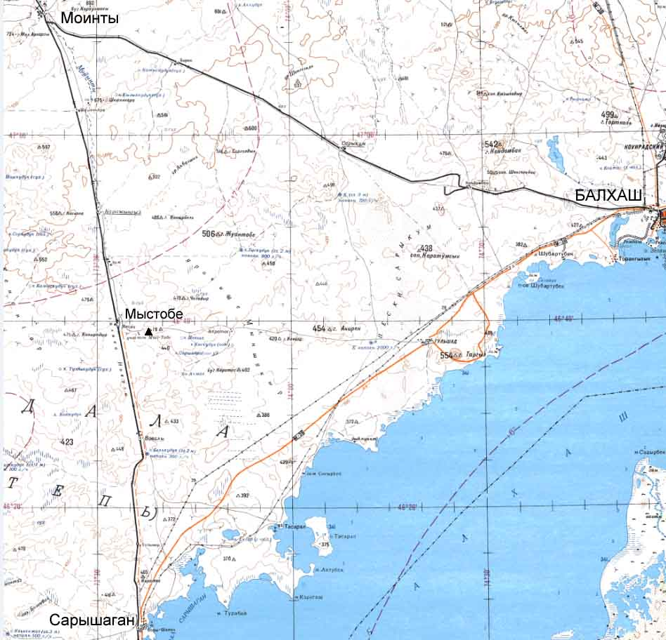
Рисунок 1.1- Обзорная карта района работ
  - Геолого-экологические особенности района работ
Площадь работ представляет собой гряду увалистых сопок с абсолютными отметками их вершин от 460 м до 475-465 м. Относительные превышения рельефа составляют 15-20 м.
Район располагается в зоне сухих степей и полупустынь. Для него характерно небольшое количество атмосферных осадков, высокий дефицит влажности и высокая испаряемость.
Мощность покровных рыхлых четвертичных образований не превышает 1 м. В то же время до глубины 8-10 м проявлена площадная кора выветривания, представленная в верхней части разреза (от 0,5- до 4 м) дресвяно-суглинистым, в нижней – дресвяно-щебенистым материалом.
Растительность в районе работ типична для зоны полупустынь. Представлена она островками низкорослого кустарника – баялыча, степной полыни и ковыля.
Ценные виды растений в пределах рассматриваемого участка отсутствуют. Редкие или вымирающие виды флоры, занесенные в Красную Книгу Казахстана, не встречаются.
Естественные пищевые и лекарственные растения отсутствуют. Согласно кадастрам учетной документации сельскохозяйственные угодья (кроме пастбищ) в рассматриваемом районе отсутствуют.
Животный мир представлен, главным образом, грызунами: суслики, хомяки, полёвки, встречаются ушастый ёж, заяц-русак; хищники – хорь, корсак, волк.
Редких или вымирающих видов животных, занесенных в Красную Книгу Казахстана, в районе проведения работ нет.
В непосредственной близости от территории работ охраняемые участки, исторические и археологические памятники и ценные природные комплексы (заповедники, заказники, памятники природы) отсутствуют. Нет водопадов, озер, ценных пород деревьев, зон отдыха, водозаборов.

РАЗДЕЛ: ГЕОЛОГИЧЕСКОЕ СТРОЕНИЕ, МИНЕРАЛИЗАЦИЯ И ТИП МЕСТОРОЖДЕНИЙ

2.1 Краткий обзор, анализ и оценка ранее выполненных геологических исследований на месторождение Мыстобе

Территория Северного Прибалхашья, насыщенная рудопроявлениями и месторождениями различных полезных ископаемых, привлекала внимание исследователей с конца прошлого и начала нашего столетия. До нас дошли отрывочные сведения о работах в этом районе Романовского Г. Л. (1902 г.), Шеффера Н. Ф. (1910–12 гг.), Аносова А. А. (1916 г.), Козырева (1920 г.) и др.

Систематическое изучение геологии Прибалхашья началось, главным образом, после открытия М. П. Русаковым медного месторождения Коунрад.

Значительный вклад в изучение Северного Прибалхашья внесли сотрудники Казахского филиала АН СССР В. А. Вахромеев, В. С. Дмитриевский, О. Н. Линчевская, Д. Ф. Логинов, И. Н. Новохатский, В. И. Сергиевский, работами которых в тридцатые годы уточнена история тектонического развития района.

В 1930–39 гг. большую исследовательскую работу по изучению вторичных кварцитов, с которыми связывались медные рудопроявления района, проводит Н. И. Наковник, А. И. Марков, С. Ф. Мышковец, Н. Л. Асташенко.

В результате этих работ Н. И. Наковник разработал классификацию вторичных кварцитов.

Вопросы тектоники и геологического строения Северного Прибалхашья неоднократно рассматривались Н. Т. Кассиным (1934–41 гг., 1950–1952 гг.), Н. С. Шатским (1933–1940 гг.), П. Л. Бубличенко (1945 г.).

Кроме специальных тематических работ, в тридцатые годы отделом Прибалхашстрой в районе проводятся поисково-съёмочные работы м-ба 1:200 000 (Т. Н. Кириченко, 1933–35 гг.). В 1937 г. в связи с проектированием железной дороги Моинты-Чу была заснята в масштабе 1:200 000 значительная территория вдоль будущей магистрали; результаты работ сведены А. Е. Ранкиной.

С 1938 года начинается среднемасштабное картирование Северного Прибалхашья. В это время Н. А. Куликов на площади листов Д-2–94, Д-2–95, Д-2–96 проводит геологическую съёмку и поиски масштаба 1:1000000.

В 1941 г. Н. И. Корецким была составлена геологическая карта 1:500 000 масштаба листа Д-XI. В 1942–45 гг. М. В. Гамалей составляет по этому же листу гидрогеологическую карту.

В послевоенное время изучением геологического строения р-на занимается В. Ф. Беспалов. В 1953 году он составил сводную работу по Северному Прибалхашью, в которой отметил широкое развитие верхнепалеозойских эффузивов.

С 1952 года на площади описываемого района проводятся планомерные геолого-съемочные работы масштаба 1:200 000, которые осуществлялись силами Южно-Казахстанского и Центрально-Казахстанского геологических управлений.

Ведущими геологами при проведении среднемасштабных геологических съёмок в районе месторождения являются Б. А. Николаенко (1961) и О. М. Гаек (1964).

Несколько позже с 1960 г. район работ начинает покрываться геологической съёмкой масштаба 1:50 000, которую выполняет большой коллектив геологов Балхашской ГРЭ, Балхашской ГФЭ, ЮКГУ, КПСЭ, МГУ, МГРИ. В различные годы здесь работали: О. Е. Балута, Ш. К. Бейсенов, М. С. Гранкин, А. Р. Грошенко, Л. С. Калинин, А. А. Николаев, В. С. Попов, Л. И. Сериков и др.

Большой материал по металлогении района месторождения получен при производстве поисково-разведочных работ, которые проводятся с 1951 года.

С 1951 по 1957 гг. проводится разведка полиметаллического месторождения Гульшад и его рудного поля (А. Т. Ситько, А. В. Горский и др.).

С 1957 г. начинается оценка месторождения Каратас. Позже детальные работы ведутся в пределах поисковых участков Коскудук (1957), Сарапан (1959), Новалы (1959), Кокзабой (1961), Весна (1961), Каражингил (1970) и др., на которых работали геологи Балхашской ГРЭ и ГФП.

Крупномасштабные геологические исследования непосредственно на месторождении начаты в 1960 году, когда Ш. К. Бейсеновым на листе Д-390-А была проведена геологическая съёмка масштаба 1:50 000. В этом же году на участке Мыстобе силами Каратасской ГРП пройдена серия канав с целью поисков меди и полиметаллов. Результаты работ оказались отрицательными.

В 1963 г. на площади месторождения продолжает геологические исследования Прибалхашская ПРП. В этот период на участке устанавливается наличие золотого оруденения до 10 г/т по данным спектрозолотометрии.

В 1964 г. на месторождении Мыстобе проводятся поисковые работы на золото Бирюкской партией Балхашской экспедиции. Повышенные содержания золота при этом были отмечены лишь в отдельных пробах и участок получил отрицательную оценку.

Совершенно по-новому участок Мыстобе стал рассматриваться после работ тематической группы Каз. ИМСа (Гражданцев И. Г. и др.), проводившей исследования золотоносности Северного Прибалхашья в 1966 г. В результате этих работ на месторождении была получена серия результативных проб с содержаниями от 15 до 327 г/т.

На основании этих данных в 1971 г. Редакционная партия БКГГЭ (Громов, Калинин Л. С. и др.) выполнила на участке небольшой объём горных работ. В итоге в кварцевых жилах и околожильных породах подтвердились высокие содержания золота и участок был признан перспективным для поисков промышленного золотого оруденений.

С 1972 г. на участке начала поисково-оценочные работы Мыстобеская партия Балхашской КГГЭ, переименованная в дальнейшем в Мыстобинскую.

В 1972–1973 гг. на месторождении составлены детальные геологические карты масштаба 1:10 000 - 1:1000, выяснена геологическая позиция и структура рудного поля, наиболее перспективные рудные тела были разведаны канавами, глубокими шурфами и скважинами.

В 1974 году силами Мыстобинской ПРП проводится предварительная разведка месторождения.

В 1975 г. – начата детальная разведка.

б). Геофизическая изученность.

Планомерные геофизические исследования в районе месторождения Мыстобе проводятся с 1955 г. До этого они носили случайный характер и проводились на низком техническом уровне без указания точности работ.

В 1955–56 гг. западным геофизическим трестом на большой территории, куда попадает и лист Д-390-А, проведена аэромагнитная съёмка масштаба 1:200. Одновременно с этим Катбарской партией Агадырской геофизической экспедиции выполнен комплекс наземных геофизических исследований масштаба 1:50 000, а Моинтинской партией той же экспедиции проведен большой объём крупномасштабных металлометрических работ.

К настоящему времени район месторождения и прилегающие к нему площади покрыт комплексом металлометрии и магнитометрии в м-бе 1:50 000. Древние и современные долины рек, с целью поисков пресных вод исследованы методом ВЭЗ, частично КЭП и СП. Исполнителями проведённых исследований являлись М. И. Жуков, Т. И. Консбаев, М. Г. Тайчинов, Н. А. Бобрищев, В. М. Голев, О. Е. Балута, В. В. Науменко и др.

Кроме того, на листах Д-2–95 и Д-2–96 в 1953–65 гг. партиями Агадырской и Балхашской ГФЭ проведены гравиметровые съёмки 1:50 000 масштаба (А. В. Матрицкий, В. В. Мурашкин, А. Ф. Борщевский).

В 1955–57 гг. значительная часть Северного Прибалхашья, в том числе и описываемая площадь, заснята аэромагнитной съёмкой (станция АЭМ-49) масштаба 1:200 000, которая выполнена силами Западного геофизического треста (Я. Г. Воробьёв, Л. И. Завьялов).

В это же время, начиная с 1954 по 1964 годы на площади работ проводится аэромагнитная съёмка масштаба 1:25 000, которую выполняют различные организации.

На листах Д-379, 380, 391 эти работы выполняются партиями Волковской экспедиции в 1955 г. (АСГМ-25, высота 50–100 м), а на площади листа Д-390 работает партия Южно-Казахстанской геофизической экспедиции (прибор АСГ-46, высота полетов 50 м. А. Д. Синоненко, В. В. Югин, 1964).

В 1962–1965 гг. площади листов Д-2-95, Д-2-101, Д-2-98, Д-2-99 заснимаются гравиметрической съёмкой масштаба 1:200 000 экспедицией Казахского геофизического треста (К. Чеботок, И. Ю. Шнейдер и др.).

В результате всех проведённых работ за период с 1954 по 1970 годы на площадях, прилегающих к месторождению, выявлен целый ряд крупных рудопроявлений и месторождений (Кокзабой, Каратас, Восточный Каратас, Каратас Молибденовый и др.). Установлено существование крупных зон тектоно-магматической активизации, перспективных для поисков полезных ископаемых.

В число последних входит Каратасская зона, в контурах которой локализуется месторождение Мыстобе.

Непосредственно площадь месторождения достаточно полно освещена геофизическими методами исследований масштаба 1:20000 и мельче. В границах листов Д-390 выполнена металлометрическая съёмка масштаба 1:50 000 (Катбарская партия, 1956), аэромагнитная съёмка м-ба 1:50 000 (Территориальная экспедиция, 1967). В пределах площади участка Весна, который перекрывает площадь месторождения, выполнена в масштабе 1:20 000 (Балхашская партия, 1964 г.). В 1959 г. на участке Каражингил (в его контуры попадает Мыстобе) Балхашской партией выполнена магниторазведка и металлометрия по сети 200 х 20 м, а в 1971–72 гг. Прибалхашской ПРП проведена электроразведка ВП по схеме срединного градиента (сеть 200 х 40).

В 1974 году Северо-Балхашской и Керегетасской партиями БКГГЭ в контурах рудного поля Мыстобе проведены металлометрическая, спектрозолотометрическая и магнитометрические съёмки по сети 100 х 20 м. Основные результаты детальных геофизических исследований сводятся к следующему:

Металлометрической съёмкой на площади участка получен ряд небольших по площади ореолов рассеяний меди (0,01–0,07%) и пространственно совпадающих друг с другом ореолов свинца (0,01–0,02 %), цинка (0,01–0,02 %) и висмута. Отмеченные ореолы пространственно совпадают с зонами ороговикования, окварцевания и участками развития кварцевых жил.

Магнитометрической съёмкой – получено резко дифференцированное магнитное поле, чётко картирующее интрузивные тела, надинтруэивные и приконтактовые зоны ороговикования, к которым приурочено большинство кварцевых жил и зон окварцевания.

Электроразведкой методом ВП (СГ) получен ряд аномалий и аномальных зон Pк и Zк, фиксирующих в некоторых случаях зоны повышенной сульфидной минерализации.

Приведённые результаты свидетельствуют о том, что данные геофизики оказывают определенную помощь при поисках золоторудных объектов.

2.2. Геологическая характеристика месторождение Мыстобе

Месторождение Мыстобе относится к жильному типу с небольшой мощностью рудных тел, сложной морфологией и пологим падением. Распределение золота в рудах крайне неравномерное, помимо кварцевых жил золотое оруденение несут также и околожильные породы. Промышленные интервалы как по простиранию, так и по падению выделяются только по данным опробования. По совокупности перечисленных признаков месторождение Мыстобе относится к III группе классификации ГКЗ СССР, согласно существующих требований, детальная разведка месторождения проведена комбинацией подземных горных выработок и буровых скважин. В соответствии с "Методическими указаниями по разведке и промышленной оценке месторождения золота" для получения запасов по категории С1 рудные тела с поверхности изучены траншеями, а на глубине прослежены штреками непрерывно по простиранию, а горизоны ниже штреков разведаны скважинами по сети 40x60 м. Принятая глубина шурфов 25–30 м. определена мощностью зоны окисления, а максимальная глубина разведки 100–120 м – глубиной распространения рудных зон.

В процессе работ по рекомендации ЦКЗ при Министерстве геологии СССР, разведка рудных зон 1, 3, 5 и 6 проведена со сгущением сети разведочного бурения до размеров 20x30 м. Применение такой сети объясняется наличием в пределах рудных тел месторождения участков с различной интенсивностью оруденения. В контурах рудных зон выделяются участки (рудные столбы, кусты) с весьма бедными или богатыми рудами. Последние имеют размеры от 10–20 до 60 м. Общая схема детальной разведки месторождения оказалась на практике осложненной рядом отклонений, вызванных сложностью геологического строения.

Так, например, стандартное сечение штреков (2,7 м) не позволило в большинстве случаев вскрыть рудные тела на полную мощность, для этого из штрека периодически (через 10–15 м) приходились рассечки длиной 3,0–7,0 м до выхода из руд в неизмененные породы. В отдельных местах необходимость проходки рассечек была вызвана и чрезвычайно сложной морфологией рудных тел (резкие перегибы, пережимы, смещение по тектоническим трещинам). В этих случаях с их помощью корректировалась дальнейшая проходка штреков.

Особенно характерно это для рудных зон 4, 5 и 6, строение которых усложнено серией апофиз, отходящих от жил под острым углом в сторону висячего и лежачего боков.

В этой ситуации пришлось прибегнуть к проходке сложно ветвящейся системе подземных горных выработок из 3–4 штреков.

В тех случаях, когда проходка штрека по простиранию жилы оказывалась из-за сложной морфологии невозможной (южный штрек шурфа 9), изучение зоны продолжалось посредством полевого штрека с пересечением жилы рассечками через 10–15 м.

В соответствии с требованиями техники безопасности максимальная длина штреков составила 100 м. Вследствие этого разведка отдельных рудных зон (зона 1), протяженность которых превышала 200 метров, проводилась двумя шурфами (шурфы № 5 и 15) с дальнейшей обойкой штреков.

Таким образом, каждая из четырех промышленных рудных зон (1, 3, 5, 6) к моменту окончания детальной разведки характеризуется следующей степенью разведанности:

1) Поверхность рудных зон изучена траншеями с непрерывным прослеживанием рудных тел по простиранию (на стадии предварительной разведки).

2) Зона окисления изучена шурфами глубиной 10 м с короткими штреками (20–30 м).

3) Горизонт 25–30 м изучен штреками с рассечками при непрерывном прослеживании рудных тел по простиранию до полного выклинивания.

4) Глубина ниже горизонта штреков разведана буровыми скважинами по сети 20 х 30 м.

В пределах рудного поля месторождения Мыстобе развиты кристаллические сланцы протерозоя, гранито-гнейсы кембрия, эфузивно-осадочные толщи нижнего силура и средневерхнего девона; терригенно-вулканогенный комплекс нижнего карбона.

Перечисленные отложения прорваны небольшими телами нижне-каменноугольных интрузий и дайками жаксытагалинского комплекса.

Отложения протерозоя (средний отдел) – пользуются незначительным распространением. Они обнажаются в восточной части рудного поля, где представлены кварцитами, кварцито-сланцами, песчаниками, мраморами с горизонтами мраморизованных известняков. Повышенных содержаний золота среди протерозойских отложений не установлено.

Несколько большую площадь занимает толща нижнего силура (жумакский горизонт), которая развита к юго-востоку от рудных зон месторождения. В ее составе взаимо переслаивающиеся разнозернистые полимиктовые песчаники, алевролиты и известняки. В верхах разреза появляются мелкообломочные туфы липаритовых порфиров с линзами лав и туфов кислого состава. Среди силурийских пород отмечены площадные зоны прожилкового окварцевания с повышенным (до 3,0 г/т) концентрациями золота. В виду малых размеров и низких содержаний самостоятельного промышленного значения зоны не имеют.

В северо-западной части рудного поля широкое развитие получили отложения девонской системы. Здесь выделены отложения средне-верхнего девона (нерасчлененные) и франского яруса.

Средне-верхний девон представлен двумя эффузивными пачками: средняя пачка - андезито-дациты, туффиты, кристаллотуфы и игнимбриты дацитового и линаритового состава.

Верхняя пачка – преимущественно туфы и игнимбриты линаритового состава.

Франский ярус существенно осадочный. В низах его разреза залегает пачка разнозернистых песчаников с прослоями конгломератов и алевролитов (средняя пачка).

Стратиграфически выше песчаники сменяются конгломератами с галькой средне-верхнедевонских вулканитов (верхняя пачка).

Повышенных содержаний золота в полях девонских отложений не выявлено, центральная часть рудного поля перекрыта осадочно-вулканогенной толщей нижнего карбона. Ее слагают относимые к кемельбекской свите конгломераты, песчаники и алевролиты. Среди осадочных пород в отдельных тектонических блоках обнажаются поля вулканитов, сложенные однородными покровами андезитовых порфириритов.

К северу породы кемельбекcкой свиты перекрываются пестрыми по составу отложениями каркаралинской свиты. Они представлены переслаиванием андезитовых и дацитовых порфиритов с их туфами, туфопесчаниками и разнозернистыми песчаниками полимиктовыми. Преобладающим развитием в разрезе пользуются вулканогенные разности пород.

Примерно на половине рассматриваемой площади (черт. №2) палеозойские породы перекрыты рыхлыми отложениями палеогеновой и четвертичной систем. Палеоген представлен галечниками и гравеллитами верхнего олигоцена.

Отложения четвертичной системы разделены на делювиальные накопления среднего отдела (суглинки со щебнем и дресвой); делювиально-пролювиальные суглинки и супеси современного и верхнего отделов; пролювиальные (супеси, суглинки) и такырные образования (илы и солончаки) современного отдела.

Из интрузивных образований наиболее древними на месторождении считаются кембрийские гранито-гнейсы (мыншукурский комплекс, выходящие на поверхность в восточной части рудного поля. В подчиненном количестве среди них выделяются небольшие тела сильно рассланцованных биотитовых гранитов и гранодиоритов.

Через серию разрывных нарушений северо-западного простирания (система глубинных разломов), кембрийские гранитогнейсы граничат с нижнекаменноугольным комплексом субвулканических интрузий. Последние прослеживаются в северо-западном направлении полосой дайкообразных тел фельзит-порфиров, граносиенитров и диабазовых порфиритов, прорывающих отложения каркаралынской свиты.

Еще одна группа субвулканических интрузий нижнекаменноугольного возраста отмечается на крайнем западе рассматриваемой площади, здесь отложения девона прорваны серией изометричных штокообразных тел дацитовых порфиритов. В центральной части рудного поля обнажаются сравнительно небольшое интрузивное тело нижнекаменноугольных плагиогранитов, гранодиоритов и кварцевых диоритов, которые прорывают отложения кемельбекской свиты. С этой интрузией генетически связаны все золоторудные зоны месторождения.

Широким распространением на площади пользуются дайки гранит-порфиров, граносиенит-порфиров и фельзит-порфиров жаксытагалинского комплекса.

В тектоническом плане рудное поле месторождения рудное поле месторождения Мыстобе представляет собой фрагмент новалинской мульды западно-балхашского синклинория. В восточной его части структуры мульды ограничиваются системой глубинных разломов северо-западного простирания, восточнее которой обнажаются породы кристаллического фундамента Тасарал-Кызылэспинского антиклинория.

Таким образом, месторождение локализуется непосредственно на стыке двух тектонических структур 1 порядка в зоне влияния серии глубинных разломов.

Следствием такой структурной позиции месторождения является широко развитая сеть разрывных нарушений, развитая в его пределах. Наиболее распространенными здесь являются разломы двух систем: северо-западной (субмеридиональной) и субширотной, Северо-западные (субмеридиональные нарушения глубинные, долгоживущие. По времени они относятся к верхнему карбону.

Среди субширотных разрывных нарушений встречаются, как дорудные, так и пострудные. Первые из них, как правило, залечены незолотоносными генерациями кварцевых жил. Их заложение синхронно, образований разломов северо-западной (субмеридиональной) системы.

Пострудные нарушения проявились в более позднее время. Они разбивают рудные зоны месторождения на отдельные блоки, перемещая их, как в вертикальной, так и в горизонтальной плоскостях. Амплитуда смещений небольшая в пределах первых метров, часто к пострудным субширотным разломам тяготеют дайки диабазовых порфиритов.

Внедрение нижнекаменноугольных гранитоидов вызвало явление интенсивного контактового метаморфизма всех вмещающих толщ. Мыстобинский интрузивный массив окружен широким ореолом ороговикования, эпидотизации, окварцевания и хлоритизации пород, которые проявлены практически в пределах всего рудного поля.

К ореолу контактово-метаморфизованных пород вокруг герцинских гранитоидов приурочено обширное поле кварцевых жил и зон окварцевания, которые широким кольцом охватывают с юга массив плагиогранитов, кварцевых диоритов. В контурах рудного поля установлено четыре генерации кварцевых жил: 1/ кварц-турмалиновая, слабозолотоносная; 2/ кварц-пиритовая, слабозолотоносная; 3/ кварц золото-сульфидная продуктивная; 4/ кварц-карбонатная, слабозолотоносная.

1. Кварц-турмалиновые, слабозолотоносные жилы выполняют извилистые субмеридиональные трещины, имеют нечеткие контакты с вмещающими породами и сопровождаются зонами околожильного метасоматоза. Содержание золота в них редко превышает 0,5–1,0 г/т. Минеральный состав представлен кварцем, турмалином, в меньшей степени пиритом.

2. Для кварц-пиритовой генерации характерны кварцевые жилы, в которых пирит резко преобладает над турмалином. Они выполняют, в основном, прямые субширотные трещины, являясь секущими по отношению к жилам предыдущей стадии. Площади распространения кварц-турмалиновых и кварц-пиритовых жил совпадают. Контакты жил с вмещающими породами нечеткие. Околожильный метасоматоз проявлен, главным образом, в окварцевании вмещающих пород.

3. Кварц-золото-сульфидные – являются продуктивными. Они приурочены к системам субмеридионального простирания, которые секут жилы 1 и 2 генерации. Отличительными признаками этих жил является сложная конфигурация, невыдержанная мощность по простиранию, резкое выклинивание до прожилков. Околожильные породы березитизированы.

4. Кварц-карбонатная слабозолотоносная разновидность кварцевых жил выражена жильными телами, выполняющими мелкие трещины различного простирания. Они являются слабоминерализованными, состоящими из кварца, кальцита, реже пирита.

В пространственном отношении все кварцевые жилы в пределах рудного поля Мыстобе можно разделить на 2 группы – западную и восточную.

В западной группе преобладают кварц-турмалиновые, кварц-пиритовые и кварц-карбонатные генерации; в восточной – кварц-золотосульфидные.

Протяженность отдельных кварцевых жил в обоих группах колеблется от 20 до 300 метров, мощность от 0,1 до 1,5 метров, падение их пологое 20–40°, преимущественно на север или на северо-восток.

Богатая золотая (золото-висмутовая) минерализация установлена в восточной группе жил (собственно – месторождение Мыстобе).

Вмещающими породами здесь являются интенсивно метаморфизованные вулканиты нижнего силура (разнообломочные туфы кислого состава, андезитовые порфириты, переработанные до сланцев), нижнекаменноугольные фельзит-порфиры и прорывающие их кварцевые диориты – гранодиориты среднего карбона.

Линаритовые туфы характеризуются реликтовой литокристалло-кластической структурой с микролепидогранобластовой связующей основной массой. Пластический материал составляет 45–60% общего объема породы. Размеры обломков колеблются от 0,1 до 1,5 мм в поперечнике, форма их неправильная, угловидная, различных очертаний, в составе обломков преобладают зерна катаклазированного кварца и измененных пород кварц-серицитового состава, реже встречаются сильно серицитизированные реликты плагиоклазов и полевого шпата.

Связующая основная масса интенсивно ороговикована и серицитизирована. Она состоит из округлых зерен кварца вперемежку с мелкими частицами биотита. Промежутки между этими минералами выполнены мелкочешуйчатым агрегатом серицита с примесью мусковита, реже – хлорита.

Серицит-кварц-хлоритовые сланцы (по андезитам) представляют собой сильно метаморфизованные породы, с редкими реликтами первичных пород. Структура реликтовая, порфиробластовая, основная ткань микролепидогранобластовая.

В порфиробластах преобладают агрегаты мелкообломочного кварца, их количество достигает 15–20% по поверхности шлифа, основная ткань пород состоит из хлорита, кварца, серицита, состоящих в различных соотношениях, полосы хлорита сменяются полосами агрегата с более или менее ровным содержанием всех минералов. Наиболее интенсивная хлоритизация приурочена к микротрещинам и, как правило, сопровождается интенсивной лимонитизацией.

Во всей массе породы отмечается тонкая вкрапленность окислов железа.

Фельзит-порфиры – структура пород порфировая с фельзитовой основной массой. Во вкрапленниках, количество которых достигает 35% от объема породы, преобладают кислый плагиоклаз и кварц. Размеры вкрапленников редко превышают 0,2–0,3 мм. Как правило, они сильно деформированы и раздроблены. Основная масса породы разбита частой сеткой микротрещин, залеченных мелкозернистым агрегатом кварца.

Приведенное петрографическое описание пород свидетельствует о том, что в пределах рудного поля также как на прилегающих к нему площадях, все литологические разности пород несут в себе следы контактового метаморфизма и катаклаза. Столь интенсивные изменения в породах обусловлены влиянием на них кварцевых диоритов среднекаменноугольного возраста, которые прорывают вулканогенную толщу, занимая при этом около 70% всей площади рудного поля.

В основном, это мелко-среднезернистые интрузивные породы с гипидиоморфнозернистой, призматической структурой, состоящей из плагиоклаза 30–35%, цветных минералов – 25–30%, кварца – 12–15% и ручной примеси – 6%. Как правило, облик диоритов сильно изменен вторичными процессами, в результате которых появляется эпидот, хлорит, цоизит, карбонат, мусковит, серицит, апатит. В целом эти минералы занимают около 25% поверхности шлифов и развиваются не только по цветным, но и по плагиоклазам.

Золоторудная минерализация на месторождении приурочена к кварц-сульфидным жилам. Всего в пределах месторождения выявлено в 8 рудных зон, в которых насчитывается 20 кварцево-жильных тел.

Кварцево-жильные тела имеют сложное внутреннее строение и состоят из одной или нескольких жил. Параллельно с основными жилами мощностью 0,7–1,0 м, в зонах отмечаются маломощные прожилки того же кварца. В зальбандах жил развит тонкопрожилковый кварцевый штокверк, также несущий золотую минерализацию. Мощность штокверковых зон колеблется от 0,1 до 10,0 м. Простирание рудных зон субмеридиональное с колебаниями в северо-западных и северо-восточных румбах 320° до 40°.

В плане золотосодержащие кварцевые жилы извилистые, разветвленные. Падение рудных зон восточное и колеблется от 5 до 40°. На глубине по падению кварцево-жильные тела часто разветвляются на тонкие кварцевые прожилки мощностью от нескольких мм до 10–15 см. Кроме того, на глубине встречаются слепые кварцево-жильные тела мощностью до 1,0–2,0 метров.

2.2.1. Характеристики рудных зон месторождение Мыстобе

На относительно небольшой площади месторождения (0,4 х1,0 км) выявлено 20 кварцевожильных тел, группирующихся в рудных зонах (1, 2, 3, 4, 5, 6, 7) (черт. 3). Большинство из них простирается в субмедиональном направлении и относительно полого падает к востоку. Мощность жил колеблется от первых сантиметров до 1,5 метров, реже более (жилы 15, 6, 4). Протяжённость их обычно составляет 100–150 м и редко превышает 300 м (жила 6). По падению кварцево-жильные тела прослеживаются от 50–100 м до 300 метров. Морфология жил сложная. Очень часто они осложняются маломощными апофизами и сопровождаются субпараллельными зонками окварцевания, несущих золотую минерализацию. Простирание, мощность, падение кварцевожильных тел чрезвычайно изменчивы, как в плане, так и на глубину.

Перечисленные особенности строения кварцевых жил характерны для всех рудных зон месторождения.

Такая сложная, порой прихотливая морфология месторождения, вызвала определенные сложности в проведении разведочных работ и потребовала выполнения больших объёмов поверхностных горных выработок, глубоких шурфов и разведочного бурения.

Основное внимание при этом было уделено наиболее перспективным зонам № 1, 3, 5, 6, в которых по данным предварительной разведки сосредоточены основные запасы месторождения.

Рудная зона № 1.

Рудная зона 1 является одной из наиболее богатых зон месторождения. Она состоит из трёх кварцевых жил № 1, 2, 3, практическая ценность которых неоднозначна.

Главным рудным телом зоны является жила 1. На стадии детальных поисков (1972–73 гг.) она была прослежена с поверхности канавами на расстояние 100 м. Общее её простирание СВ 40°.

На этом же этапе работ жила была проверена на глубину двумя глубокими шурфами № 1 и № 4 с системой подземных горизонтальных выработок (квершлаги, штреки, рассечки).

Параметры оруденения по шурфу № 1 на горизонте 10 м составили среднее содержание золота по стволу 32,06 г/т, среднее содержание висмута 0,062 %, средняя истинная мощность рудного тела 3,20. Среднее содержание золота на горизонте штреков 58,58 г/т, висмута 0,288 %, мощность рудного тела – 1,32 м.

В шурфе № 4 на глубине 20 м (50 м по падению) среднее содержание золота в жиле 1 составило 6,36 г/т, висмута 0,518 %; средняя мощность рудного тела 0,58 м.

В целом, на стадии поисковых работ жила 1 была прослежена с поверхности на 100 м, а на глубину горными выработками и скважинами на 125,0 м по падению.

Средние содержания золота и висмута по жиле с учетом зальбандов соответственно равнялись 58,4 г/т и 0,138 % при средней мощности рудного тела 1,06. Подсчитанные запасы металлов по категориям С1+С2 на этом этапе составили: золота 714,1 кг, висмута 17,1 т.

На стадии предварительной разведки месторождения в 1974 г., для изучения морфологии и характера распределения золотой минерализации жила 1 вскрыта по простиранию на 99,0 м траншеей 1а (черт. №3, 24).

Данные опробования показали, что средняя мощность рудного тела по выработке составляет 0,67 м, среднее содержание золота 33,18 г/т, висмута 0,234 %. Наряду с золотом и висмутом в кварце и околожильных породах содержится медь (0,04–1,0 %) и вольфрам (сотые-десятые доли процента).

Глубокие горизонты жилы в 1974 г. были дополнительно изучены шурфом № 5 глубиной 26,0 м.

Ствол шурфа № 5 пересек жилу на глубине 23,0 м от поверхности. Из ствола с помощью системы подземных горизонтальных выработок (квершлаг, штреки, рассечки) рудное тело было прослежено по простиранию на горизонте 408,0 м (75,0 м по падению) на 158,0 м, причём забои штреков были остановлены в руде. На стадии детальной разводки проходка штреков Ш-5 была продолжена и вследствие этого окончательные параметры оруденения по нему даны ниже.

По материалам поисково-оценочных работ и предварительной разведки в первом квартале 1975 г. по зоне 1 (жила 1 и 2) были подсчитаны запасы золота 1104,3 кг и висмута 69,8 т, которые отражены в таблице № 9.

В августе 1975 г. рудная зона № 1 передана для промышленной отработки рудоуправлению Майкаинзолото (акт передачи от 6 августа 1975 г. прилагается).

Подсчитанные запасы по зоне легли в основу составления проекта на отработку.

В сентябре 1975 г. при оперативном подсчете запасов в целом по месторождению запасы золота и висмута по жиле 1 были увеличены до 1226,0 кг, золота и 67,7 т. висмута. При детальной разведке месторождения изучение жилы № 1 на глубине было продолжено комбинацией горных выработок и скважин.

На горизонте 408 с помощью подземных горных выработок была продолжена разведка южного и северного окончаний жилы № 1. Для этого на одном фланге пройдены штреки № 2 (южный) и № 3 (южный).

Для изучения северного фланга был пройден шурф № 15 с системой штреков и рассечек. В результате жила № 1 прослежена по простиранию на горизонте 408 на 207 метров. Средняя мощность рудного тела на разведуемом горизонте 0,63 м. Среднее содержание золота 21,23 г/т.

Дальнейшая разведка жилы № 1 на более глубоких горизонтах (до 100 м) по рекомендации ЦКЗ МИНГЕО СССР была проведена при помощи бурения по сети 20x30 м. Всего при детальной разведке жилы №1 пробурено 58 скважин общим метражем 4321,8 м.

В результате выполненных объёмов определен контур промышленных руд и выделены три забалансовых блока категории С1.

Глубина промышленного контура определена требованиями кондиций – 40 м, ниже этих глубин все руды отнесены к забалансовым. Максимальная глубина их подсечения 106,3 м (скв. № 262, мощность рудного тела 0,2 м, среднее содержание золота 8,21 г/т, висмута 0,037%) .

К забалансовым в блоках С1-1 (забалансовый) и С1-2 (забалансовый) отнесены бедные руды с содержаниями золота 4,2 и 4,21 г/т при мощности рудного тела 0,4 м и 0,41 (соответственно).

Забалансовый блок С1–3 представлен рудным столбом богатых руд со средним содержанием золота 31,86 г/т, висмута 0,155 % при средней мощности рудного тела 0,56 м.

В результате проведённых работ жила № 1 изучена горными выработками с поверхности по простиранию на 100 м, а по падению на 75,0 м. На глубине 25,0 м она прослежена штреками по простиранию на 207 м.

Разведочными скважинами зона № 1 проверена до глубины 131,0 м (с439) (245,0 м по падению), при этом промышленное оруденение оконтурено на глубине 106,3 м.

Кроме того, детально изучена морфология рудных тел.

Жила № 1 имеет сложное морфологическое строение. На всём протяжении раздувы в 1,0–1,5 метра сменяются пережимами (10–20 см) и разлинзованными участками. В подземных горных выработках и, особенно, по дну и стенкам траншеи № 1, хорошо видно как "основная* кварцевая жила осложняется многочисленными апофизами. В отдельных местах они (апофизы) образуют сложные, порой причудливые очертания.

На всём протяжении кварцевожильное тело сопровождается субпараллельными зонами березитизации и прожилкового окварцевания мощностью до 5,0 см, с которыми связана плотность призальбандовых участков вмещающих пород. Иногда зоны прожилкового окварцевания по простиранию сменяют кварцевые жилы или встречаются в некотором удалении от них. Прожилковых зон, имеющих самостоятельное промышленное значение, в пределах зоны 1, так же как и на всей площади месторождения, не обнаружено.

Азимут падения жилы 1 – ЮВ – 130°. Для приповерхностных её частей характерны более крутые углы падения, которые варьируют от 30° до 40° (редко). С глубиной падение кварцево-жильного тела изменяется. Местами наблюдается его выполаживание, а на отдельных участках углы падения составляют 40°. Мощность жилы на глубине и с поверхности непостоянна и колеблется от 0,1 м до 1,5 метров (средняя мощность по поверхности 0,87 м, на глубине 75,0 м по падению 0,85 метра).

Морфологическое строение жилы усложняется пострудными разрывными нарушениями и дайками диабазовых порфиритов субширотного простирания, по которым происходят мелкоамплитудные смещения пород да 1–5 метров. Мощность даек не превышает первых метров (около 5 метров). Падение их на север, северо-восток под углом 50°.

Аналогичное строение имеют и остальные кварцево-жильные тела месторождения.

Содержание золота в кварце неравномерное. Оно колеблется от следов до 502,2 г/т. Наиболее высокими содержаниями характеризуется центральная часть жилы.

В зальбандах центральной части жилы 1 промышленная золотая минерализация отмечена и в окварцованных березитизированных вмещающих породах. Мощность околожильных золотоносных зон достигает 3,6 метров (шурф 1). Содержание золота в зальбандах достигает 25,8 г/т. Помимо золота в кварце и околожильных породах отмечены повышенные содержания висмута (от 0,0001 до 2,5 %).

Жила 2 была прослежена в 1972–73 гг. по поверхности на расстоянии 65,0 м с общим простиранием 25–30° и падением на юго-восток (углы падения 20–48°).

По данным опробования траншеи параметры оруденения по жиле 2 составили: длина рудного интервала 22,0 м, средняя мощность 1,61 м, среднее содержание золота 31,38 г/т, висмута 0,663 %.

На глубине 9,0 м жила 2 сочленяется с жилой № 1, что четко установлено ещё на стадии детальных поисковых работ при проходке шурфа № 4 В 1975 г. вместе с жилой 1 жила 2 передана для промышленной отработки рудоуправлению Майкаинзолото и к началу детальной разведки отработана.

Жила № 3 проверена и отбракована в 1972–73 гг. на поисковой стадии работ. С поверхности она прослежена канавами на протяжении 75,0 м. Простирание жилы субмеридиональное, углы падения достаточно крутые от 52° до 68°, азимут падения 90°. Средняя мощность жилы по канавам – 0,7 м. Содержание золота в кварце не превышает 0,01–0,3 г/т и только по отдельным канавам отмечаются единичные содержания до 1,8 г/т (к-25) и 8,1 (к-27). Кроме золота в кварце присутствует висмут (до 0,045 %); медь (до 0,05 %) и вольфрам - сотые доли процента.

Практического интереса жила 3 рудной зоны 1 не представляет и в процессе детальной разведки не изучалась.

Рудная зона 2.

По существу, зона 2 является северным продолжением рудной зоны № 1. Она представлена извилистой в плане жилой № 4, которая прослеживается в субмеридиональном направлении и имеет протяжённость около 120 метров. Морфология жилы сложная. По своему строению она напоминает жилу № 1 первой рудной зоны.

Видимая мощность жилы с поверхности очень изменчива. В канавах и по траншее она колеблется от 0,2 до 0,8 метров (в центральной части).

На южном окончании жила № 4 постепенно теряет мощность и разветвляется на серию прожилков: на северном она сочленяется с жилами № 6 и 7. Падение жилы восточное, углы падения её колеблются от 37 до 52°.

На поисковом этапе изучения (1972–73 гг.) жила вскрыта канавами через 20–40 м. В центральной части жилы, при этом, была установлена золотая минерализация в повышенных концентрациях от 0,1 до 13,2 г/т. Протяжённость минерализованного участка составила 40 м, при средней мощности рудного тела 0,7 м и среднем содержании золота 6,0 г/т.

В 1974 г. при предварительной разведке месторождения, по простиранию жилы № 4, пройдена траншея № 7, в которой рудное тело прослежено непрерывно и опробовано бороздами в крест простирания через 2,0 м (черт. № 92).

По данным опробования в центральной части жилы выделился интервал с промышленной концентрацией золота. Среднее содержание в нём 14,97 г/т на 1,72 м мощности. Помимо золота в кварце отмечено до 1,65 % висмута.

В результате проходки траншеи и опробования рудного тела по густой сети (через 2,0 м), среднее содержание золота в контурах рудного тела существенно повысилось (14,97 г/т против 6,0 г/т); мощность практически не изменилась. Полученные факты подтверждают правильность и целесообразность принятой методики работ, которая заключается в изучении наиболее интересных в промышленном отношении рудных тел траншеями по простиранию.

При проведении детальной разведки рудная зона 2 (жила 4) изучена на глубине 20,0 м (горизонт 417,5 м) шурфом № 8 и южным штреком шурфа № 10. На этом горизонте жила 4 прослежена на протяжении 100 м. По данным опробования промышленное оруденение установлено лишь на 4-х метровом интервале южного штрека ш-10 (65,0–69,0 м), где среднее содержание золота 8,59 г/т, висмута 0,005 %, мощность рудного тела 0,73 м. Остальная часть жилы практически безрудная. В большинство случаев содержание золота в кварце колеблется от следов до первых граммов на тонну. На отдельных метрах на фоне низких содержаний отмечаются единичные ураганные содержания до 80,6 г/т, которые, однако, не позволяют выделить уверенно промышленных участков.

Рудная зона 3

К рудной зоне 3 относится жила 6, отличающаяся сложностью своего морфологического строения. С поверхности она прослеживается горными выработками на расстояние 345 м. Северная часть жилы вытянута в субмеридиональном направлении (350°) и имеет относительно простую конфигурацию. Мощность кварцевожильного тела на этом участке не претерпевает значительных изменений и составляет 0,3–0,5 м, падение её восточное 45–50°.

В южной половине строение жилы осложнено. Здесь она подворачивает на юго-восток и прослеживается в виде серии отдельных ветвящихся жил и прожилков, которые на отдельных участках сочленяются, образуя линзовидные кварцевые тела мощностью до 0,5 м. Мощность зон прожилкового окварцевания достигает 1,0 м (черт. № 3, 27).

На поисковой стадии работ в 1972–73 гг., в результате проходки канав и траншей в южной части жилы установлено промышленное оруденение. Длина рудного тела 88,0 м, мощность истинная 0,64 м, содержание золота в руде 12,6 г/т; висмута 0,077 % (максимальные содержания компонентов соответственно составили 118,0 г/т и 0,6 %).

Глубокие горизонты рудной зоны на поисково-оценочной стадии были проверены шурфом № 3 глубиной 10 м с рассечками и четырьмя скважинами.

Данные бурения 1972–73 гг. приведены в сводной таблице № 15. Параметры оруденения по шурфу № 3 на горизонте 10 м составляют: мощность рудного тела 0,48 м, содержание золота 11,95 г/т, висмута 0,006 %.

В 1974 г. при проведении предварительной разведки месторождения работы на жиле 6 были продолжены. В профиле разведочной линии 16 пройден шурф № 6 глубиной 29,7 м, который встретил жилу на отметке 23,0 м, проследив её на 60 м по падению. На этом горизонте жила прослежена по простиранию штреками на 132,0 м. Промышленное оруденение, как и с поверхности, установлено в южной (юго-восточной) части рудной зоны. Длина рудного тела на горизонте штреков составляет 84,0 м; средняя истинная мощность 0,79 м; среднее содержание золота 19,98 г/т; висмута 0,163 %.

Изучение золотоносности жилы 6 на флангах и глубинах ниже горизонта штреков на стадии предварительной разведки было проведено при помощи бурения 6 скважин.

Северная половина жилы № 6 по результатам бурения оказалась на глубине, как и с поверхности безрудной, в южной её части промышленное золотое оруденение было прослежено до глубин 98,2 м, (290 м по падению).

На стадии детальной разведки дальнейшее изучение зоны 3 (жила 6) было продолжено с помощью бурения скважин по сети 20x30м. В этот период было пробурено 41 вертикальная скважина общим метражом 4001,65 м. п.

В результате бурения промышленные руды в пределах рудной зоны 3 прослежены до глубины 101,1 м (скв. 369, мощность рудного тела 1,2 м, содержание золота 12,45 г/т, висмута 0,002 %; с учетом полученных данных произведен окончательный подсчет запасов.

Нижняя граница блока балансовых руд по категории С1 проведена согласно требованиям кондиций на глубине 40 м. Среднее содержание золота по блоку 17,77 г/т, висмута 0,12 %, мощность рудного тела 0,78 м. Непосредственно ниже контура балансовых руд бурением выделено столбообразное рудное тело с богатым оруденением (среднее содержание золота 24,77 г/т, висмута 0,0/3 %, мощность рудного тела 0,75 м, запасы по которому по глубине залегания отнесены к забалансовым категории С1.

Наличие стабильного золотого оруденения в пределах рудной зоны 3 на глубинах ниже 40 м, высокие содержания золота и достаточно большие запасы вызывают необходимость пересмотреть установленную глубину отработки до более низких горизонтов.

По результатам бурения установлено, что северный и южный фланги зоны как с поверхности, так и на глубине безрудные. В промышленной части основные запасы золотосодержащих руд залегают в интервале глубин 0–100 м, который изучен достаточно полно.

Рудная зона 3 а

Основным рудным телом рудной зоны 3 а является жила 20. Она расположена в 50 м к востоку от северного окончания жилы № 6 (рудная зона 3). В плане жила имеет сложное извилистое очертание. Общая протяженность её около 120 м, падение восточное под углом 20–25°.

В 1972–77 гг. (поисковая стадия работ) жила вскрыта вкрест простирания канавами через 10–40 м. При этом были установлены невысокие содержания золота от 0,01 до 1,0 г/т, на фоне которых выделяются обогащенные участки с содержаниями 2–4 г/т.

В 1974 г. (предварительная разведка) для проверки жилы на глубину пробурено 2 скважины.

Рудная зона 4

Рудная зона состоит из трех сочленяющихся кварцевожильных тел № 5, 7 и 8. Наиболее интересной в промышленном отношении считается жила № 7. Азимут её простирания СЗ–30°, азимут падения 120°; углы падения в приповерхностных частях меняются от 32° до 70°, с глубиной жила выполаживается до 20°–30°.

При проведении поисковых работ (1972–73 гг.) жила 7 была прослежена по простиранию канавами на 140 м, в результате чего была установлена её золотоносность на всём протяжении. Максимальное содержание золота было зафиксировано в к № 11 – 98,0 г/т.

Промышленное оруденение было выявлено в южной половине жилы 7 между канавами № 11 и 109. На отрезке длиной 37,0 м содержание молота составило 17,0 г/т, висмута 0,204 % при мощности рудного тела 0,73 м. На северном окончании жилы № 7 в канаве 6 установлено содержание золота 23,2 г/т, висмута 0,038 % при мощности рудного тела 1,36 м.

В профиле этой канавы на поисковой стадии жила 7 проверена на глубине 10 м шурфом № 2 с квершлагом и рассечками. Параметры оруденения по шурфу составляют: содержание золота 40,0 г/т, висмута 0,04 %, мощность рудного тела 0,40 м.

При проведении предварительной разведки в 1974 г. жила 7 на протяжении 134,0 м прослежена по простиранию траншеей № 8.

В околожильных измененных породах содержание золота в траншее меняется от десятых долей грамма на тонну до 56,9 г/т. Среднее содержание золота по траншее 8 составляет 15,89 г/т, висмута 0,227 %, средняя мощность рудного тела 0,73 м, длина рудного тела 108,0 м.

На стадии детальной разведки зона № 4 изучена на глубину 20 м двумя глубокими шурфами № 10 и № 11 и системой подземных горизонтальных выработок. Эти работы показали, что жила 7 с глубиной теряет мощность и переходит в маломощные, слабоминерализованные зоны прожилкового окварцевания, в которых промышленных содержаний золота не выявлено.

С помощью подземных выработок определено, что с глубиной строение зоны осложняется серией слепых, быстро выклинивающихся оперяющих жил (жила 7а) и зон прожилкового окварцевания. Невыдержанными участками в них устанавливаются богатые содержания золота до 188,2 г/т.

Вследствие нестабильности оруденения в оперяющих жилах, малых параметров этих жил, запасы их не представляют промышленной ценности.

Ниже горизонта штреков рудная зона 4 (жила 7) параллельно с разведкой жилы 6 изучена 25 скважинами.

Промышленных подсечений в буровых скважинах не получено.

Таким образом, исходя из полученных данных при детальной разведке практический интерес в пределах рудной зоны 4 вызывает приповерхностная часть жилы № 7, в которой подсчитаны и отнесены к категории С1 (забаланс).

Рудная зона 5.

Рудная зона 5 расположена в юго-восточном секторе месторождения. На поверхности она представлена зоной тонкопрожилкового окварцевания среди сильно рассланцованных андезитовых порфиритов. В центральной части зоны выделяется относительно пологопадающая жила № 9. Азимут её простирания 330°, падение северо-восточное под углом 30–40°. На северном окончании жила 9 сменяется серией линзовидных кварцевожильных тел и прожилков. Вмещающие породы в пределах зоны сильно ожелезнены, пиритизированы и окварцованы. Местами по ним образуются железные шляпы размером 20 х 30 м.

На поисковом этапе работ в 1972–73 гг. зона вскрыта вкрест простирания канавами через 20–40 м. При этом на всём её протяжении (около 100 м) было установлено наличие золотой минерализации от 0,1 г/т до 11,2 г/т. Среднее содержание золота по данным опробования канав составило 4,68 г/т, при мощности рудного тела 0,44 м.

В 1974 г. по проекту предварительной разведки зона 5 (жила 9) вскрыта по простиранию траншеей № 9 длиной 97 м.

Как показала документация и опробование траншеи – зона № 5 унаследовала все особенности морфологического строения, характерные для остальных зон месторождения. Отличительной её чертой является более ровное соотношение содержаний золота во вмещающих породах и в кварце. Если во всех охарактеризованных выше зонах содержание промышленных компонентов в кварце резко преобладало над содержаниями в околожильных породах, то здесь высокие концентрации металла характерны и для кварцевожильного тела и для зальбандов. Более того, в отдельных местах содержания золота в околожильных породах значительно выше, чем в кварце. Так, например, в пробе 42894, отобранной по жиле (траншея 9, дно 20 м) содержание золота 8,9 г/т, а в пробах 42893, 42895, 42896 (там же) взятых из вмещающих пород, оно составляет 10,2 г/т; 31,4 г/т; 10,6 г/т соответственно.

По данным опробования траншей длина рудного тела по зоне 5 составляет 92,0 м. Средняя истинная мощность 0,86 м, среднее содержание золота 17,42 г/т, висмута 0,087 %.

Более глубокие горизонты зоны в 1974 г. проверены 4 скважинами, с помощью которых наличие золотого оруденения отмечено до глубин 100 м по падению.

При детальной разведке месторождения жила 9 проверена шурфом № 13 глубиной 23,5 м и системой горизонтальных подземных выработок (штреки, рассечки). На горизонте штреков вскрыты две зоны ожелезнения с линзами кварца (жила 9 и жила 9а). Морфология зон очень сложная, с частыми раздувами и пережимами мощности, часто осложненная серией пострудных тектонических нарушений. Промышленное оруденение по жиле 9 на горизонте установлено только в стволе шурфа № 13. Остальная часть зон по данным опробования горных заработок характеризуется весьма невыдержанными низкими содержаниями золота и висмута.

По жиле 9а промышленные концентрации отмечены в интервале 29–33,0 м штрека № 2 южный. Здесь среднее содержание золота 18,64 г/т, висмута 0,08 %, средняя мощность рудного тела 0,53 м.

На глубину зона 5 разбурена 34 скважинами по сети 20 х 30 м. Общий метраж их 2335,1 м. По данным бурения промышленные пересечения по жиле 9 отмечены только в 1 скважине № 398 на глубине 52,4 м, где среднее содержание золота составило 49,26 г/т, висмута 0,003 % на 0,35 м мощности. В остальных скважинах промышленных содержаний не установлено.

По жиле 9а промышленные пересечения установлены в 3-х скважинах – 440; 387, 393. Данные приведены в таблице 23. Максимальная глубина подсечения промышленных руд в скв. 393 составляет 51,2–51,95 м.

Рудная зона 6.

Рудная зона 6 расположена на северо-востоке месторождения. Она развита в аналогичной геологической ситуации, что и зона № 5, являясь как бы её северным продолжением. Протяжённость рудной зоны 80 метров. Она включает в себя несколько зон штокверкового окварцевания и три кварцевые жилы № 14, 15 и 16.

Параметры зон штокверкового окварцевания небольшие, мощность их не превышает 1,5 метров, протяженность 20–30 метров, содержание золота с поверхности колеблется от 1,5 г/т до 14 г/т.

Из всех перечисленных кварцевых жил промышленное значение имеет только жила 15, в то время как жилы 14 и 16 практического интереса не представляют.

Жила 14 имеет протяжённость около 80 метров, мощность её меняется от 0,5 до 2,0 м, общее простирание жилы СВ 40°, падение на юго-восток под углами 38–70°. Содержание золота в жиле низкое (0,01 г/т – 0,7 г/т), лишь по трём пробам (к-45) получены повышенные содержания (0,3, 11,8 и 26,5 г/т).

Жила 17 прослежена с поверхности на 60 метров, мощность её колеблется около 0,5 метра, простирание СВ 35°, падение юго-восточное. Кварц в жиле минерализован очень слабо, содержание золота в кварце и околожильных породах не превышает 0,01–0,1 г/т.

Основное рудное тело зоны 6 – жила 15 на стадии поисковых работ в 1972–73 гг. прослежено с поверхности канавами через 10–20 метров на 74,0 м. Простирание жилы близкое к меридиональному (10–20°), падение восточное - юго-восточное под средним углом 27°. Мощность жилы изменчивая, колеблется от 0,5 до 2,0 метров. Средняя истинная мощность жилы по поверхности составляет 1,31 метра. Среднее содержание золота равно 15,12 г/т. В этот же период жила 15 была проверена на глубину до 100 м по падению четырьмя буровыми скважинами.

По состоянию работ на 1.1.1973 г. запасы золота жилы 15 по категориям С1+С2 оценивались в 230,3 кг.

При проведении предварительной разведки месторождения изучение жилы 15 на глубину было продолжено проходкой глубокого шурфа № 7 с квершлагом, штреками и рассечками, и 7 скважинами разведочного бурения.

Шурф № 7 пройден в профиле разведочной линии 34. Он пересёк жилу 15 на глубине 12,0 метров. Мощность рудного тела по стволу шурфа 2,05 метра, содержание золота низкое – 1,08 г/т, висмута 0,005 %. На глубине 19 метров (60,0 метров по падению) жила проверена квершлагом и штреками. На этом горизонте кварцевожильное тело прослежено по простиранию в северном и южном направлениях на 55,7 метра (длина северного штрека 35,0 метров, южного 20,7 метра). Содержание золота в жиле, так же, как и его мощность, резко колеблется. Мощность рудного тела по горизонту подземных выработок – 0,58 метра, среднее содержание золота 10,44 г/т, висмута 0,023 %.

В 1975–78 гг. при проведении детальной разведки месторождения рудная зона 6 дополнительно изучена на глубину шурфами № 9 и 12.

Шурф 9 задан в разведочной линии 34 (черт. 58, 63, 84), где он вскрыл жилу 15 на глубине 27,0 м (горизонт 410 м). Штреками, пройденными по простиранию рудного тела из этого шурфа, жила изучена на протяжении 135,0 м.

На горизонте горных выработок шурфа 9 параметры оруденения составляют. Мощность рудного тела 0,82 м, среднее содержание золота 7,45 г/т, висмута 0,019 %.

Морфология рудного тела на горизонте 410 м очень сложная. Здесь жила 15, сопровождается зоной ожелезнения, мощность которой меняется от 0,1 до 6,0 м. Сама жила часто разветвляется, переходит в проводники, которые сменяются раздувами до 0,5 м.

Шурфом 12 изучена на глубине 30 м жила № 16. На горизонте подземных горных выработок вскрыто довольно мощное кварцевожильное теле, причудливых очертаний. Кварц массивный, молочно-белый с бедными содержаниями золота от 0,1 до первых граммов на тонну.

Зальбанды жилы представлены рассланцованными андезитовыми порфиритами, обогащенными интенсивно проявленной медной минерализацией.

На глубину до 100 м зона разведана 70 разведочными скважинами (по детальной разведке) по сети 20 х 30 м. Общий метраж бурения составляет 4841,25 м. Максимальная глубина залегания богатых руд отмечена в скв. 313 в р. л. 60 на глубине 47,55 м. (черт. 65). Мощность рудного тела 0,35 м, среднее содержание золота 10,1 г/т, висмута 0,005 %. В соседнем профиле № 36 в скважине 321 на глубине 46,2 встречено рудное тело мощностью 0,4 м, со средним содержанием золота 76,65 г/т, висмута 0,001 %.

Следует отметить, что в связи с очень сложной морфологией жилы 15, и крайне неравномерным характером распределения золота, рентабельная отработка её возможна только с дополнительными объёмами эксплуатационной разведки и при четко налаженном геологическом контроле.

Рудная зона 7.

Рудная зона 7 является продолжением рудной зоны 6 и находится в тех же геологических условиях. Она представлена субмеридионально простирающимися жилами № 18 и 19, имеющими протяженность 80 и 100 метров соответственно, при мощности 0,5 до 2,5 метров. Падение жил восточное 30–50°. Основным жилам зоны сопутствует серия разнонаправленных мелких кварцевых прожилков и жил протяженностью в первые метры, мощностью в первый сантиметры. (черт. № 3).

В 1972–73 гг. жилы 18 и 19 были вскрыты канавами через 40 метров. Содержания золота в кварце по данным бороздового опробования не превышало десятых долей грамма на тонну.

В 1974 году, после выявления в пределах шестой рудной зоны слепых рудных тел при помощи бурения, рудная зона 7, имеющая аналогичное геологическое строение, проверена на глубину двумя скважинами 26 и 49.

Содержание золота в скважине 36 составляет 0,4 г/т на 0,3 метра мощности (на глубине подсечена жила 19).

В скважине 49 рудное тело не подсечено.

Исходя из полученных результатов, продолжение работ в пределах рудной зоны 7 на стадии детальной разведки не проводилось.

Таким образом, по скважине детальной разведки месторождения балансовые запасы по категории С1, в недрах без учета добытых на 1.11.1978 года составляют:

руды – 45940 т, золота 718,9 кг, висмута 58,38 т.

С учетом забалансовых руд запасы увеличатся до 88365 т. руды, 1583,4 кг золота и 97,39 т. висмута.
  - Запасы месторождения

Оставшиеся на месторождении запасы на государственном учете на 01.01.2024г составляют:
Показатели | Единицы измерения | Балансовые запасы по категориям
Показатели | Единицы измерения | С₁
Балансовая руда
Руда | тыс.т | 48 629
Золото | кг | 808,7
Висмут | т | 46,6
Содержание золота | г/т | 16,63
Содержание висмута | % | 0,128
Забалансовая руда
Руда | тыс.т | 30 470
Золото | кг | 246,5
Висмут | т | 1,9
Содержание золота | г/т | 8,09
Содержание висмута | % | 0,012

ГОРНЫЕ РАБОТЫ
Ранее месторождение разрабатывалось карьером рудная зона № 1 и в настоящее время отработана только до глубины 24 м.
3.1 Выбор и обоснование способа разработки месторождения
В основу выбора способа разработки месторождения положены следующие факторы:
- горнотехнические условия разработки месторождения;
- определение границы открытого способа разработки на основе граничного коэффициента вскрыши;
- обеспечение безопасных условий работ;
- обеспечение полноты выемки полезного ископаемого.
Анализ морфологии, геометрических параметров и условий залегания рудных тел месторождения «Мыстобе» позволяет считать целесообразным применение открытого способа отработки.
Целесообразность открытого способа добычи при отработке запасов верхних горизонтов месторождения обусловлена мощностью рудных тел, выходом их на дневную поверхность, а также сложное внутреннее строение рудных тел, пониженная устойчивость руды и вмещающих пород в приповерхностной части.

3.2 Границы и параметры карьера
Основным фактором, определяющим границы карьера, является пространственное положение разведанных запасов руды промышленных категорий.
По геологическим условиям залегания золотосодержащих руд месторождение «Мыстобе» подлежит открытой разработке.
В графических приложениях представлен план карьера на конец отработки, отстроенный с учетом указанных выше положений, требований норм технологического проектирования, а также данных топографической карты поверхности.
На основании оболочек карьеров, которые отражают оптимальные границы отработки в данных геологических условиях, а также с учетом параметров горных работ, обоснованных в горнотехнической части, были отстроены проектные карьеры по каждому варианту бортового содержания. На месторождении было выделено 3 чаши карьеров (Рис. 3.1). Параметры этих карьеров отражены в таблице 3.1.

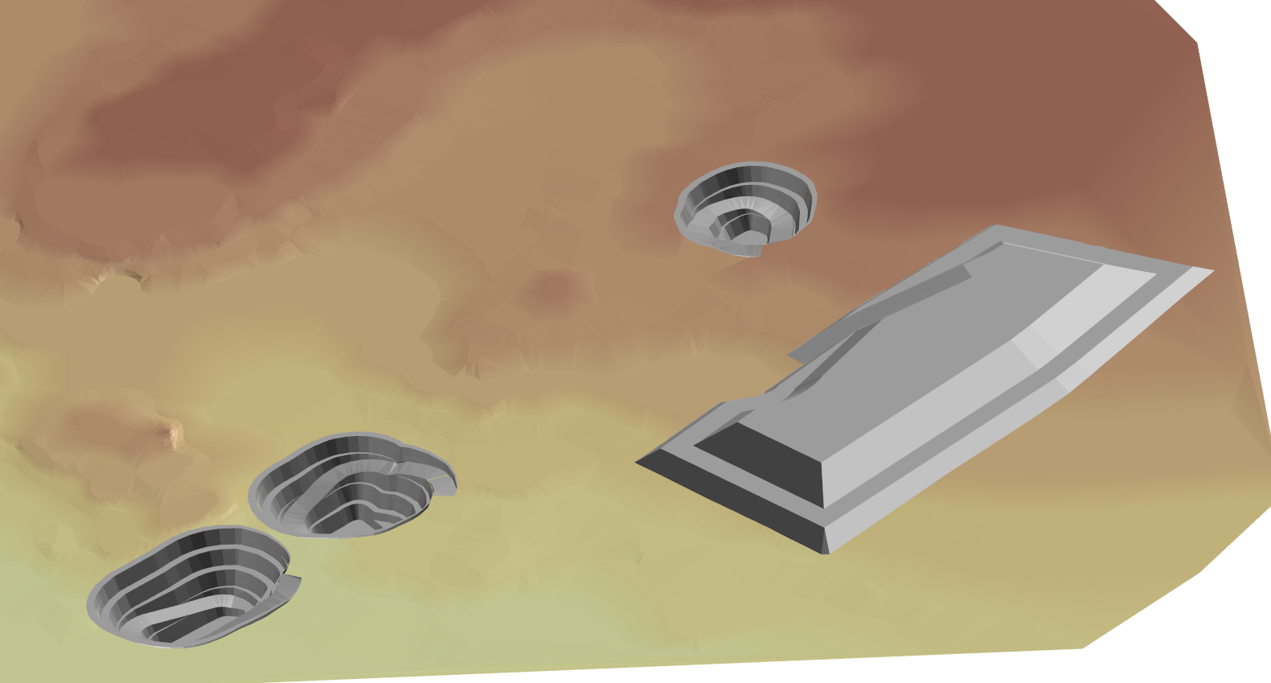
Южный карьер
Центральный карьер
Северный карьер
Породный отвал
Рисунок 3.1-Проектные карьеры месторождения «Мыстобе»

Таблица 3-1-Параметры карьеров
№  п/п | Параметр | Ед. изм. | Показатели по карьерам
№  п/п | Параметр | Ед. изм. | Южный | Центральный | Северный
1 | Средние размеры по поверхности:
1 | длина | м | 130 | 110 | 90
1 | ширина | м | 95 | 100 | 85
1 | площадь | га | 1.03 | 0.92 | 0.62
2 | Нижняя абсолютная отметка | м | 400.0 | 400.0 | 410.0
3 | Верхняя абсолютная отметка | м | 434.0 | 435.0 | 439.0
4 | Глубина карьера | м | 34.0 | 35.0 | 29.0
5 | Высота уступа | м | 10 | 10 | 10
6 | Высота подуступа | м | 5 | 5 | 5
7 | Угол откоса рабочих уступов | град. | 65 | 65 | 65
8 | Угол откоса борта карьера в предельном положении | град. | 45 | 45 | 45

3.2.1 Устойчивости бортов карьеров
В связи с отсутствием специальных исследований по углам наклона уступов и генеральному углу погашения бортов карьера их величина принята в соответствии с рекомендациями «Норм технологического проектирования горнорудных предприятий цветной металлургии с открытым способом разработки» (ВНТП 35-86), отсюда следует, что принятый угол наклона бортов проектируемого карьера на конец отработки - от 40° до 45° являются весьма устойчивыми.
Для уточнения значения коэффициента запаса устойчивости необходимо регулярно проводить маркшейдерские наблюдения с целью предупреждения возможных деформаций на данных участках.
Таблица 3-2-Ориентировочные углы наклона бортов карьеров
Группа пород | Характеристика пород, слагающих борт | Падение поверхностей ослабления | Углы наклона бортов карьера, град
I. Борта сложены крепкими скальными породами | Крепкие слабо трещиноватые породы | Отсутствие или от карьера | 55
> 80 МПа | Крепкие интенсивно трещиноватые породы | Отсутствие или от карьера | 40-50
II. Борта сложены породами средней прочности | Выветрелые породы | Отсутствие или от карьера | 40-45
8 МПа << 80 МПа |  | В сторону карьера | 30-35*
III. Борта или части их сложены слабыми несвязными породами | Сильно выветрелые или полностью дезинтегрированные породы, глинистые породы, пески, галечники | Отсутствие или от карьера | 20-30
<8 МПа |  | В сторону карьера или слои пластичных глин в основании | Не круче 25*

3.3 Обоснование выемочной единицы
В соответствии с пунктом 18 «Единых правил охраны недр (ЕПОН) при разработке месторождений полезных ископаемых в Республике Казахстан», 1999г. под выемочной единицей принимается наименьший экономически и технологически оптимальный участок месторождения с достоверным подсчетом исходных запасов руды, отработка которого осуществляется единой системой разработки и технологической схемой выемки, по которому может быть осуществлен наиболее точный отдельный учет добычи рудной массы по количеству и содержанию в ней металла (полезного компонента).
Параметры выемочной единицы выбраны из условия выполнения требований ЕПОН, предусматривающих:
- относительную однородность геологических условий;
- возможность отработки запасов единой системой разработки;
- достаточную достоверность определения запасов;
- возможность первичного учета извлечения полезных ископаемых;
- разработку проекта для каждой выемочной единицы.
Исходя, из принятой системы отработки и схемы подготовки выемочной единицей данным проектом принимается горизонт (уступ).
Длина и ширина выемочной единицы определяется конечным контуром карьера на данном уступе, высота выемочной единицы равна высоте уступа и составляет 10м.
До начала отработки карьера на каждую выемочную единицу необходимо разработать локальный проект.
В локальном проекте на выемочную единицу должны быть рассчитаны показатели извлечения полезного ископаемого из недр, изменение качества полезного ископаемого при добыче (потери и разубоживание) с разбивкой их на первичные (в недрах) и технологические (отбитая руда), а также методы определения и учета показателей извлечения полезных ископаемых, обеспечивающие необходимую полноту, достоверность и оперативность установления фактических показателей извлечения.
В процессе отработки каждой выемочной единицы необходимо вести полную горно-графическую документацию (составление геологических и маркшейдерских планов и разрезов) для учета движения запасов.
  - Определение потерь и разубоживания руд
Потери и разубоживание руды и металла, возникающие при ведении добычных работ, в данном проекте были определены с использованием программы Datamine путем переблокировки ресурсной блочной модели с учетом минимальной выемочной единицы. Размер минимальной выемочной единицы для текущего проекта составляет 3х3х5 м, что обусловлено шириной ковша используемого добычного оборудования, в нашем случае экскаватора Hitachi ZX-470, углом черпания и высотой заходки (технические характеристики приведены в Приложении 2).
В исходной ресурсной модели рудные блоки имеют минимальный размер субблоков от 0,625х0,625х0,625 м до 2,5х2,5х1,25 м. При переблокировке все блоки приняли размер минимальной выемочной единицы 3х3х5 м.
Основными факторами, влияющими на разубоживание, являются: геометрия рудного тела, система разработки и используемое оборудование. Величина разубоживания связана с бортовым содержанием, которое используется при определении тоннажа и содержания ресурсов.
На основании переблокировки были получены следующие результаты:
Потери (П) = 5%
Разубоживание (Р) = 75%.
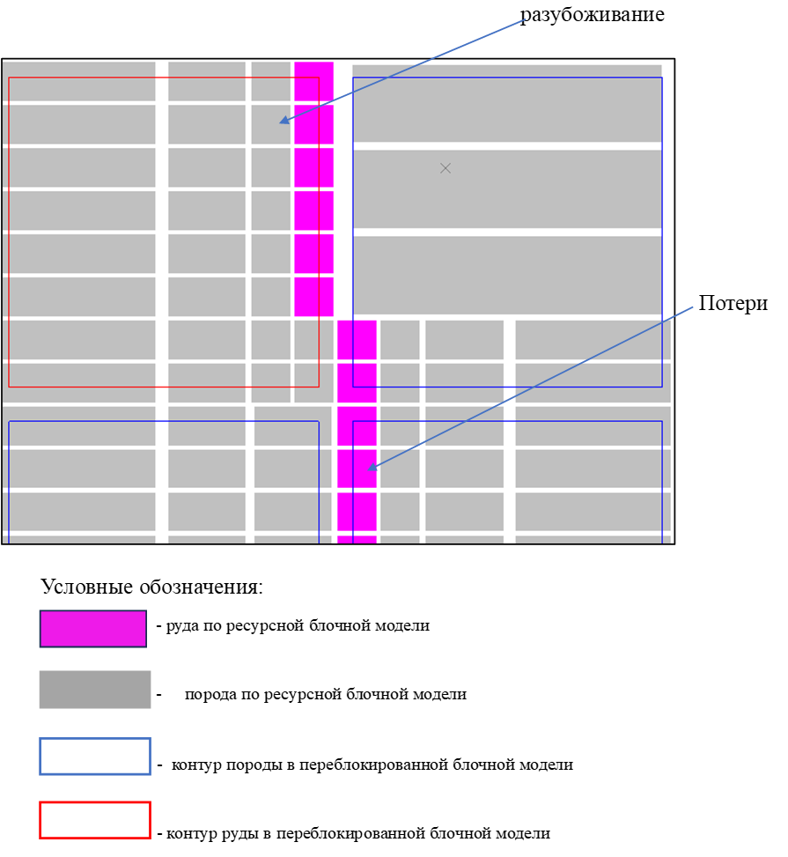
Рисунок 3-2-визуализация ресурсной и переблокированной блочной модели
Технология производства горных работ предусматривает выполнение мероприятий, позволяющих обеспечить проектные нормативы потерь и разубоживания:
- принятое буровое оборудование обеспечивает (при необходимости) бурение наклонных скважин;
- на добыче руды предусматривается применение гидравлического экскаватора, позволяющего производить селективную (послойную) выемку руды в смешанных рудо-породных забоях;
- в процессе эксплуатации, при уточнении контуров рудных тел, возможна разбивка уступа в рудной зоне на подуступы для увеличения полноты выемки запасов и повышения качества добываемой руды.
Для сведения к минимуму потерь и разубоживания руды также предусматриваются следующие мероприятия:
- применение технологии совместной отбойки руды и вмещающих пород на подпорную стенку из взорванной руды (пород) с сохранением естественной структуры (геометрии) рудных тел блоков;
- применение короткозамедленного многорядного взрывания (уменьшения высоты, ширины развала и разлета кусков взорванной горной массы);
- ограничение высоты рудного уступа (до 5 м) с целью уменьшения потерь и разубоживания балансовой руды на контактах «руда-порода»;
- вести отработку рудных залежей главным образом со стороны висячего бока, так, чтобы угол откоса уступа был согласен углу падения рудной залежи;
- обязательный отбор проб из рудных скважин, а также из породных скважин при подходе к контакту рудного тела (на расстоянии 2,0-4,0 м от контакта);
- тщательная зачистка подошвы рабочей площадки от породной мелочи;
- систематическое осуществление геолого-маркшейдерского контроля.
Эксплуатационные запасы руды в карьере определены как:
$$З_{экспл}=З_{пром}*\frac{1-П}{1-Р}$$
Под промышленными запасами понимается часть геологических запасов месторождения, расположенная в контуре карьера (за вычетом геологических запасов, отработка которых будет экономически убыточной и запасов, относящихся к категории общекарьерных потерь).

3.5. Режим работы предприятия
Проектом принимается круглогодовой вахтовый двухсменный режим работы предприятия. Число рабочих дней в году 365. Количество рабочих дней в месяц – 30 (31) дней. Продолжительность смены – 12 часов с часовым перерывом на обеденный перерыв. Бурение, экскавация транспортировка горной массы и работы на отвалах производятся круглосуточно. Взрывные работы производятся в светлое время суток.

3.6. Производственная мощность предприятия и календарный график горных работ
С учетом величины потерь и разубоживания были определены эксплуатационные объемы горной массы в карьере месторождения «Мыстобе».
При определении производительности карьера по добыче руды и распределении объемов горной массы по годам эксплуатации приняты следующие основные положения:
- Режим работы предприятия, (подраздел 3.5);
- Заданием на проектирование установлена производительность карьера на уровне 46 тыс. т. руды в год.
Следует отметить, что в соответствии с возможными колебаниями на рынке цен на металлы, порядок ввода карьера в эксплуатацию и его долевое участие в обеспечении заданной производительности по руде и уровня ее качества может быть изменен. Однако, остается неизменным характер выявленных по результатам анализа геологической ситуации в зоне освоения запасов месторождения открытым способом закономерностей, являющихся основой для календарного планирования горных работ. Так же от времени на узаконения технического проекта, начало которая в свою очередь занимает определенное время. С учетом вышеизложенного время начала отработки карьера с заданным производственной мощностью намечено с 2026года. Срок службы карьера с учетом периода развития и затухания составляет 3 года. Календарный план горных работ по освоению запасов месторождения «Мыстобе» приведена в таблице 3-3.

Таблица 3-3-Календарный план горных работ по освоению запасов месторождения «Мыстобе»

Наименование показателей | Ед.изм. | Всего | Годы эксплуатации
Наименование показателей | Ед.изм. | Всего | 1 год | 2 год | 3 год
Добыча балансовой руды | тыс.т. | 36.3 | 11.7 | 11.3 | 13.3
Ср.содерж., Au | гр/т | 15.80 | 12.86 | 15.95 | 18.25
Металл, Au | кг | 574 | 150 | 181 | 243
Добыча товарной руды | тыс.т. | 145.4 | 46.7 | 45.4 | 53.298
Ср.содерж., Au | гр/т | 3.95 | 3.2 | 4.0 | 4.6
Металл, Au | кг | 574 | 150.2 | 180.9 | 243.2
Ср.содерж., Bi | % | 0.03% | 0.03% | 0.03% | 0.03%
Металл, Bi | тн | 44.3 | 14.2 | 13.8 | 16.2
Объем вскрыши | тыс.т. | 953.3 | 626.9 | 221.8 | 104.6
Коэфф.вскрыши | т/т | 6.6 | 13.4 | 4.9 | 2.0

В период ввода карьера в эксплуатацию обеспеченность нормативными запасами полезного ископаемого по степени готовности их к выемке регламентируется ВНТП 35- 86 (табл.1). Согласно нормам технологического проектирования обеспеченность предприятия вскрытыми запасами составляет 6 месяцев, подготовленных к выемке (обуренных) - 4 месяца, готовых к выемке (взорванных) -1 месяц.
В объемном варианте это составляет:
- вскрытые запасы – 24,2 тыс. т или 9,3 тыс. м³;
- подготовленные запасы – 16,2 тыс. т или 6,2 тыс. м³;
- готовые к выемке – 4,0 тыс.т или 1,6 тыс.м³.

3.7. Система вскрытия месторождения
Учитывая рельеф местности, условия залегания рудных тел и выбранную систему отработки месторождения, вскрытие запасов будет производиться общими траншеями внутреннего заложения. При данном способе вскрытия из наиболее удобного места на поверхности, выбранного с учетом наименьшего объема работ по проведению траншеи, а также с учетом возможности дальнейшего развития добычных работ, расположения отвалов пустых пород, у контура запроектированного карьера до отметки первого горизонта проводят въездную траншею. Достигнув отметки первого уступа, проводят горизонтальную разрезную траншею, подготавливающую горизонт к очистной выемке. По мере развития горных работ на первом горизонте проходят въездную траншею на второй горизонт, при этом проходимая траншея служит продолжением лежащей выше при наличии между частями траншеи горизонтальной площадки.
Для проходки траншеи (съездов) принимается оборудование, которое будет использоваться во время эксплуатации карьера. Проектом принимается проведение съездов сплошным забоем гидравлическим экскаватором обратная лопата с нижним черпанием и погрузкой в автосамосвалы на уровне подошвы траншей.
Минимальная ширина основания траншеи (съезда) при тупиковой схеме подачи автосамосвалов под погрузку определена по формуле:
$$В_{тр}≥R_{а}+0,5∙\left(В_{а}+L_{а}\right)+2С, м;$$
где, $R_{а}$ = 4,891 м - внутренний радиус разворота автосамосвала;
$В_{а}$ = 3,438 м - ширина кузова автосамосвала;
$L_{а}$ = 11,268 - длина автосамосвала;
$С$ = 1 м – зазор между автосамосвалом и бортом траншеи.
При указанных параметрах автосамосвала ширина траншеи:
$$В_{тр}≥4,891+0,5∙\left(3,438+11,268\right)+2∙1=14,24м;$$
Принимаем $В_{тр}≥$ 15м.

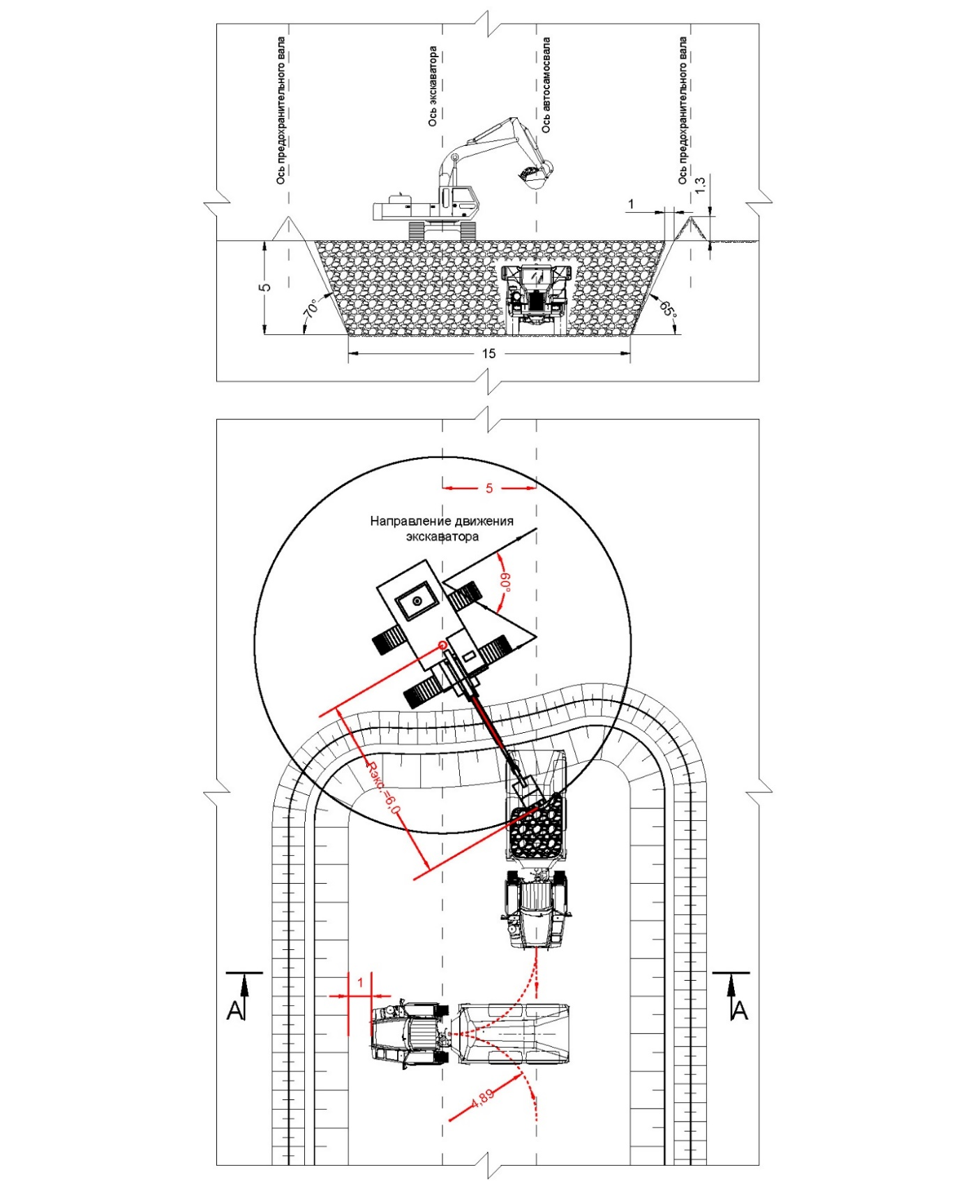 Рисунок 3.2-Схема проходки траншеи (съезда) гидравлическим экскаватором с нижним черпанием и погрузкой в автосамосвалы на уровне подошвы траншеи
Для проходки съездов на нижних горизонтах, где предусмотрено однополосное движение, принимается экскаватор – обратная гидравлическая лопата с нижним черпанием и погрузкой в автосамосвалы на уровне стояния экскаватора с петлевым разворотом автосамосвала (Рисунок 3.4) и с тупиковым разворотом автосамосвала (Рисунок 3.5).
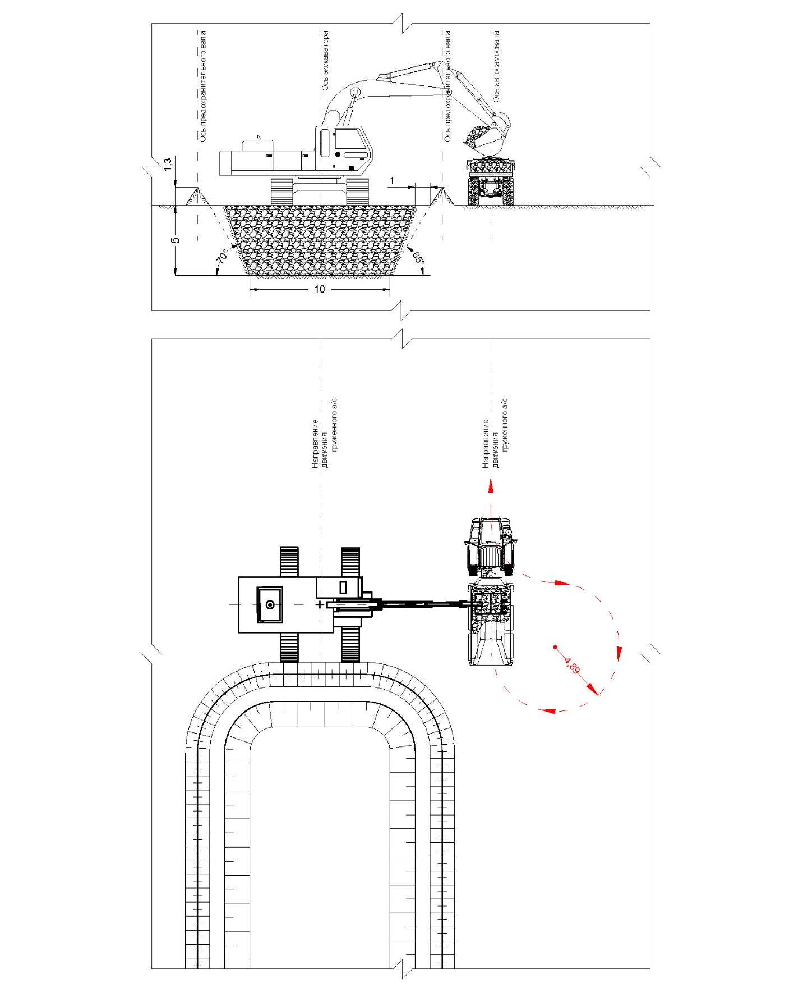 Рисунок 3.3-Схема проходки траншеи (съезда) гидравлическим экскаватором (обратная лопата) с нижним черпанием и погрузкой в автосамосвалы на уровне стояния экскаватора, с петлевым разворотом
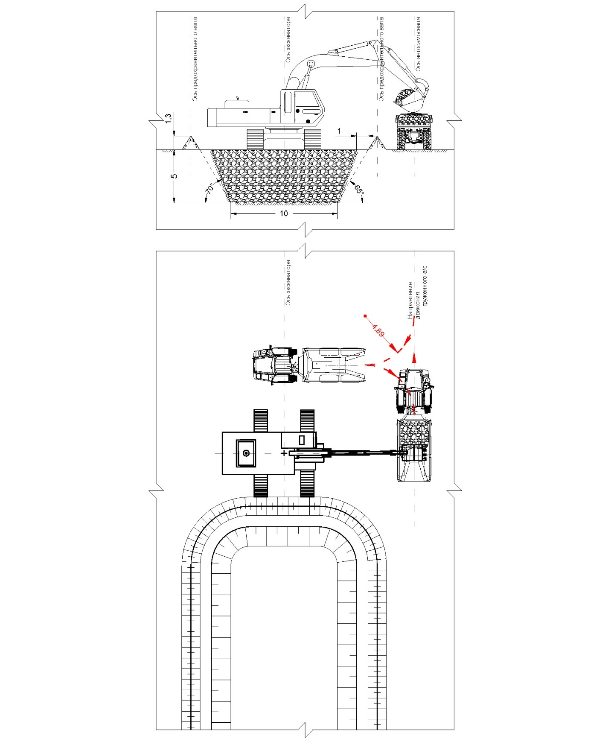 Рисунок 3.4-Схема проходки траншеи (съезда) гидравлическим экскаватором (обратная лопата) с нижним черпанием и погрузкой в автосамосвалы на уровне стояния экскаватора, с тупиковым разворотом

3.8. Система разработки

3.8.1. Выбор и обоснование системы разработки
Исходя из горнотехнических условий, на месторождении принимается цикличная, углубочная система разработки с внешним бульдозерным отвалообразованием и перевозкой горной массы автомобильным транспортом.
Для выполнения горно-подготовительных, вскрышных и добычных работ на карьерах принимается два класса комплексов оборудования:
- экскаваторно-транспортно-разгрузочный (ЭТР) для производства добычных работ.
Состав оборудования каждого комплекса представлен в таблице 3.4, технические характеристики принятых оборудовании приведены в приложении 6.
Таблица 3-4-Структура комплексной механизации карьера
Класс комплексов | Комплексы оборудования | Оборудование комплексов для
Класс комплексов | Комплексы оборудования | подготовки горных пород к выемке | выемочно-погрузочных работ | транспортировки | отвалообразования
VI | ЭТР | Буровые станки -  Atlas Copco PowerROC T35  Гусеничный бульдозер-  Shantui SD | Гидравлические экскаваторы  HITACHI ZX470  Гусеничный  бульдозер Shantui SD | Автосамосвалы  Bell B40, Doosan DA40, CAMC  Гусеничный бульдозер  Shantui SD,  Автогрейдер XCMG GR215 | Гусеничный бульдозер  Shantui SD,  Автогрейдер XCMG GR215

Примечание! Данный проект не ограничивает возможность применения других марок производителя техники, задействованных на основных процессах: выемке, погрузке, транспортировке и БВР схожих по своим техническим характеристикам с принятым оборудованием.

3.8.2. Параметры элементов системы разработки
Принимается транспортная система разработки нисходящими горизонтальными слоями с заходками по простиранию и вкрест простирания рудной залежи, с транспортировкой вскрыши во внешний отвал; руды – на промежуточные рудные склады.
Направление развития горных работ на уступе при разработке горизонта выбирается по следующим признакам:
- по расположению – фронт работ располагается вкрест простирания рудных тел с направлением его перемещения вдоль простирания рудных тел;
- по структуре – сложно разнородный фронт работ по причине невозможности выделить блоки только с пустыми породами или полезным ископаемым одного сорта, производится как раздельная, так и совместная выемка горнорудной массы;
- по направлению перемещения горнорудной массы – продольное перемещение из забоя с применением карьерного транспорта;
- по погрузке горной массы – погрузка в транспортные средства на горизонте установки выемочно-погрузочного оборудования;
- по числу транспортных грузовых выходов – тупиковый фронт на уступе, который имеет один общий выход, служащий для подачи порожних автомобилей и для выдачи горнорудной массы.
Рыхление горного массива производится буровзрывным способом. Высота уступов определяется рекомендуемым горнотранспортным оборудованием и технологией отработки с учетом уменьшения потерь и разубоживания и составляет 5,0 м. Вскрышные уступы отрабатываются 10-метровыми уступами. Принятая высота добычных и вскрышных уступов удовлетворяет Требованиям Правил обеспечения промышленной безопасности для опасных производственных объектов, ведущих горные и геологоразведочные работы, так как принятая высота уступов не превышает максимальной глубины выемки (копания), которая для экскаватора:
- HITACHI ZX 470- 5,88 м (на руде);
- CAT 385C составляет – 10,503 м (на породе),
тем самым выполняет условия $H_{у}$≤ $H_{в. max}$
При работе в скальных породах, которые требуют предварительного рыхления, минимальная ширина рабочей площадки при тупиковой заходке определяется по формуле:
$$Ш_{рп}=X+С_{1}+В_{п},м,$$
где, $X$ – ширина развала после взрыва, которая зависит от высоты уступа; $С_{1}$ – расстояние от развала взорванной горной массы до линии возможного обрушения, м; $В_{п}$ – ширина бермы безопасности (ширина основания призмы возможного обрушения), м. количество рядов взрываемых скважин и схема коммутации сети определены по формуле Н.В. Мельникова :
$$X=1,41∙H_{у}\sqrt{\frac{k_{р}η^{'}(1+η^{''})∙sin⁡(α-β)}{\sin{α}∙\sin{β}},м}$$
Где $H_{у}$–высота уступа м; $α$ –угол откоса уступа-70, град; $β$ –угол откоса развала взорванной породы -35, град; $k_{р}$–коэффициент разрыхления породы -1,5 ; $η^{'}$ -отношение линий наименьшего сопротивления первого ряда скважин к высоте уступа, обычно равное 0,55-0,7 (для условия мгновенного взрывания) ; $η^{''}$- отношение расстояния между рядами скважин к линии наименьшего сопротивления, обычно равное 0,75-0,85 (для условий мгновенного взрывания).
Согласно ПОПБ на ОПО ведущие горные и геологические работы, ширина предохранительной бермы для наших горно-геологических условий должна составлять не менее 30% от высоты уступа в предельном положении и обеспечивать при этом возможность её механизированной очистки. На очистке берм, как и на выполнение бульдозерных работ в карьере планируется использование, имеющегося у недропользователя, бульдозера Shantui SD 24. Ширина отвалов бульдозеров данного класса составляет ~ 4.0 м, с учетом призмы возможного обрушения, принимается ширины предохранительной бермы 8 м.
Средняя минимальная длина активного фронта работ для выбранных экскаваторов составляет $L_{ф.min}$= 300 м. Рациональная длина:
$$L_{ф}=\left(1,5÷2,0\right)∙L_{ф.min};$$
Скорость продвижения рабочих подуступов ($V_{у}$):
$$V_{у}=\frac{Q}{h_{уст}·L_{ф}},м/год$$
где: $Q$ – годовая производительность, м³; $h_{уст}$ – высота уступа, м.
Исходные данные для расчета и расчетные показатели сведены в таблице 3.5.
Принятая ширина рабочей площадки (26 м) при отработке с 10м уступами обратная лопата обеспечивает размещение развала взорванной горной массы, безопасное размещение механизмов и безопасную работу основного и вспомогательного горнотранспортного оборудования и отвечает Требованиям ПОПБ на ОПО ведущие горные и геологические работы.
Ширина рабочей площадки при отработке экскаватором HITACHI ZX 470 обратная лопата 5-метровыми подуступами принимается равной 16 м.
Таблица 3-5-Параметры элементов системы разработки
№  п.п | Наименование показателя | Усл.  обозн. | Ед.изм | Показатели
 |  |  |  | По руде | По вскрыше
1 | 2 | 3 | 4 | 5 | 6
Исходные данные
1 | Средняя минимальная длина активного фронта работ | Lф.min | м | 50
2 | Ср. годовая производительность по ГМ | Q | м³ | 259.08
4 | Призма возможного обрушения | С1 | м | 2 | 3
5 | Ширина бермы безопасности | Вn | м | 4
6 | Высота уступа | Ну | м | 5 | 10
7 | Угол откоса уступа | а | ° | 65
8 | Угол откоса развала взорванной породы | β | ° | 35
9 | Коэффициент разрыхления породы | kр | д.ед. | 1.5
10 | Отношение линий наименьшего сопротивления первого ряда скважин к высоте уступа 0,55-0,7 | η' | д.ед. | 0.8 | 0.7
11 | Отношение расстояния между рядами скважин к линии наименьшего сопротивления 0,75-0,85 | η'' | д.ед. | 0.8 | 0.8
Расчетные показатели
1 | Рациональная длина | Lф | м | 75
2 | Скорость продвижения рабочих подуступов | Vy | м/год | 1 | 0
3 | Ширина развала после взрыва | Х | м | 10.0 | 19.0
4 | Минимальная ширина рабочей площадки при тупиковой заходке | Шрп | м | 16.0 | 26.0

3.9. Техника и технология буровзрывных работ

3.9.1 Исходные данные для проектирования буровзрывных работ
В основу большинства классификаций пород по взрываемости положен удельный расход ВВ, коэффициент крепости пород и трещиноватость разрабатываемых массивов, а также степень их обводненности. В данном проекте все параметры БВР произведены в соответствии с «Отраслевые нормативы БВР для карьеров горнодобывающих предприятий цветной металлургии» и рассчитаны на соответствующие нормативы.
Однако окончательные показатели и нормы расхода могут быть утверждены в соответствии с результатами по опытным данным при проведении массовых опорных взрывов в условиях месторождения «Мыстобе».
Существует значительное количество классификаций горных пород по трещиноватости, составленных для условий ведения геологических, гидрогеологических, гидротехнических и взрывных работ.
Наиболее полной и оправдавшей себя в условиях открытых горных работ является классификация массивов скальных пород по степени трещиноватости и содержанию крупных кусков, разработанная Межведомственной комиссией по взрывному делу, которая принимается за основу при расчете параметров БВР на месторождении «Мыстобе».

3.9.2 Параметры БВР и диаметр скважин
В условиях карьера месторождения «Мыстобе» основной объем горных пород относится к V-XIV категории буримости - к средне и трудно взрываемым.
В этом случае для бурения взрывных скважин наиболее рациональным оборудованием являются станки ударно-вращательного бурения с погружными пневмо-ударниками Atlas Сорсо PowerROC T35 (Швеция), хорошо зарекомендовавшие себя в аналогичных условиях.
В соответствии с оптимизацией технических требований к процессу буровзрывных работ и техническим соответствием выбранных типов станков принимается диаметр долота для Atlas Сорсо PowerROC -115мм.
На дроблении негабаритов будут использоваться перфораторы ПП-63 (ПР-30К) диаметром 38-42 мм. Обеспечение сжатым воздухом буровых оборудовании предусматривается от винтового воздушного компрессора Ingersoll Rand.
При разработке сложноструктурных рудных тел месторождения «Мыстобе» возможны две принципиальные схемы БВР, обеспечивающие наиболее высокие показатели извлечения руды из массива.
Первая схема – совместная отбойка руды и вмещающих пород с сохранением естественной структуры (геометрии) рудных тел. При этом производится взрывание выемочных блоков на подпорную стенку из взорванных пород.
Вторая схема – раздельная отбойка руды и вмещающих пород. Данная технология является более совершенной и может быть реализована только в случае применения наклонных скважин малого диаметра и применения экранирующего слоя по контакту висячего и лежачего боков рудного тела.

3.9.3 Выбор типа ВВ для производства взрывных работ
Критерии оптимальности применяемых ВВ – конкретные соотношения между свойствами взрываемых горных пород и параметрами применяемых ВВ.
Таблица 3-6-Критерии оптимальности применяемых ВВ
Коэф. крепости пород,  f | Рекомендуемые параметры взрывчатого разложения ВВ |  | Рекомендуемые выпускаемые типы промышленных ВВ
Коэф. крепости пород,  f | Скорость детонации, км/с | Плотность заряда,  кг/м³ | Рекомендуемые выпускаемые типы промышленных ВВ
1-18 | 3,0-3,5 | 1200-1350 | Гранулит Э
12-18 | 3,6-4,8 | 1200-1400 | Аммонит 6ЖВ
Использование эмульсий в смеси с гранулами АС, стабилизаторами, энергетическими добавками в определенной пропорции позволяют создавать водоустойчивые эмульсионные ВВ с длительностью хранения более 1 месяца. Смесь гранул АС и эмульсии в соотношении 60/40 при выдерживании ее в проточной воде в течение 1 месяца теряет только 3% своей первоначальной массы.
Получаемые эмульсии могут, иметь плотность от 0,9 г/см³ до 1,28 г/см³ и при их смешивании с гранулами АС получаемое ВВ имеет, плотность 1,0-1,4 г/см³, за счет чего значительно повышается объемная энергия заряда ВВ.
Гранулит Э по взрывным характеристикам при заряжании скважин на карьерах превосходит штатные заводские ВВ (граммонит 79/21), при этом стоимость его примерно в 2 раза ниже ВВ заводского изготовления. В обводненных скважинах гранулит Э применяется в полиэтиленовых рукавах.
Дробление негабаритных кусков предполагается производить шпуровым методом.
На основании изложенного, для условий месторождения «Мыстобе» рекомендуются типы ВВ, приведенные в таблице 3.8.
Таблица 3-7-Рекомендуемые типы ВВ
Крепость горных пород по шкале пр. Протодьяконова | Рекомендуемые типы ВВ
До и более 12 | Гранулит Э  Аммонит 6ЖВ

3.9.4 Расчет параметров буровзрывных работ
Предельное значение величины сопротивления по подошве (СПП) для обеспечения нормального разрушения массива на ее уровне для одиночного заряда ($W_{max}$) определяется по формуле С.А. Давыдова (Союзвзрывпром)
$$W_{max}=53∙K_{т}∙d_{скв}∙\sqrt{ρ_{вв}∙\frac{K_{вв}}{ρ_{n}}}, м$$
где $K_{т}$– коэффициент трещиноватости структуры массива;
$d_{скв}$– диаметр скважины, м;
$ρ_{вв}$– плотность заряда ВВ, т/м³;
$ρ_{n}$– плотность взрываемых пород (среднее 2,7) т/м³;
$K_{вв}$– коэффициент работоспособности ВВ (по отношению к граммониту 79/21).
Таблица 3-8-Расчетные характеристики принятых ВВ
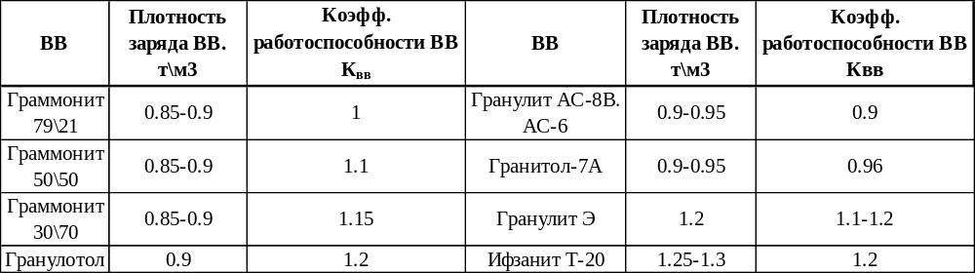
Полученная расчетная величина проверяется на условие безопасного ведения работ на уступе:
$$W_{min}=H_{у}∙ctgα+C,$$
где $H_{у}$ – высота взрываемого уступа 10 м;
$α$ - угол откоса уступа, 75 ^{о};
$C$ – минимально допустимое расстояние от скважины до верхней бровки уступа, $h_{уст}=10м$ – $C$ = 3 м;
Принимается величина линии сопротивления по подошве, которая удовлетворяет условию $W_{max}≥W_{min}$.
Глубина перебура скважин:
$$L_{пер}=\left(0,15÷0,25\right)∙H_{у},м$$
Меньшее значение коэффициента относится к породам легко взрываемым, большее к весьма трудно взрываемым.
Глубина скважин на уступе:
$$L_{скв}=H_{у}+L_{пер},м$$
Длина забойки:
$$L_{заб}=k∙W,м$$
где $k$ – коэффициент, зависящий от коэффициента крепости по шкале проф. М.М. Протодьяконова
$$F$$ | 1-4 | 6-8 | 8-10 | 10-15 | 16-20
$$k$$ | 0,75 | 0,7 | 0,65 | 0,6 | 0,5
Длина заряда ВВ в скважине:
$$L_{зар}=L_{скв}-L_{заб},м$$
Вес заряда ВВ, размещаемого в 1м скважины (вместимость):
$$P_{зар}=0,785∙d_{скв}^{2}∙ρ_{вв},кг$$
где $ρ_{вв}$– плотность заряжения ВВ в скважине, кг/м³
Вес заряда в скважине:
$$Q_{скв}=L_{зар}∙P_{зар}, кг$$
Расчетный удельный расход ВВ, обеспечивающий заданное качество дробления горной массы:
$$q_{р}=0,13∙ρ_{n}∙\sqrt[4]{f}(0,6+3,3∙{10}^{-3}∙d_{0}∙d_{зар}),$$
где $ρ_{n}$ – плотность взрываемых пород, т/м³;
$f$ – коэффициент крепости пород;
$d_{0}$– средний размер отдельностей в массиве, м;
$d_{зар}$– диаметр скважины, м.
Расстояние между скважинами в ряду:
$$a=m∙W,м$$
где – m = 0.8÷1.2, коэффициент сближения скважин, меньшее значение для крупноблочных (трудновзрываемых) пород.
Расстояние между рядами скважин:
$b=a,м$ - для квадратной сетки скважин, м
Длина взрываемого блока:
$$L_{бл}=\frac{Q_{экс}∙N}{(W+b∙\left(n-1\right))∙H_{у}}, м$$
где $Q_{экс}$ – ср. суточная производительность экскаватора, м³/сут;
$N$ - количество рабочих дней между взрывами, $4$;
Количество скважин в ряду:
$$n_{1}=\frac{L_{бл}}{a_{1}}+1, шт$$
$$\sum{l_{скв}=n_{1}∙l_{скв},м}$$
Общая масса ВВ для взрывного рыхления обуренного блока:
$$Q_{вв}=Q_{скв}∙\sum{n_{с},кг}$$
Выход горной массы с 1 м скважины в блоке:
$$V_{гм}=\frac{B_{бл}∙L_{бл}∙H_{у}}{\sum{l_{скв}}},\frac{м^{3}}{м}$$

Таблица 3-9-Сводные данные расчета основных параметров БВР по руде и вскрышным породам
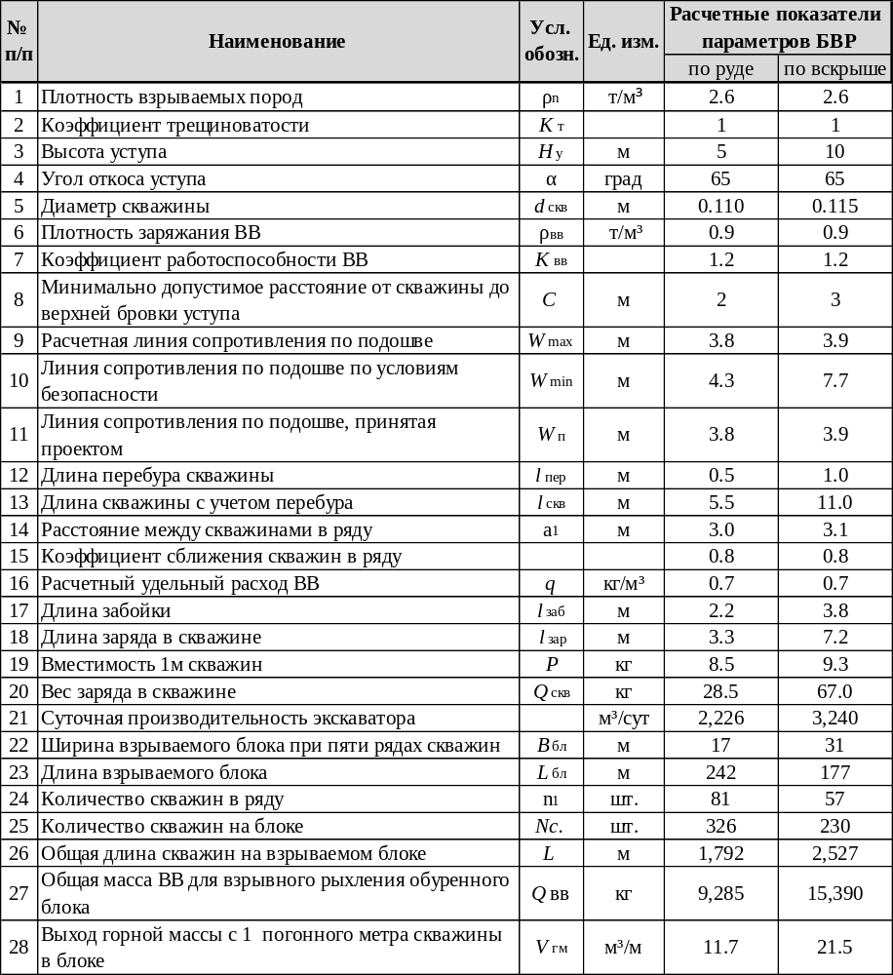
Параметры конструкции скважинного заряда во вскрышных породах приведены на рисунке 3.5, на рудных уступах –рисунок 3.7.
Схема монтажа взрывной сети в забое приведена на рисунке 3.8.
Проектом принимается короткозамедленное взрывание и диагональная схема коммутации зарядов, позволяющая сократить ширину развала пород, уменьшить фактическую величину линии наименьшего сопротивления зарядов смежных рядов скважин и соответственно, улучшить дробление.
С учетом достоверности геологических материалов и горнотехнических условий отработки месторождения «Мыстобе» для уточнения параметров буровзрывных работ необходимо провести серию пробных взрывов. Рекомендуемый расход ВВ и ВМ по годам эксплуатации карьера сведены в таблице 3.10.

Таблица 3-10-Рекомендуемый расход ВВ по годам эксплуатации карьера
Показатели | Период
Показатели | 1 ГОД | 2 ГОД | 3 ГОД
Добыча руды, тыс.м³ | 18.0 | 17.4 | 20.5
п/м, тыс.м. | 1.5 | 1.5 | 1.8
Кол-во свкажин, тыс.шт. | 0.3 | 0.3 | 0.3
Ср.годовой расход ЭВВ для руды,тонн | 8.0 | 7.7 | 9.1
Вскрыша, тыс.м³ | 241.1 | 85.3 | 40.2
п/м, тыс.м. | 11 | 4 | 2
Кол-во свкажин, тыс.шт. | 1 | 0 | 0
Ср.годовой расход ЭВВ для вскрыши,тонн | 68 | 24 | 11
Расход ВВ и ВМ
Сенател Магнум,Ø50мм, вес партона 0.5кг, тонн | 0.6 | 0.3 | 0.2
HCB EXEL Handinet 25/500мс, 8м. тыс.шт. | 0.3 | 0.3 | 0.3
HCB EXEL Handinet 25/500мс, 13м. тыс.шт. | 1.0 | 0.4 | 0.2
HCB EXEL HTD 42мс, 5м. шт. | 480 | 480 | 480
ВП-0.8, тыс.м. | 48 | 48 | 48
ЭД-8Ж, шт. | 96 | 96 | 96
Ср.годовой расход ЭВВ,тонн | 76 | 32 | 20

Рисунок 3.5-Параметры конструкции скважинного заряда на вскрыше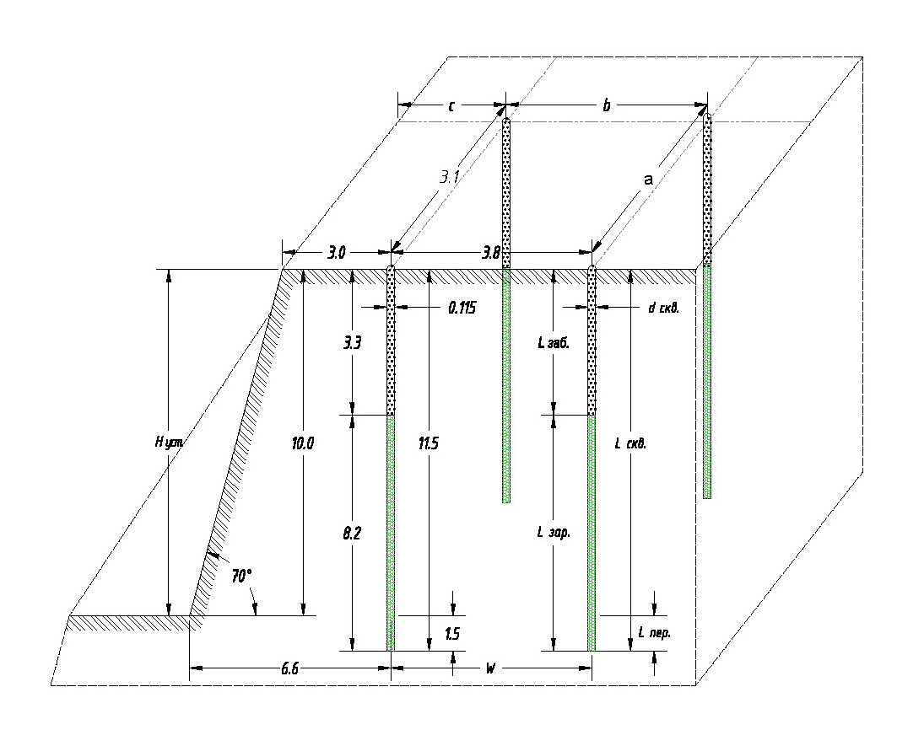

Рисунок 3.6-Параметры конструкции скважинного заряда на рудных уступах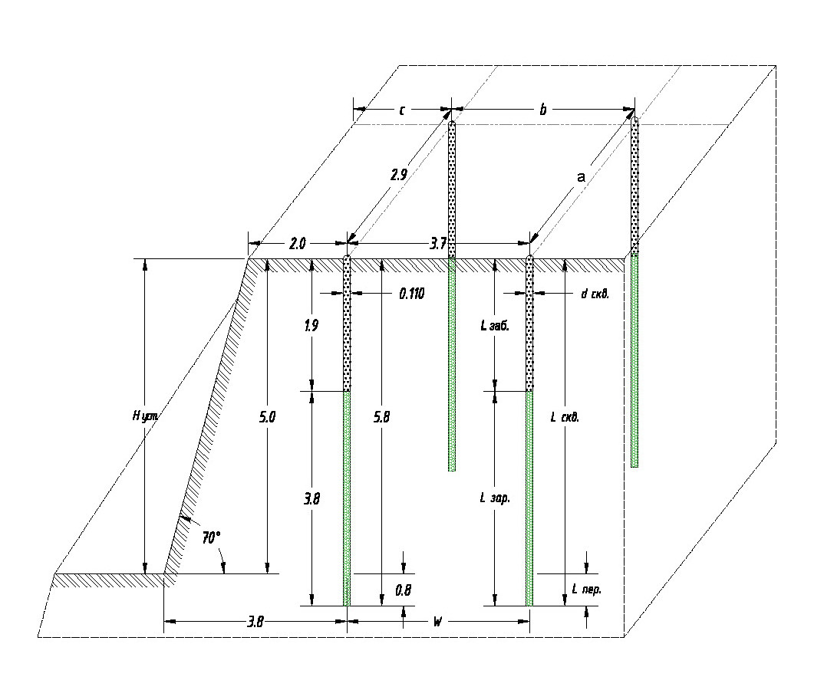
Рисунок 3.7-Схема монтажа взрывной сети при производстве буровзрывных
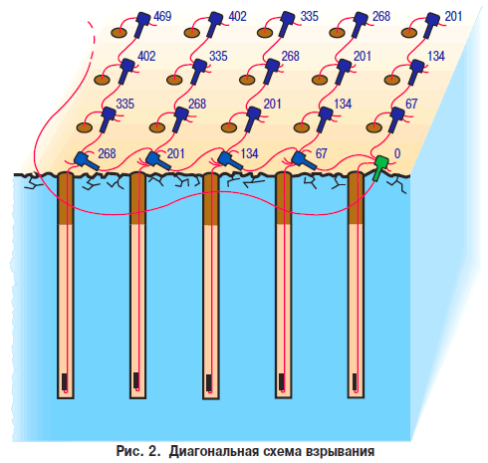

На месторождении «Мыстобе» продолжительность одной смены составляет (с учетом вычета 1-часа времени на обед) 11,0 часов, количество смен в году составляет 730 (при 365 рабочих дней в году).
Необходимое количество буровых станков:
$$N_{б.ст.}=Q_{год}/(P_{б.с.}∙q_{г.м.}),шт$$
где $Q_{год}$ – годовой объем взрываемых горных пород, т,
$P_{б.с.}$ – годовая производительность бурового станка по породам, п.м/год,
$q_{г.м.}$ – выход горной массы с 1 п.м. скважины, т/п.м.
Инвентарное количество станков:
$$N_{инв}=N_{ст}∙K_{рез},шт$$
где $K_{рез}$ – коэффициент резерва бурового оборудования, равный 1,5 – 1,2.
Исходные данные для расчета производительности буровых станков приведены в таблице 3.12, результаты в таблице 3.13.
Таблица 3-12-Исходные данные для расчета производительности буровых станков

№ п/п | Наименование показателя | Ед.изм. | Показатели
№ п/п | Наименование показателя | Ед.изм. | Atlas Copco ROC T35
1 | Часовая производительность бурового станка с учетом использования на эффективной работе | м/час | 3
2 | Сменная производительность бурового станка в течение смены | м/смену | 25.8
3 | Суточная производительность бурового станка | м/сут. | 51.6
4 | Коэффициент использования бурового станка в течение смены | д.ед. | 0.8
5 | Коэффициент технической готовности бурового станка в год | д.ед. | 0.9

Таблица 3-13-Расчет производительности буровых станков
№ п/п | Показатели | Ед.изм. | 1 ГОД | 2 ГОД | 3 ГОД
1 | Годовой объем взрываемой:
1 | руды | м³ | 17,963 | 17,445 | 20,499
1 | вскрыши | м³ | 241,125 | 85,311 | 40,233
2 | Производительность бурового станка | пм/год | 13,550
3 | Выход руды с 1 п.м (для 5м уступах) | м³/м | 11.7
3 | Выход вскрыши с 1 п.м (для 10м уступах) | м³/м | 21.5
4 | Объем бурения взрывных скважин по руде | м. | 1,536 | 1,492 | 1,753
4 | Объем бурения взрывных скважин по вскрыше | м. | 11,209 | 3,966 | 1,870
5 | Расчетное количество буровых станков для обуривания годового объема
5 | по руде | шт. | 0.1 | 0.1 | 0.1
5 | по вскрыше | шт. | 0.8 | 0.3 | 0.1
6 | Общее количество буровых станков:
6 | необходимое | шт. | 0.9 | 0.4 | 0.3
6 | инвентарное | шт. | 1 | 1 | 1
7 | Количество отработанных моточасов буровыми станками | час | 5,986 | 2,564 | 1,702

Проектом принимается 1 буровых станка, которые будут использоваться по видам горных работ:

3.9.5 Вторичное дробление
Взорванная горная масса по крупности должна соответствовать определенным требованиям.
Допустимый максимальный размер (м) кусков определяется по следующим формулам:
- исходя из вместимости $V_{э}$ ковша экскаватора $L_{max}≤0.75\sqrt[3]{V_{э}},м;$
- исходя из вместимости $V_{т}$ транспортных средств $L_{max}≤0.5\sqrt[3]{V_{т}},м;$
- при погрузке в приёмные отверстия дробилки $L_{max}≤0.75b,м;$
где $b$ – ширина приемного отверстия дробилки, м.
Расчеты по определению максимального размера куска взорванной породы сведены в таблице 3.14.
Таблица 3-14-Допустимый максимальный размер кусков
№ п/п | Показатели | Оборудование
№ п/п | Показатели | Выемочно-погрузочное |  | Автосамосвалы
№ п/п | Показатели | ZX 470 | ZW220 | Bell B40 | Doosan DA40 | CAMC
1 | Вместимость (м³):
1 | ковша | 2.65 | 2.7 | - | - | -
1 | кузова | - | - | 23 | 24.4 | 18.7
2 | Ширина приемного отверстия дробилки, м | - | - | - | - | -
3 | Максимальный размер куска, м | 1.0 | 1.0 | 1.4 | 1.5 | 1.3

По результатам расчетов размера негабаритов в проекте принято, что размер ${(l}_{н})$ негабарита не должен превышать 0,5 м на руде и 1 м по вскрыше. Выход негабарита $(μ_{н})$ принимается равным 5 %.
Объем ($Q_{н}$) негабаритных кусков определен по формуле
$$Q_{н}=\frac{Q_{в.п.}∙μ_{н}}{100},м^{3}$$
где $Q_{в.п.}$ – годовой объем взрываемых горных пород, м³/год
Количество негабаритных кусков
$$K_{н}=\frac{Q_{н}}{l_{н}^{3}},штук$$
где $l_{н}^{3}$ - объем негабаритного куска, м³.
При вторичном дроблении негабаритных кусков возможны два метода дробления.
Первый метод. Дробление с использованием гидравлического экскаватора со сменным рабочим оборудованием -гидравлический молот.
Второй метод. Шпуровой метод.
Согласно ВНТП 35-86, п.13.4, в качестве основного способа дробления негабаритов объемом до 5 м³ принимать разрушение механическим ударом с применением самоходных гидропневматических и пневмогидравлических бутобоев, а негабаритов объемом свыше 5 м3 - буровзрывным способом.
Для дробления негабарита шпуровым методом, при котором в каждом негабаритном куске бурится шпур глубиной 0.3 м на руде и 0.6 м на скале.
Для бурения шпуров принимаются буровое оборудование - перфоратор ПП-63.
Количество шпурометров, необходимое для ликвидации годового объема негабаритных кусков
$$N_{шп}=l_{шп}∙K_{н},м$$
где $l_{шп}$ – глубина шпура, м
Удельный $(q_{н})$ расход патронированного ВВ (аммонит 6ЖВ) на разделку негабарита принимается равным 0.4 кг/м3
Годовой расход ВВ на разделку негабарита
$$Q_{вв.н}=Q_{н}∙q_{н}, кг$$
Расчет показателей параметров вторичного дробления приведен в таблице 3.15.
Таблица 3-15-Расчет показателей параметров вторичного дробления
Показатели | 1 ГОД |  | 2 ГОД |  | 3 ГОД
Показатели | Руда | Вскрыша | Руда | Вскрыша | Руда | Вскрыша
Объем взрываемых горных пород, тыс.м³ | 18.0 | 241.1 | 17.4 | 85.3 | 20.5 | 40.2
Объем негабаритных кусков, тыс.м³ | 0.9 | 12.1 | 0.9 | 4.3 | 1.0 | 2.0
Количество негабаритных кусков, тыс.шт. | 2 | 24 | 2 | 9 | 2 | 4
Количество шпурометров, тыс.м | 0.3 | 4 | 0 | 1 | 0 | 1
Расход ВВ (Аммонит 6ЖВ), тонн | 0.4 | 4.8 | 0.3 | 1.7 | 0.4 | 0.8

Шпуры заряжаются во время подготовки массового взрыва и взрываются одновременно с ним.
Негабарит размещается за пределами активной зоны работы оборудования, к нему должен быть обеспечен свободный доступ и безопасность бурильщиков шпуров, и взрыв персонала. В заявке на бурение негабарита, подаваемой участку БВР горными участками рудников, должны быть указаны:
- количество подлежащих взрыванию негабаритных кусков;
- объем каждого негабаритного куска.

Непосредственно перед производством взрывных работ (не позднее чем за сутки до взрыва) каждый негабаритный кусок должен быть пронумерован и сдан по акту горными участками взрыв персоналу БВР. 3.9.6 Определение безопасных расстояний при взрывных работах

3.9.6.1 Определение зон, опасных по разлету отдельных кусков породы (грунта)
Расстояние $r_{раз}$ (м), опасное для людей по разлету отдельных кусков породы при взрывании скважинных зарядов, рассчитанных на разрыхляющее (дробящее) действие, определяется по формуле:
$$r_{раз}=1250η_{3}\sqrt{\frac{f}{1+η_{заб}}ˑ\frac{d}{a}},$$
где $η_{3}$ - коэффициент заполнения скважины взрывчатым веществом;
$η_{заб}$ - коэффициент заполнения скважины забойкой;
$f$ - коэффициент крепости пород по шкале проф. М.М. Протодьяконова, $f=14$;
$d$ - диаметр взрываемой скважины (берем максимальную), $d$ = 0.115 м;
$a$ - расстояние между скважинами в ряду или между рядами, $a$ =3.1м.
Коэффициент заполнения скважин взрывчатым веществом $η_{3}$ равен отношению длины заряда в скважине $l_{з}$ (м) к глубине пробуренной скважины $L$ (м):
$$η_{3}=\frac{l_{з}}{L}=\frac{8.2}{11.5}=0.71$$
Коэффициент заполнения скважины забойкой $η_{заб}$ равен отношению длины забойки $l_{заб}$ (м) к длине свободной от заряда верхней части скважины $l_{н}$ (м):
$$η_{заб}=\frac{l_{заб}}{l_{н}}=\frac{3.3}{3.3}=1$$
При полном заполнении забойкой свободной от заряда верхней части скважины $η_{заб}$= 1, при взрывании без забойки $η_{заб}$= 0.
Тогда,
$$r_{раз}=1250∙0.71\sqrt{\frac{14}{1+1}ˑ\frac{0.115}{3.1}}=452м$$
Границы опасной зоны для людей (по разлету кусков) устанавливаются проектом не менее 500 метров (согласно требованиям Правил обеспечения промышленной безопасности для опасных производственных объектов, ведущих взрывные работы).

3.9.6.2 Определение сейсмических безопасных расстояний при взрывах
Расстояния (м), на которых колебания грунта, вызываемые однократным взрывом сосредоточенного заряда ВВ, становятся безопасными для зданий и сооружений, определяются по формуле:
$$r_{с}=K_{г}∙K_{c}∙α∙\sqrt[3]{Q},м$$
где $r_{с}$- расстояние от места взрыва до охраняемого здания (сооружения), м;
$K_{г}$ - коэффициент, зависящий от свойств грунта в основании охраняемого здания (сооружения), $K_{г}=8$;
$K_{c}$ - коэффициент, зависящий от типа здания (сооружения) и характера застройки,$K_{c}=2$ ;
$α$ - коэффициент, зависящий от условий взрывания,$α=0,8$;
$Q$ - масса заряда, $Q=26 649кг$.
Тогда,
$$r_{с}=8∙2∙0,8∙\sqrt[3]{26 649}=382м$$

3.9.6.3 Определение расстояний, безопасных по действию ударной воздушной волны (УВВ) при взрывах
Ударная воздушная волна (УВВ) представляет собой скачок уплотнения, распространяющегося со сверхзвуковой скоростью. Поверхность, которая отделяет сжатый воздух от невозмущенного, представляет собой фронт ударной волны.
Расстояние, на котором снижается интенсивность воздушной волны взрыва на земной поверхности, рассчитывается по формулам:
$$r_{в}=k_{в}∙\sqrt{Q_{скв.max}}=20∙\sqrt{76.4}=175м$$
где, $k_{в}$ - коэффициент пропорциональности, зависящие от условий расположения и массы заряда, при первой степени повреждения (отсутствие повреждений) $k_{в}=20$;
$Q_{скв.max}$ - максимальная масса заряда в скважине = 76.4 кг.
Радиус зоны, безопасной по действию воздушной волны на человека
$$r_{чел}=15∙\sqrt[3]{Q}=15∙\sqrt[3]{26 649}=448м$$

где, $Q$ – максимальная масса заряда в блоке, $Q=26 649 кг$. 3.9.6.4 Определение расстояний, безопасных по действию ядовитых газов при взрыве зарядов на выброс
Безопасное по действию ядовитых газов расстояние (м) в условиях отсутствия ветра или в направлении, перпендикулярном к распространению ветра, при взрыве зарядов на выброс определяется по формуле:
$$r_{г}=160∙\sqrt[3]{Q}=160∙\sqrt[3]{26.6}=478м$$

3.10 Выемочно–погрузочные работы

3.10.1 Обоснование применяемого выемочно-погрузочного оборудования
В соответствии с классификацией горных пород по трудности экскавации породы и руды месторождения «Мыстобе» относятся к III-IV категориям (в соответствии с Едиными нормами выработки открытых горных работ, 1989 г.), также, учитывая годовую производительность карьера по руде (46 тыс.т/год) в качестве основного выемочно-погрузочного оборудования принимается парк спецтехники, это, гидравлические экскаватор фирмы Hitachi ZX 470 емкостью ковша соответственно 2,65 м³.
Технические характеристики принятых выемочно-погрузочных оборудований в приложении 6.

3.10.2 Технология выемки горной массы и параметры забоев
Выемка горной массы в карьере месторождения «Мыстобе» принимается горизонтальными слоями. Высота добычного уступа (слоя) принимается 5 м, вскрышного 10м. Погрузка горной массы экскаватором в автосамосвалы осуществляется как на уровне установки экскаватора, так и с нижней погрузкой.
При производстве вскрышных и добычных работ экскаваторы работают в торцовом (боковом) забое, который обеспечивает максимальную производительность экскаватора, что объясняется небольшим средним углом поворота к разгрузке (не более 90⁰), удобной подачей автосамосвалов под погрузку.
При нарезке новых горизонтов (проходке траншей) принят тупиковый, петлевой забой.
Принятая высота добычного уступа 5 м, в сочетании с конструктивными особенностями гидравлических экскаваторов, обеспечивающих регулирование траектории черпания и слоевую разработку пород, предопределяют наименьший уровень потерь и разубоживания руды.

3.10.3 Расчет производительности выемочно-погрузочного оборудования и его количества
Мягкие, плотные или сыпучие породы вынимаются непосредственно из массива, а скальные и полускальные породы после предварительной подготовки буровзрывным способом. Производительность выемочно-погрузочных оборудовании определены при погрузке горной массы в автосамосвалы Bell B40 и Doosan DA40 (37 т). Зачистку подъездов к экскаваторам от просыпающейся во время погрузки горной массы предусматривается производить гусеничным бульдозером Shantui SD23.
Техническая производительность экскаватора в час чистой работы определена по формуле:
$$Q_{т.ч.}=\frac{3600}{t_{ц}}∙E∙\frac{K_{н}}{K_{р}},м^{3}/час,$$
где, $t_{ц}$– среднее время рабочего цикла экскаватора, сек. Определяется с учетом времени установки автосамосвала под погрузку и фактических циклов погрузки.
$E$ – номинальная вместимость ковша, м³;
$K_{н}$ – коэффициент наполнения ковша;
$K_{р}$ – коэффициент разрыхления горных пород в ковше экскаватора.
Для колесного погрузчика:
$$Q=\frac{(3600∙E∙ψ∙γ∙k_{b})}{t_{ц}},м^{3}/час,$$
где, $E$ – номинальная вместимость ковша, м3;
$ψ$- коэффициент наполнения ковша;
γ - насыпной вес груза;
$k_{b}$ -коэффициент использования погрузчика во времени;
$t_{ц}$ - продолжительность полного рабочего цикла.
Часовая производительность с учетом эффективной работы экскаватора:
$$Q_{э.ч.}=Q_{т}∙K_{и.э},м^{3}/час,$$
где, $K_{и.э}$ – коэффициент использования рабочего времени экскаватора на эффективной работе в течение смены.
Сменная ($Q_{см}$) производительность оборудования определялась с учетом простоев во время приема-сдачи смен, регламентированных перерывов, а также производства подготовительных работ в забое
$$Q_{см}=Q_{э.ч.}∙T_{см}∙K_{и.с}, м^{3}/смену,$$
где, $T_{см}$ – продолжительность смены, час;
$K_{и.с}$ - коэффициент использования экскаватора во время смены.
Годовая производительность ($Q_{год}$) выемочно-погрузочного оборудования определялась с учетом технической готовности оборудования
$$Q_{год}=Q_{см}∙n_{см}∙K_{т.г.}∙Д_{р},м^{3}/год,$$
где, $n_{см}$ – количество рабочих смен в сутки;
$Д_{р}$ – количество рабочих дней в году;
$K_{т.г.}$ – коэффициент технической готовности.
Исходные данные, которые приняты для расчета производительности выемочно-погрузочного оборудования и результаты расчета приведены в таблице 3.16,3.17.

Таблица 3-16-Исходные данные для расчета и расчет производительности выемочного оборудования Hitachi ZX 470
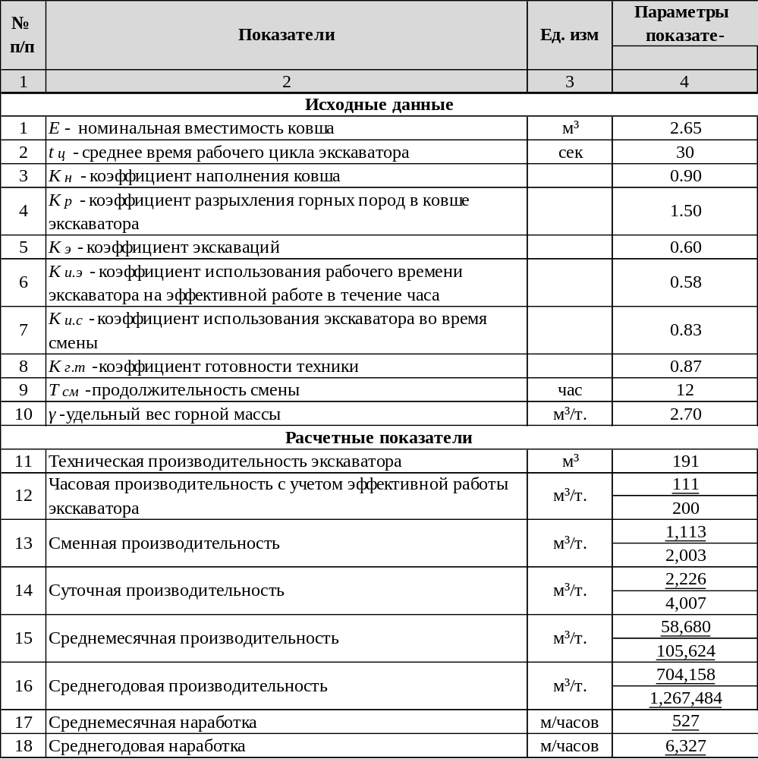
Таблица 3-17-Расчет необходимого количества экскаваторов Hitachi ZX 470
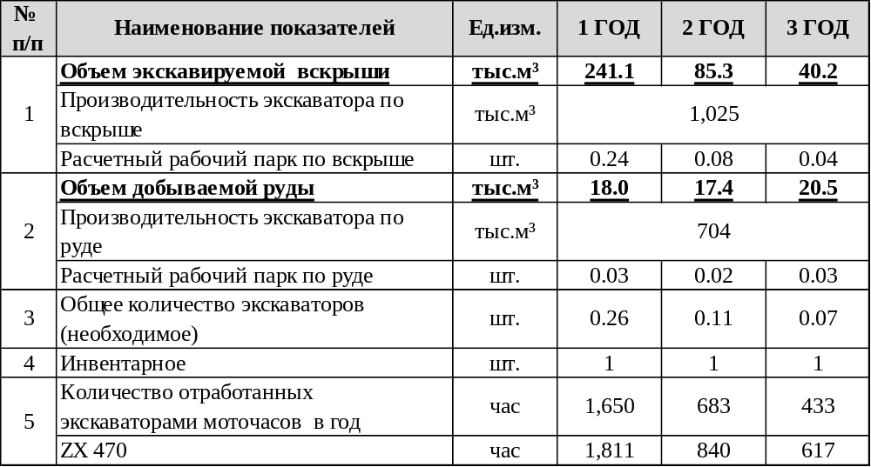
Из таблицы 3.16 видно, что достаточно иметь один экскаватор для выемки вскрыши и добычи руды при этом их производственная мощность при работе будет использована на 29%.
Для погрузки руды будет задействован колесный фронтальный погрузчик Hitachi ZW220 емкостью ковша 2.7 м³.
Таблица 3-18-Исходные данные для расчета и расчет производительности фронтального погрузчика Hitachi ZW220
№ п/п | Показатели | Ед. изм. | Параметры показате-  лей погрузчика
1 | 2 | 3 | 4
Исходные данные
1 | Е - номинальная вместимость ковша | м³ | 2.7
2 | tц -среднее время рабочего цикла экскаватора | сек | 45
3 | Кн -коэффициент наполнения ковша | д.ед | 0.80
4 | Ки.э -коэффициент использования рабочего времени погрузчика на эффективной работе в течение часа | д.ед | 0.67
5 | Ки.с -коэффициент использования погрузчика во время смены | д.ед | 0.83
6 | Кг.т -коэффициент готовности техники | д.ед | 0.87
7 | Тсм -продолжительность смены | час | 12
8 | γ-насыпной вес груза | м³/т. | 1.7
Расчетные показатели
9 | Часовая производительность с учетом эффективной работы погрузчика | м³/т. | 115
9 |  | м³/т. | 200
10 | Сменная производительность | м³/т. | 1,152
10 | Сменная производительность | м³/т. | 1,997
11 | Суточная производительность | м³/т. | 2,304
11 | Суточная производительность | м³/т. | 3,994
12 | Среднемесячная производительность | м³/т. | 60,736
12 | Среднемесячная производительность | м³/т. | 105,276
13 | Среднегодовая производительность | м³/т. | 728,832
13 | Среднегодовая производительность | м³/т. | 1,263,309
14 | Среднемемясяная наработка | м/часов | 527
15 | Среднегодовая наработка | м/часов | 6,327

Таблица 3-19-Расчет необходимого количества фронтальных погрузчиков Hitachi ZW220
№ п/п | Наименование показателей | Ед.изм. | Периоды эксплуатации
№ п/п | Наименование показателей | Ед.изм. | 1 ГОД | 2 ГОД | 3 ГОД
1 | Погрузка руды | тыс.т. | 46.7 | 45.4 | 53.3
1 | Годовая производительность погрузчика | тыс.т. | 105
1 | Расчетный рабочий парк | шт. | 0.4 | 0.4 | 0.5
2 | Инвентарное | шт. | 1 | 1 | 1
3 | Количество отработанных моточасов в год | час | 2,814 | 2,733 | 3,212

3.11 Транспортировка горной массы

3.11.1 Обоснование принятого вида транспорта
Горнотехнические условия разработки месторождения «Мыстобе», параметры системы разработки, масштабы производства, а также ряд технологических факторов, предопределили выбор вида транспорта.
В проекте, в качестве транспорта для перевозки руды и пород вскрыши принимается автомобильный транспорт, основными преимуществами которого являются: независимость от внешних источников питания энергии, упрощение процесса отвалообразования, сокращение длины транспортных коммуникаций, благодаря возможности преодоления относительно крутых подъемов автодорог, мобильность.
При выборе типа транспорта учитывались параметры выемочно-погрузочного оборудования и проектная производительность карьера по горной массе. В качестве основного технологического транспорта в проекте приняты действующие автосамосвалы предприятия марки Bell B40, Doosan DA40 (грузоподъёмностью 37-40т) и САМС (грузоподъёмностью 25т).

3.11.2 Определение коэффициентов использования грузоподъёмности и ёмкости кузова автосамосвала
Рациональное отношение вместимости кузова автосамосвала ${(V}_{а})$ к вместимости ковша выемочно-погрузочного оборудования $(E)$ находится в пределах 410.
При принятом выемочно-погрузочном и транспортном оборудовании отношение вместимости кузова автосамосвала к вместимости ковша ВПО находится в пределах, представленных в таблице 3.20.
Таблица 3-20-Отношение вместимости кузова автосамосвала к вместимости ковша экскаватора
№ п/п | Показатели | Принятое оборудование
№ п/п | Показатели | выемочно-погрузочное |  | транспортное
№ п/п | Показатели | ZX 470 | ZW220 | Bell B40 | Doosan DA40 | CAMC
1 | Вместимость ковша (Е), м³ | 2.65 | 2.7 | - | -
2 | Вместимость кузова автосамосвала (V_{а}), м³ | - | - | 23 | 24.4 | 18.7
3 | 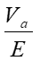 | 9.0 | 7.0 | - | - | -
  Отношение

Число ковшей, погружаемых в кузов автосамосвала в зависимости от соотношения плотности ($γ_{п}$) перевозимой горной породы, грузоподъемности ($q_{а}$) автосамосвала, вместимости ${(V}_{а})$ его кузова ограничивается либо вместимостью его кузова, если соблюдается условие $γ_{п}/K_{р}≤q_{а}/V_{а}$ , либо грузоподъемностью автосамосвала, если соблюдается условие $γ_{п}/K_{р}≥q_{а}/V_{а}$ . Проверка соблюдения условий произведена для трех типов горных пород (Таблица 3.21).
Таблица 3-21-Определения условия числа погружаемых ковшей в кузов автосамосвала
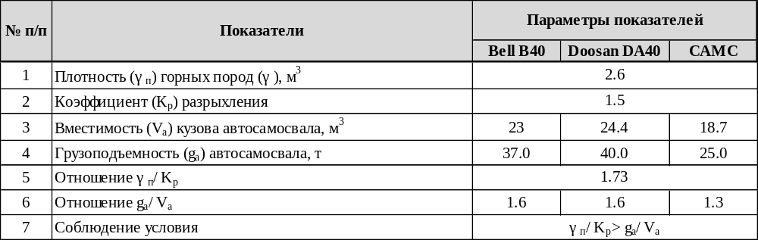
Из таблицы 3.21 видно, что для пород и принятого автосамосвала соблюдается условие $γ_{п}/K_{р}≥q_{а}/V_{а}$ поэтому число ковшей, погружаемых в кузов автосамосвала, ограничивается его грузоподъемностью.
Число ковшей, погружаемых в кузов автосамосвала по условию его грузоподъемности, определяется из соотношения грузоподъемности автосамосвала и веса горной породы в ковше ВПО.
Масса груза в ковше экскаватора (погрузчика):
$$q_{к}=E∙\frac{K_{н.к}}{K_{р}}∙γ_{п}∙K_{в},т$$
где, $E$ – вместимость ковша экскаватора (погрузчика), м³;
$K_{н.к}$ – коэффициент заполнения ковша;
$K_{р}$ – коэффициент разрыхления горных пород;
$γ_{п}$ – плотность горных пород, т/м³;
$K_{в}$ – коэффициент, учитывающий влажность горных пород.
Расчетное число ковшей, погружаемых в кузов автосамосвала:
$$N_{к.р.}=\frac{q_{а}}{q_{р}}$$
С целью предотвращения перегрузки автосамосвалов расчетное $N_{к.р.}$ число ковшей округляется до ближайшего большего целого. Оператор экскаватора во избежание перегрузки самосвала ориентируется по системе взвешивания, установленной на самосвалах, подающей световые сигналы по мере загрузки самосвала.
Масса груза в кузове автосамосвала:
$$Q_{а}=n_{k}∙q_{р}, т$$
Коэффициент использования грузоподъемности автосамосвала находится по формуле:
$$K_{гр}=\frac{q_{а}}{Q_{а}}$$
Объем горной массы в ковше выемочно-погрузочной машины равен:
$$V_{к}=\frac{q_{р}}{γ_{п}}$$
Объем горной массы, загружаемой экскаватором в кузов автосамосвала.
$$V_{а}=V_{к}*N_{к.р}$$
Коэффициент использования емкости кузова автосамосвала:
$$K_{г.а}=V_{а}/V_{к.а}$$
где $V_{к.а}$ - емкость кузова автосамосвала по технической характеристике.
Расчетные коэффициенты использования грузоподъемности и емкости кузова автосамосвала приведены в таблице 3.22.

Таблица 3-22-Расчет коэффициента использования грузоподъемности автосамосвала
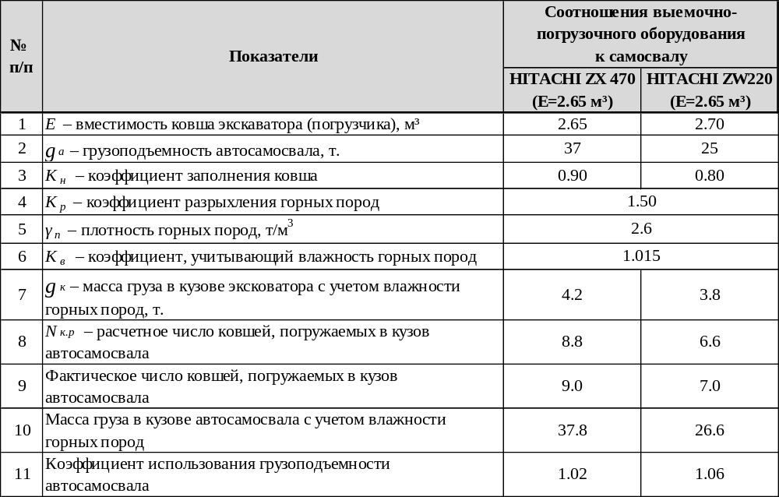

3.11.3 Определение производительности автосамосвалов и их количества.
Расчет производительности автосамосвалов Bell B40/ Doosan DA40 (37т)
Принимаются автосамосвалы Bell B40 и Doosan DA40 грузоподъемностью 37т для перевозки вскрыши с карьера.
Сменная производительность автосамосвалов рассчитывается по формуле:
$$Q_{а/с}=\frac{T_{см}∙V_{к}∙K_{н.к.}∙K_{и}∙γ}{T_{р}}, т/семену$$
где $T_{см}$ - продолжительность смены с учетом перерыва на обед, мин;
$V_{к}$ - объем кузова автосамосвала, м³;
$K_{н.к.}$ - коэффициент наполнения ковша;
$K_{и}$ - коэффициент использования автосамосвала по времени;
$γ$ - удельный вес горной массы, т/м³:
$T_{р}$ - продолжительность одного рейса, мин.
Продолжительность одного рейса автосамосвала рассчитывается по формуле:
$$T_{р}=t_{пог}+t_{раз}+t_{уп}+t_{ож}+t_{ср},мин$$
где $t_{пог}$ и $t_{раз}$– время погрузки и разгрузки автосамосвала, мин.;
$t_{уп}$ – время установки под погрузку, мин.;
$t_{ож}$ – время ожидания автосамосвала, мин.;
$t_{ср}$ – среднее время движения в груженом и порожнем состоянии, мин.
Время погрузки автосамосвала определятся, по формуле:
$$t_{п}=n_{к}∙t_{ц}$$
где $n_{к}$ – фактическое число ковшей, загружаемых в кузов автосамосвала;
$t_{ц}$ – среднее время цикла экскаватора (погрузчика).
Время движения автосамосвалов в груженом и порожнем состоянии определятся, по формуле:
$$t_{ср} =\frac{2L}{V_{ср}}60, мин$$
где $L$ – расстояние транспортирования, м,
$V_{ср}$ - средняя скорость движения автосамосвала в груженом и порожнем состоянии, км/ч.
Количество рейсов автосамосвала в течение смены:
$$N_{р}=\left[T_{см}-(T_{пр}+T_{зап}+T_{л.н.})\right]/T_{р}$$
где $T_{см}$. – продолжительность смены с учетом перерыва на обед
$T_{пр}$ – время на пересмену;
$T_{зап}$ – время на заправку автосамосвала;
$T_{л.н.}$ – время на личные нужды;
$T_{р}$ – время рейса полного цикла автосамосвала, мин.
Сменная ($Q_{см.а.}$) производительность автосамосвала:
$$Q_{см.а.}=N_{р}∙q_{а}∙K_{г.а.}$$
где $q_{а}$ – грузоподъемность автосамосвала;
$K_{г.а.}$- коэффициент использования грузоподъемности автосамосвала.
Годовая производительность автосамосвала:
$$Q_{год.а}=Q_{см.а}∙N_{см.}∙N_{р.д.}∙K_{т.г.}∙K_{исп.},т/год$$
где $N_{см.}$ - количество смен;
$N_{р.д.}$ – количество рабочих дней в году;
$K_{т.г.}$ – коэффициент технической готовности автосамосвала;
$K_{и.}$ – коэффициент использования автосамосвала.
Количество $N_{а.с.}$ автосамосвалов:
$$N_{а.с.}=\frac{Q_{i.г.п.}}{Q_{i.а.с.}}$$
где $Q_{i.г.п.}$ - количество горной породы i-го типа, т
$Q_{i.а.с.}$ - производительность самосвала по i-типу горной породы, т/год.
Расчет производительности автосамосвалов представлены в таблицах 3.23-3.24.

Таблица 3-23-Расчет производительности автосамосвалов
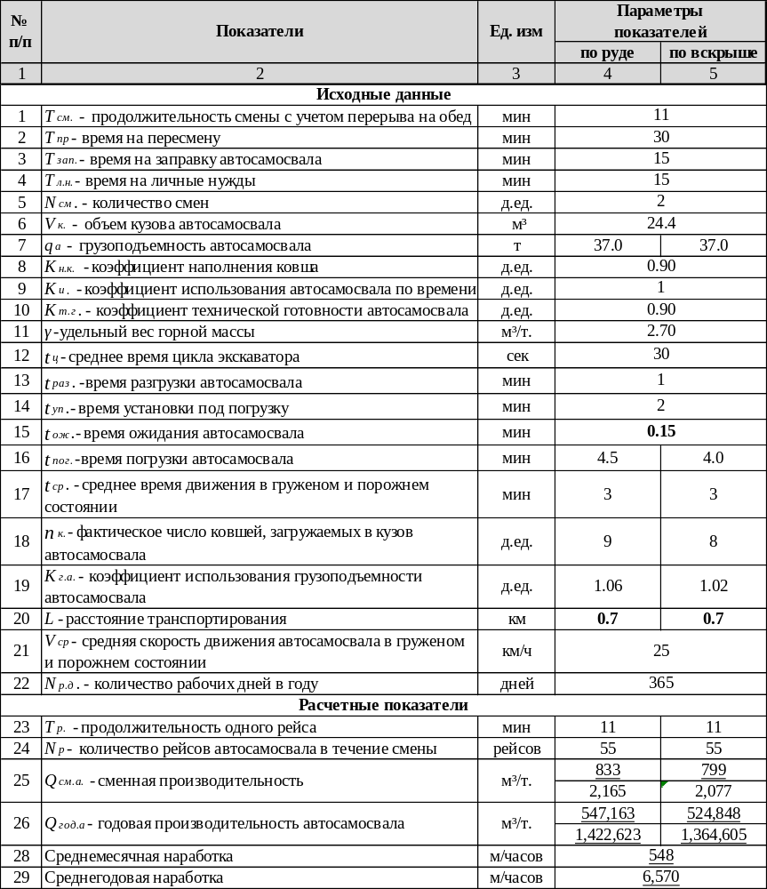

Таблица 3-24-Расчет необходимого количества автосамосвалов для карьера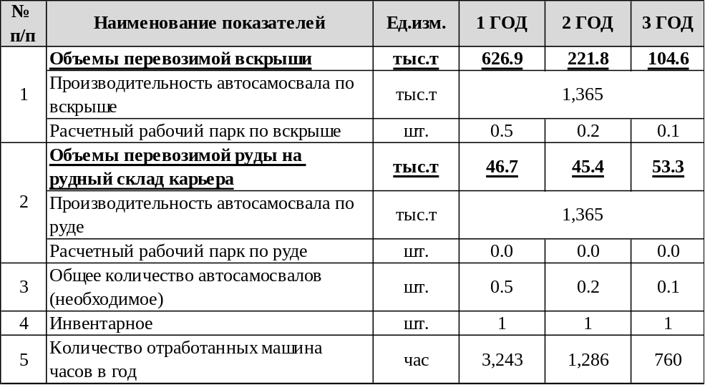
Из таблицы 3.24 видно, что для выполнения плановых показателей необходимо один самосвал, а для вспомогательных работ, то есть для транспортировки руды с рудного склада месторождения Мыстобе на рудный склад ЗИФ, требуется ещё один самосвал грузоподъёмностью 40 т.

3.12 Отвалообразование

3.12.1 Выбор способа и технологии отвалообразования
При разработке месторождения в качестве технологического автотранспорта проектом предусмотрено использование действующих автосамосвалов марки Bell B40 и Doosan DA40 с грузоподъемностью 37 тонн.
Транспортировка добытых руд будет осуществляться на промежуточные рудные склады. Транспортировка и складирование вскрышных пород также будет осуществляться во внешние отвалы.
Выбор места расположения отвалов обусловлены минимальным расстоянием транспортировки, розой ветров в данном регионе, а также отсутствием на данной площади запасов полезного ископаемого.
Общий объем транспортировки пустых пород за время существования карьера составит 400.0 тыс. м³
При данных объемах складирования пустых пород в отвалы, а также вследствие применения автомобильного транспорта целесообразно принять бульдозерную схему отвалообразования.
Основные преимущества бульдозерного отвалообразования:
- организация и управление работами значительно проще;
- нет надобности, строить линии электропередач;
- применять металлоемкие экскаваторы;
- возможность производить разгрузку самосвалов по всему фронту.
Таким образом, настоящим проектом принимается бульдозерный способ отвалообразования, так как в данном случае он является единственным альтернативным способом отвалообразования.

3.12.2 Расчет бульдозерного отвалообразования при автомобильном транспорте
Формирование отвалов осуществляется в течение всего периода эксплуатации месторождения.
Общая площадь определяется в зависимости от объема вскрышных пород, который должен быть размещен в отвале за срок существования карьера, а также в зависимости от высоты отвала:
$$S_{о}=\frac{W∙K_{р}}{h∙K_{о}},м^{2}$$
где $W$ - объем пород, подлежащих размещению в отвале за срок его существования, м³;
$K_{р}$ –коэффициент разрыхления пород в отвале,1,5;
$h$ – высота отвала, м;
$K_{о}$ – коэффициент, учитывающий откосы и неравномерность заполнения площади следующим ярусом, 0.9.
На месторождении «Мыстобе» предусматривается проведение горных работ с годовой мощностью по вскрышным породам 400.0 тыс. м³ со складированием пород вскрыши во внешние отвалы, имеющие параметры, указанные в таблице 3.27.
Таблица 3-25-Параметры отвалов
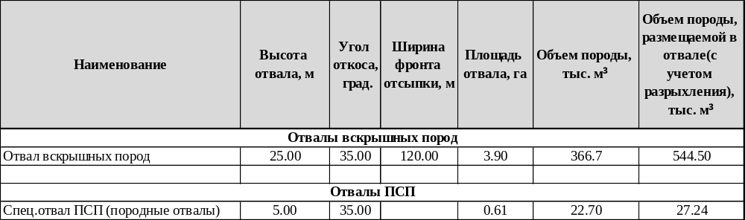

*ПСП -плодородный слой почвы
Принципы формирования отсыпки на всех отвалах единые. Автодороги на отвалах приняты шириной 16 метров с уклоно0м 100‰. Отвалообразование осуществляется бульдозером Shantui SD. Для обслуживания и ремонта отвальных и карьерных дорог используется автогрейдер XCMG GR215.
Продолжительность разгрузки и маневрирования автосамосвалов на отвале определяется по формуле:
$$t_{рм}=t_{р}+t_{пер}+\frac{\left(3-4\right)R}{V},мин$$
где $t_{р}$ – продолжительность маневра на разгрузку и разгрузки автосамосвала, 30 сек;
$t_{пер}$ – продолжительность переключения передач, 6 сек;
$R$ – радиус поворота автомашины при маневрировании, 9.2 м;
$V$ – скорость движения автомашины при маневрировании, 1.5 м/сек;
$$t_{рм}=30+6+\frac{4*9.2}{1,5}=60,5сек=1мин$$
Число автосамосвалов, разгружающихся на отвале в течение часа:
$$N_{о}=\frac{П_{кч}*К_{пер}}{Q_{п}},шт$$
где $П_{кч}$ – средняя часовая производительность карьера по вскрыше, 653 т;
$К_{пер}$ – коэффициент неравномерности работы карьера по вскрыше, 1.1;
$Q_{п}$ – грузоподъемность автосамосвала, 37 т.
$$N_{о}=\frac{713*1.1}{37}=19 шт.$$
Число одновременно разгружающихся автосамосвалов:
$$N_{ао}=N_{о}*\frac{t_{р.м}}{60},шт.$$
где t_{рм} – продолжительность разгрузки и маневрирования одного самосвала
$$N_{ао}=19∙\frac{1}{60}=0.32≈1 шт.$$
Число одновременно разгружающихся автосамосвалов – 1 шт.

3.13.2.1 Расчет производительности бульдозера
Сменная производительность бульдозера рассчитана по формуле:
$$П_{см}=\frac{3600*V*K_{у}*K_{п}*K_{в}*T_{см}}{T_{ц}*K_{р}},м^{3}/смену$$
где $V$ – объем грунта в разрыхленном состоянии, перемещаемый отвалом бульдозера, м³;
$K_{у}$ – коэффициент, учитывающий уклон на участке работы бульдозера, 0,95;
$K_{п}$ – коэффициент, учитывающий потери, 0,9;
$K_{в}$ – коэффициент использования бульдозера во времени, 0,83;
$T_{см}$ – продолжительность рабочей смены, 12 ч;
$T_{ц}$ – продолжительность одного цикла, сек.
$K_{р}$ – коэффициент разрыхления грунта, 1,5;
Продолжительность одного цикла работы бульдозера:
$$Т_{ц}=\frac{J_{1}}{V_{1}}+\frac{J_{2}}{V_{2}}+\frac{J_{1}+J_{2}}{V_{3}}+t_{п}+2t_{р},сек$$
где $J_{1}$ - расстояние набора породы, 3м;
$J_{2}$ - расстояние перемещения породы, 8м;
$V_{1}$ - скорость перемещения бульдозера при резании, 1 м/с;
$V_{2}$ - скорость движения бульдозера с грунтом, 1.2 м/сек;
$V_{3}$ - скорость холостого хода бульдозера, 1.6 м/с;
$t_{п}$ - время переключения скоростей, 3 с;
$t_{р}$ – время одного разворота бульдозера, 5 с
Тогда:
$$T_{ц}=\frac{3}{1}+\frac{8}{1.2}+\frac{11}{1.6}+3+2∙5=29.5 сек$$
Объем грунта, перемещаемый отвалом бульдозера:
$$V=\frac{h_{о}^{2}*l}{2*\tan{α}},м^{3}$$
где $h_{о}$- высота отвала бульдозера, 1,395 м;
$l$ - длина отвала бульдозера, 3,725м;
$α$ - угол естественного откоса, 36 град
$$V=\frac{{1.395}^{2}*3,725}{2*0.73}=5 м^{3}$$
Сменная производительность Shantui SD на отвальных работах:
$$П_{см}=\frac{3600*5*0.95*0.9*0.83*12}{29.5*1.4}=7275 м^{3}/смену$$
Парк бульдозеров:
$$\frac{V_{г}}{П_{см}*2*355},шт$$
где, V_{г} – ср. годовая мощность по вскрышным породам, м³;
$$\frac{1666700}{7621*2*365}=0,3 шт$$
Инвентарный парк бульдозеров для содержания отвала составит 1 ед.
С учетом планировочных работ на буровых блоках, зачистка площадок, содержания рудного склада общее количество гусеничных бульдозеров Shantui SD принимается - 2 единицы.
Объем, площадь отвала пустых пород, длина фронта разгрузки автосамосвалов и производительность бульдозера Shantui SD рассчитаны согласно утвержденным в Республике Казахстан Нормам технологического проектирования предприятий, ведущих разработку месторождений открытым способом.

3.12.3 Технология и организация работ при автомобильно-бульдозерном отвалообразовании.
Формирование отвалов при бульдозерном отвалообразовании осуществляют двумя способами - периферийным и площадным.
При периферийном отвалообразовании автосамосвалы разгружаются по периферии отвального фронта в непосредственной близости от верхней бровки отвального откоса или под откос. Часть породы в этом случае сталкивается бульдозером под откос.
При площадном отвалообразовании разгрузка породы из самосвалов производится по всей площади отвала или на значительной части его, а затем бульдозером планируют отсыпной слой породы, укатываемый катками, после чего цикл повторяется.
Более экономичным способом формирования является периферийный, при котором меньше объем планировочных работ. В связи с вышеизложенным в проекте принят периферийный способ отвалообразования.
Технологический процесс периферийного бульдозерного отвалообразования при автомобильном транспорте состоит из трех операций: разгрузки автосамосвалов Bell и Doosan, планировки отвальной бровки и устройстве автодорог.
Отвальные дороги профилируются бульдозером и укатываются катком без дополнительного покрытия.
Автосамосвалы должны разгружать породу, не доезжая задним ходом 3-4 м до бровки отвального уступа. Необходимо обязательно обустроить ограничитель автосамосвалов при заднем ходе к бровке отвала. В качестве ограничителя используют валик породы, оставляемый на бровке отвала. Размер его по высоте 1 м и по ширине 2 м.
Разгрузка машин может быть произведена на любом участке отвальной бровки. Для этого лишь требуется, чтобы место разворота машин было расчищено бульдозером от крупных кусков породы.
Общая длина фронта отвального тупика, включая длину фронта разгрузочной, планируемой и резервной площадок должна быть не менее 120 м.
Возведение отвала, сдвигание под откос выгруженной породы и планировка отвальной бровки осуществляется с помощью бульдозера SD23 Shantui.
Для планировки отвальной бровки бульдозер должен быть снабжен поворотным лемехом, установленным под углом 45° или 67° к продольной оси бульдозера. При планировании породы на высоких отвалах лемех обычно устанавливается перпендикулярно оси трактора, так как, в этом случае нет надобности, делать набор высоты отвала.

3.13 Вспомогательные работы
На вспомогательных процессах современных рудных карьеров занято от 20-30 % общего числа рабочих. В целом на вспомогательных работах, связанных с основными и вспомогательными процессами, занято 55-60 % рабочих.
Настоящий проект не ограничивает возможность применения других марок производителя техники, задействованных на основных процессах: выемке, погрузке, транспортировке и БВР сходной по своим техническим характеристикам с принятым оборудованием, а также других типов отечественных ВВ.

3.13.1 Механизация вспомогательных работ при выемочно-погрузочных работах.
Для механизированной очистки рабочих площадок уступов, предохранительных и транспортных берм предусматриваются бульдозер марки SD23 Shantui. Породу, получаемую при зачистке, складируют у нижней бровки уступа с целью ее погрузки при отработке, следующей экскаваторной заходки.
Планировка трассы экскаватора и выравнивание подошвы уступов также осуществляется бульдозером.
Доставка запасных частей и материалов, текущий профилактический ремонт выполняется непосредственно на уступе при помощи передвижной ремонтной мастерской.

3.13.2 Механизация вспомогательных работ при автомобильном транспорте

3.13.2.1 Содержание автомобильных дорог
Для предотвращения и ликвидации гололеда будут применяться абразивные минералы (песок, шлак, каменные высевки) для посыпки целью увеличения сцепления колес автомашин с поверхностью обледеневшей дороги. Для лучшего закрепления абразивных материалов к ним следует добавлять поваренную соль, хлористый кальций или карбонат. Для механизации подсыпки предусматривается использовать разбрасыватель универсальный Р-45.115.
Для подготовки и содержания земляного полотна предусматривается автогрейдер XCMG GR215.

3.13.3 Оборка откосов
При механизированной оборке откосов уступов предусматривается автогидроподъемник ПСС-141.29Э на шасси 5350 (изготовитель - Ка́мский автомоби́льный заво́д " КАМАЗ").

3.13.4 Пылеподавление
Одним из условий техники безопасности и норм санитарии на рабочем месте, является орошение рабочих забоев и полив карьерных автодорог в течении рабочего процесса. Исходя из того, что рассматриваемое нами месторождение находиться в южном районе, обеспыливанию следует выделять не менее 180 дней в году. Поэтому настоящим проектом предусматривается применение поливооросительной машины БЕЛАЗ-76470 в течение 2-х раз в смену на вышеуказанное время.
Нормы расхода воды для орошения рабочего забоя и полива автодорог приняты в соответствии с п.п. 32.2; 32.4 ВНТП 35-86 «Нормы технологического проектирования горнорудных предприятий цветной металлургии» и составляет:
- для орошения забоя 30 л/м³ (0.03‬ м³/м³);
- для полива автодорог 1 кг/м² (0.001м³/м²).
Пылеподавление на отвалах можно производить орошением территории отвалов водой, аналогично орошению автодорог.

3.14 Охрана недр
Для повышения полноты и качества извлечения полезных ископаемых при разработке открытым способом месторождения «Мыстобе» предусматривается проведение мероприятий в полном соответствии с утвержденным совместным приказом Министра по инвестициям и развитию Республики Казахстан от 17 ноября 2015 года № 1072 и Министра энергетики Республики Казахстан от 30 ноября 2015 года № 675 «Едиными правилами по рациональному и комплексному использованию недр при разведке и добыче полезных ископаемых», имеющего силу Кодекса Республики Казахстан, от 27.12. 2017 г. № 125-VI, «О недрах и недропользовании» и другими действующими законодательными нормативно-правовыми актами.

3.14.1 Требования охраны недр при проектировании предприятий
В соответствии «Едиными правилами по рациональному и комплексному использованию недр при разведке и добыче полезных ископаемых» проектом разработки открытым способом месторождения «Мыстобе» установлены следующие основные требования:
- Комплекс требований по рациональному и комплексному использованию недр;
- Развитие планомерных работ - планомерное, последовательное выполнение операций по недропользованию по плану горных работ, составленному согласно проекту разработки месторождений полезных ископаемых, с обеспечением рационального использования недр и безопасного ведения работ;
- Размещение наземных сооружений;
- Способы вскрытия и системы разработки месторождения полезных ископаемых;
- Применение средств механизации и автоматизации производственных процессов, обеспечивающие наиболее полное, комплексное и экологически целесообразное извлечение из недр и рациональное, эффективное использование полезных ископаемых;
- Рациональное использование дренажных вод, вскрышных и вмещающих пород, а также отходов производства при разработке месторождений полезных ископаемых и переработке минерального сырья;
- Геологическое изучение недр (эксплуатационная разведка), геологическое и маркшейдерское обеспечение работ;
- Меры, обеспечивающие безопасность работы производственного персонала и населения, зданий и сооружений, охрану недр, объектов окружающей среды от вредного воздействия работ, связанных с пользованием недрами;
- Мероприятия по технике безопасности;
- Оценки и расчеты платежей за пользование недрами.

3.14.2 Требования охраны недр при разработке месторождений
- Способ, схема вскрытия и ведения добычных работ на месторождении или его части должны обеспечивать:
- максимальное и экономически целесообразное извлечение из недр всех полезных ископаемых, подлежащих к разработке в пределах горного отвода;
- безопасность ведения горных работ;
- охрану месторождения от стихийных бедствий и от других факторов, приводящих к осложнению их отработки, снижению промышленной ценности, качества и потерям полезных ископаемых.
- Вскрытие, подготовка месторождения и добычные работы, в том числе опытно-промышленные, должны производиться в строгом соответствии с проектом разработки. При изменении горно-геологических и горнотехнических условий, в проект должны быть своевременно и в установленном порядке внесены соответствующие дополнения и изменения.
- Выбранные способы, объемы и сроки проведения вскрышных и добычных работ должны обеспечивать установленное качество вскрытых, подготовленных и готовых к выемке запасов.
- В процессе разработки месторождения должны обеспечиваться:
- проведение эксплуатационной разведки и других геологических работ;
- контроль за соблюдением предусмотренных проектом мест заложения, направлении и параметров горных выработок, предохранительных целиков, технологических схем проходки;
- проведение постоянных наблюдений за состоянием горного массива, геолого-тектонических нарушений и другими явлениями, возникающими при разработке месторождения.
- В процессе вскрытия и разработки месторождения не допускается порча примыкающих участков тел (пластов, залежей) с балансовыми и забалансовыми запасами полезных ископаемых.
- Количество и качество готовых к выемке запасов полезных ископаемых, нормативы эксплуатационных потерь и разубоживания должны определяться по выемочным единицам.
- В процессе очистной выемки недропользователи обязаны: вести регулярные геологические наблюдения в добычных забоях и обеспечивать своевременный геологический прогноз для оперативного управления горными работами; вести учет добычи, по каждой выемочной единице; не допускать образований временно неактивных запасов, потерь на контактах с вмещающими породами и в маломощных участках тел (залежей, пластов); разрабатывать и осуществлять мероприятия по недопущению сверхнормативных потерь и разубоживания; строго соблюдать соответствие календарного графика и плана развития горных работ.
- При производстве добычных работ запрещается: приступать к добычным работам до проведения установленных проектом вскрышных работ, предусматривающих полноту извлечения полезных ископаемых; выборочная отработка богатых или легкодоступных участков месторождения (пластов, залежей), приводящая или могущая привести к порче оставшихся балансовых запасов полезных ископаемых; допускать сверхнормативные потери.
- Определение показателей извлечения полезных ископаемых из недр, потерь и разубоживания должно производиться на основе первичного учета раздельно по способам и системам разработки, выемочным единицам и в соответствии с требованиями методических указаний по определению, учету, нормированию и экономической оценке потерь полезных ископаемых при добыче, согласованных с территориальными органами Комитета геологии и недропользования Министерства Индустрии и новых технологии Республики Казахстан.
- Потери и разубоживание полезных ископаемых при добыче должны определяться прямым, косвенным и комбинированными методами.
Методы определения потерь полезных ископаемых при добыче должны обеспечивать: определение потерь и разубоживания при технологическом процессе добычи по видам и местам их образования и с требуемой точностью; выявление сверхнормативных потерь и причин их образования.
- Сверхнормативные потери и выборочная отработка более богатых или ценных полезных ископаемых определяются как разность между фактическими и нормативными значениями по выемочным единицам. За сверхнормативные потери и выборочную отработку применяются штрафные санкции, устанавливаемые государством.
- Определение, учет и оценка достоверности показателей полноты и качества извлечения полезных ископаемых при производстве добычных работ осуществляется маркшейдерской и геологической службами. Ответственность за своевременность и достоверность учета показателей извлечения полезных ископаемых из недр при добыче несет недропользователь.
- Для повышения показателей полноты и качества извлечения при добыче, недропользователи обязаны постоянно осуществлять меры по совершенствованию методов доразведки и эксплуатационной разведки, контроля определения качества полезных ископаемых в недрах и добытого минерального сырья, технологии разработки месторождения; внедрению прогрессивной горной техники.
- При разработке месторождений открытым способом в обязательном порядке должны производиться систематические наблюдения за состоянием откосов уступов и отвалов с целью своевременного выявления в них деформаций, определения параметров и сроков службы, сведения к минимуму потерь полезных ископаемых, а также для обеспечения безопасности ведения горных работ.

3.14.3 Геолого-маркшейдерское обеспечение горных работ
- Добычные работы сопровождаются геологической и маркшейдерской службой, которая:
- ведет в полном объеме и на качественном уровне установленную геологическую и маркшейдерскую документацию;
- ведет учет и оценку достоверности показателей полноты и качества извлечения полезных ископаемых при производстве очистных работ;
- выполняет маркшейдерские работы для обеспечения рационального и комплексного использования полезных ископаемых, эффективного и безопасного ведения горных работ, охраны зданий и сооружений от влияния горных разработок;
- ведет наблюдения за сдвижением земной поверхности, массива горных пород и устойчивостью бортов карьера;
- обеспечивает учет состояния и движения запасов, потерь и разубоживания, а также попутно добываемых полезных ископаемых и отходов производства, содержащих полезные компоненты;
- обеспечивает съемку и замеры в горных выработках, расчеты выемочных мощностей, объемов и количества отбитой рудной массы;
- ведет книгу учета добычи и потерь по каждой выемочной единице, координировать и оценивать все виды геолого-маркшейдерских работ по определению исходных данных;
- не допускает самовольную застройку площадей залегания полезных ископаемых в пределах контрактной территории.
- В случае расхождения между утвержденными запасами и фактическими данными, полученными при разработке, материалы сопоставления разведки и добычи представляются на государственную экспертизу недр.
- Недропользователем на основе первичного и сводного учета запасов, потерь и разубоживания полезных ископаемых по состоянию на первое января каждого года составляется ежегодный отчетный баланс запасов. К нему прилагаются материалы, обосновывающие изменение запасов в результате их прироста, а также списания, как утративших промышленное значение или не подтвердившихся при последующих геологоразведочных работах и разработке месторождения.
- Прирост и перевод запасов как основных, так и совместно с ними залегающих полезных ископаемых и содержащихся в них компонентов в более высокие категории по степени изученности, производится на основе их подсчета по фактическим геологическим материалам, и подлежат утверждению.
- Все техногенные минеральные образования, отходы и продукты переработки (хвосто и шламохранилища, отвалы бедных руд, пород, шлаков и так далее) подлежат паспортизации и учету в соответствии с порядком установленным законодательством.
- Требования рационального и комплексного использования к минеральному сырью, предназначенному к переработке:
- минеральное сырье, планируемое к переработке, систематически опробуется. На каждую технологическую пробу составляется акт об отборе и заполняется паспорт;
- каждая партия минерального сырья, поступающая на перерабатывающее предприятие, должна иметь сертификат (паспорт) с указанием количества и качества сырья с разделением по технологическим типам, сортам и содержащимся в нем основным и попутным компонентам;
- порядок и ритмичность поставок минерального сырья перерабатывающему предприятию предусматривает создание необходимого запаса для проведения предварительного усреднения или шихтовки;
- определение количества исходного сырья, поступающего на перерабатывающее предприятие, осуществляется взвешиванием.

3.15 Эксплоразведочные работы
Основное горнотранспортное оборудование включает буровые станки Atlas Сорсо PowerROC T35 для бурения взрывных скважин, погрузку руды (HITACHI ZX 470) и породы (CAT 385 LME) гидравлическими экскаваторами и перевозку руды автосамосвалами Bell B40, Doosan DA40 (грузоподъёмностью 37-40т) и САМС (грузоподъёмностью 25т).
Важным вопросом при ведении добычных работ является рудный контроль.
Процесс рудного контроля будет заключаться в использовании и анализе показателей содержания полезных компонентов из шламового опробования скважин по сети (2.9×2.9) по руде с последующим пробирным анализом с завершением AAC.
Осуществление рудного контроля должно производиться путем подготовки суточных план-графиков взрывных скважин (паспортов буро-взрывных работ) за одну-две недели до фактической добычи. Эти план-схемы, показывающие номера и расположение разведочных и взрывных скважин в пределах планируемых выемочных блоков в подсчетном контуре утвержденных запасов рудных тел и зон, маркшейдером переносятся в натуру. После этого начинается бурение и опробование бурового шлама. Процедура отбора шламовых проб должна контролироваться геологом. До взрывания маркшейдер производит съёмку пробуренных и опробованных скважин, а геолог наносит результаты опробования и контура с подсчётом запасов руды и металла, т.е. составляет паспорт эксплуатационного блока.
Все пробы будут анализироваться на содержание золота. Затраты на эксплоразведочные работы приведены в таблице ниже.
Процедура этого составления заключается в том, что геолог рудного контроля на базе маркшейдерской документации вводит местоположение взрывных и разведочных скважин и информацию о содержании золота по данным опробования в программное обеспечение для моделирования рудных блоков и создаёт блочную модель руд взрываемого участка.
После того, как будет составлен и утверждён план технологического маршрута руды, он поступает к руководителю взрывных работ и маркшейдеру, который после взрывания расставляет вешки (репера, флажки разного цвета), по которым геолог уточняет границы руд с учётом данных эксплуатационной разведки, взрывов и геологической документации, а технический персонал рудника (или служба ОТК) производит контроль правильности отгрузки руды, руда на рудном складе контролируется дополнительно горстевым или точечным опробованием.
Материалы геолого-маркшейдерской документации и опробования эксплуатационных блоков, каждый уступ высотой 10 м (подуступ 5м) принимается за выемочную единицу, являются базой для определения погашения утверждённых запасов и для сопоставления данных разведки и эксплуатации.

3.16 Электроснабжение карьера

3.16.1 Общая схема электроснабжения
В рамках данного проекта осуществляется расчет внутреннего электроснабжения и приводятся рекомендации по выбору схемы внешнего электроснабжения, и выбору электрооборудования.
Согласно нормам проектирования потребители карьера по надежности электроснабжения распределяются следующим образом:
II категория - насосы карьерного водоотлива.
III категория – буровые станки, осветительные установки карьера и отвалов.
Электроснабжение карьера на напряжение 380 В
Расчет нагрузок карьера представлен в таблице 3-29.
Для электроснабжения потребителей карьера будут применяться передвижная комплектная трансформаторная подстанция ПСКТП-6/0,4 кВ с силовым трансформатором ТМ – 630/0,4 кВ с изолированной нейтралью. Подключение ПСКТП к высоковольтной линии осуществляется посредством отпайки от существующей магистральной линии энергетической системы ВЛ-6 кВ см. рис. 3-9.
Передвижная комплектная трансформаторная подстанция ПСКТП 630-6/ 0,4 кВ состоит из распредустройства 0,4 кВ, камеры силового трансформатора, блока воздушного ввода, высоковольтного блока, смонтированных на общей раме-салазках. Подстанция имеет механическую замковую блокировку, исключающую отключение высоковольтного разъединителя при включенном главном выключателе низшего напряжения, а также предотвращает доступ к высоковольтному оборудованию при включенном разъединителе. Имеется также блокировка, предотвращающая включение разъединителя при включенных ножах, как со стороны ЛЭП, так и со стороны трансформатора.
Для подключения подстанции к высоковольтной линии электропередачи, защиты от токов к.з. и атмосферных перенапряжений применены разъединители типа РВЗ с заземляющими ножами, предохранители типа ПК и вентильные разрядники типа РВП. В подстанции установлен силовой трансформатор мощностью 630 кВА с ручным регулированием напряжения. Обмотки низшего напряжения трансформатора защищены от перенапряжений разрядниками РВН. На подстанции также установлены трансформаторы собственных нужд для питания цепей освещения, защиты и сигнализации.
Для распределения электроэнергии на низшем напряжении 0,4 кВ между потребителями и защиты от токов к.з. и перегрузок в подстанции применены автоматические выключатели серии ВА53-41. На подстанции имеются приборы для контроля тока, напряжения и расхода электроэнергии

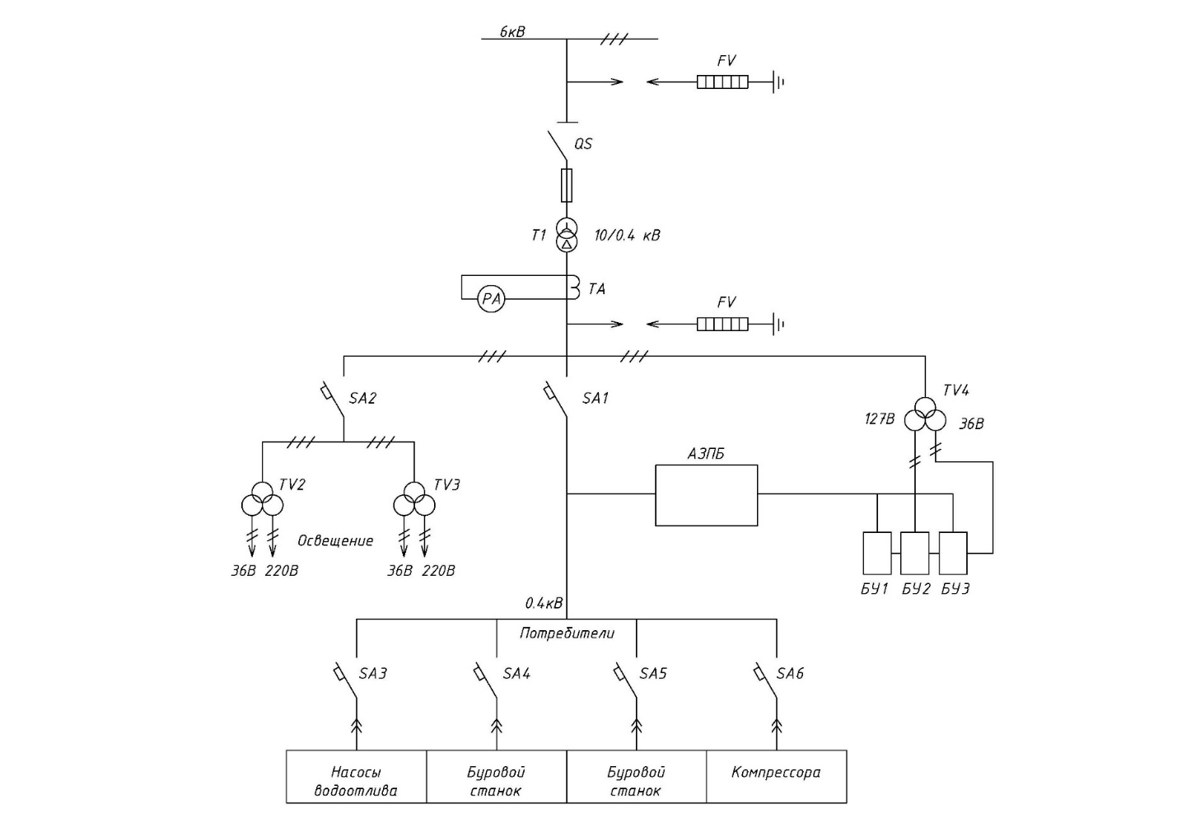
Рисунок 3.8-Схема электроснабжения

Таблица 3-29-Расчет нагрузок карьера
Наименование приемников электроэнергии | Количество потребителей, шт | Номинальная мощность Р_{н}, кВт | Суммарная установленная мощность, Р_{уст},, кВт | Коэффициент спроса, К_{с} | cosϕ_{p} | tgϕ_{p} | Коэффициент загрузки, К_{з} | Расчетная мощность |  | Время работы приемников за сутки, ч | Расход активной и реактивной энергии за сутки
 |  |  |  |  |  |  |  | Р_{потр}=К_{с}⋅ Р_{уст}, кВт | Q_{потр}=P_{потр} ⋅tgϕ_{p}, кВАр | Время работы приемников за сутки, ч | W_{a}=P_{потр}⋅t, кВт⋅ч | W_{p}=W_{a}⋅tgϕ_{p}, кВАр⋅ч
2. Компрессор | 1 | 110 | 110 | 0,85 | 0,8 | 0,75 | 0,75 | 93,5 | 70,1 | 22 | 205,7 | 154,3
3. Насос водоотлива  ЦНС 38-154 | 1 | 18,5 | 18,5 | 0,8 | 0,82 | 0,7 | 0,8 | 14,8 | 10,4 | 22 | 325,6 | 227,9
4. Освещение карьера прожекторами | 2 | 4 | 8 | 0,9 | 1 | 0 | 0,9 | 7,2 | 0 | 22 | 158,4 | 0
5. Освещение точечным методом (освещение дорог) | 29 | 0,2 | 5,8 | 0,9 | 1 | 0 | 0,91 | 5,22 | 0 | 22 | 114,8 | 0
6. Вагон-дом | 1 | 10 | 10 | 0,9 | 1 | 0 | 0,9 | 9 | 0 | 22 | 198 | 0
Итого |  |  | 205,3 |  |  |  |  | 161,5 | 112,9 |  | 1702,1 | 1095,8

3.16.2 Защита от однофазных замыканий на землю
В распределительных сетях карьеров 75-85% повреждений изоляции приводит к однофазным замыканиям на землю. Для уменьшения опасности электротравматизма и простоев оборудования устраивается защита от указанных замыканий.
При выборе уставки и настройки защиты от однофазных замыканий на землю возникает необходимость расчета тока однофазного замыкания на землю карьерной сети, отдельных её участков и присоединений для режима работы, когда токи имеют максимальные и минимальные значения.
Эффективное значение емкостного тока однофазного замыкания на землю
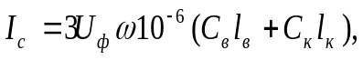
где U_{ф} – номинальное фазное напряжение сети 6 кВ;
ω –угловая частота сети;
С_{в} и С_{к} – ёмкости на фазу по отношению к земле 1 км соответственно воздушных и кабельных линий (удельная емкость на фазу), мкФ;
l_{в} и l_{в}- суммарные длины воздушных и кабельных линий, км.
Для защиты от однофазных замыканий в карьерных сетях 6 кВ широко применяется устройство с реле РЗН-3.
В качестве фазочувствительного органа в реле РЗН-3 применены два реле с герметизированными магнитоуправляемыми контактами (герконами) Р1 и Р2 и катушками, включенными в цепи тока и напряжения. Оба геркона соединены последовательно с обмоткой выходного промежуточного реле Р3. Катушка управления геркона Р2 подключена к коллектору транзистора VT, база которого через фильтр (элементы L, C1, C2), исключающий ложную работу реле от бросков емкостного тока в переходных процессах, соединена со вторичной обмоткой трансформатора тока нулевой последовательности (цепь 3I₀ ), а катушка управления геркона Р1 связана с цепью трансформатора напряжения нулевой последовательности. При однофазном замыкании на землю герконы начинают вибрируют с частотой сети, периодически замыкаясь. В этом случае через выходное реле Р3 устройства защиты поврежденного присоединения будет протекать ток, так как оба геркона одновременно замыкаются в соответствующие периоды времени. Оно срабатывает и дает сигнал на отключение выключателя защищаемой линии. Через выходное реле устройства защиты неповрежденных линий ток не протекает, и они не срабатывают, поскольку герконы замыкаются в различные периоды времени. Необходимый угловой сдвиг характеристик реле выполняется с помощью фазовращательной цепочки (резистор R6 и конденсатор С3). Уставки реле по току при напряжении 3U₀ = 15÷100 В и между подведенными к схеме защиты 3U₀ и 3I₀ φ=0÷90⁰ равны 0,25; 0,5 и 0,75 А.

3.16.3 Релейная защита и автоматика
Назначение защиты электроустановок - ограничение аварийных или ненормальных режимов и скорейшее по возможности отключение поврежденного элемента или участка системы электроснабжения от неповрежденных частей. Если повреждение не грозит немедленным разрушением защищаемого объекта, не нарушает непрерывность электроснабжения и не представляет немедленную угрозу (по условиям безопасности), например, замыкание фазы на землю в сетях с изолированной нейтралью, то устройства защиты сначала действуют на сигнал, предупреждающий дежурный персонал о неисправности.
Особенность электрической схемы подстанции ПСКТП-6/0,4 кВ – применение отдельного блока защиты АЗПБ. Этот аппарат защищает сети напряжением 0,4 кВ от токов утечки. Защита силового трансформатора от перегрузки осуществляется тепловой защитой, в которой контролирующим элементом являются специальные датчик-реле с размыкающими контактами в цепи защиты. Эти датчик–реле закреплены на низковольтных отводах трансформатора. При перегреве трансформатора размыкаются контакты реле, в результате чего срабатывает промежуточное реле в одном из блоков управления БУ и силовой трансформатор отключается.

3.16.4 Защитное заземление и защита от атмосферных перенапряжений подстанций

3.16.4.1 Защитное заземление
Согласно «Требованиям промышленной безопасности при разработке месторождений полезных ископаемых открытым способом» сопротивление заземления наиболее удаленной электроустановки не должно превышать 4 Ом.
Защитное заземление работающих в карьере стационарных и передвижных электроустановок, машин и механизмов напряжением до 1000В и выше выполняется общим и осуществляется в виде непрерывного электрического соединения между собой заземляющих проводов и заземляющих жил гибких кабелей, с помощью которых заземляющие части присоединяются к заземлителям, причем непрерывность цепи заземления должна автоматически контролироваться.
Общее заземляющее устройство карьера состоит из центрального и местных заземляющих устройств. Центральные заземляющие устройства располагаются отдельно на борту карьера, местные заземляющие устройства выполняются в виде заземлителей, сооружаемых у передвижных комплектных трансформаторных подстанций 6/0,4 кВ, буровых станков и у других установок.
Устройства контроля обрыва цепи заземления (БКО) и обрыва заземляющей жилы кабеля (БКЖ). Центральные заземляющие устройства выполняются в виде заземлителей, сооружаемых у ПСКТП и других установок. Сопротивление общего заземляющего устройства карьера не должно быть более 4 Ом. Заземляющие провода, прокладываемые на опорах ВЛ в карьере - одно-проволочные стальные диаметром 36 мм²; для передвижных установок - алюминиевые и сталеалюминевые диаметром 35 мм² .
При замыкании на корпус электрооборудования, т. е. соединении токоведущих частей, находящихся под напряжением, с конструктивными частями, не изолированное от земли электрооборудование оказывается относительно земли под напряжением.
В этих случаях человек, стоя на земле прикасаясь к поврежденному электрооборудованию, подвергается опасности поражения электрическим током в той же степени, как если бы он касался фазы питающей сети, которая оказалась замкнутой на конструкцию
С целью предотвращения опасности повреждения током, обусловленным переходом напряжения на конструктивные части электрооборудования и установок, выполняет защитное заземление.
Защитным заземлением называется преднамеренное электрическое соединение с землей металлических нетоковедущих частей, которые могут оказаться под напряжением.
Назначение защитного заземления - снизить до безопасного значения напряжение относительно земли на металлических частях электрооборудования, оказавшегося под напряжением из-за нарушения изоляции. Этим устраняется опасность поражения электрическим током при прикосновении к оборудованию.
Принцип действия защитного заземления достигается тем, что между металлическим корпусом или металлическими конструкциями и землей создается электрическое соединение достаточно малого сопротивления.
Ток однофазного замыкания на землю в сети с изолированной нейтралью:
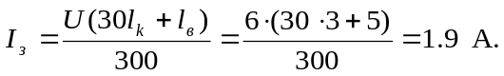
Сопротивление заземляющего провода на ЛЭП 6 кВ до трансформатора 6/0,4 кВ (индуктивным сопротивлением пренебрегаем)
R_{nр}= 0,8r₀ = 0,8 • 2,75 = 2,2 Ом.
Сопротивление заземляющей жилы кабеля
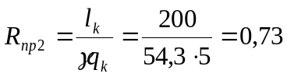 Ом
Сопротивление заземлителя
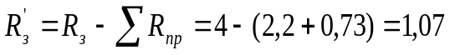 Oм
Заземлитель выполнен из стальных труб диаметром d_{тр}=5,8 см, длиной l_{тр}=300 см, соединенных между собой стальным прутом диаметром d_{np}=1 см; расстояние между трубами L_{тр}=600 см.
Трубы и соединительный прут заглублены на h=50 см от поверхности земли. Грунт имеет удельное сопротивление с=0,4*10⁴ Ом*см; повышающий коэффициент К_{тах}=1,5.
Сопротивление одного элемента
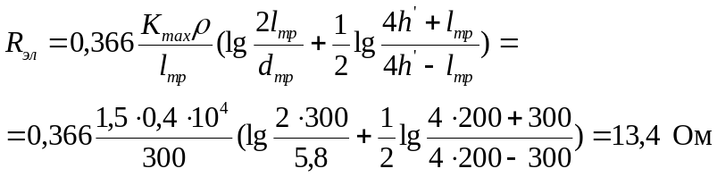
где 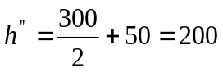см.
Ориентировочное число труб
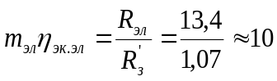 труб
Для 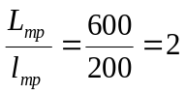 и расположению их по контурам коэффициент экранирования заземлителей выбираем 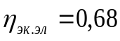.
Количество труб с учетом коэффициента экранирования
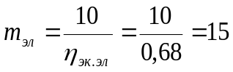 труб
Длина соединительного прута
м
Сопротивление растеканию соединительного прута
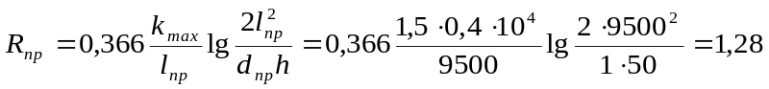 Ом
Сопротивление заземлителя с учетом коэффициентов экранирования
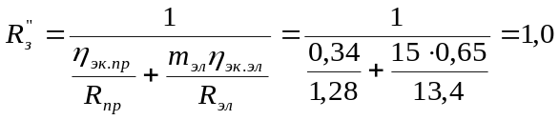 Ом
где 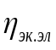 - принято для 15 труб.
Сопротивление защитного заземления наиболее удаленного приемника 0,4 кВ
Все устройства защиты от перенапряжений подлежат заземлению.
При удельном сопротивлении пород р10 [Ом⋅м] сопротивление заземляющих средств защиты не должно превышать 4 [Ом], при р≥200 [Ом⋅м] средства грозозащиты передвижных электроустановок подключаются к магистральному заземляющему проводу общекарьерной сети заземления (МЗП), если р<200 [Ом⋅м], то заземление средств грозозащиты осуществляется на местные заземлители (МЗ) защитного заземления, соединенные с МЗП.

3.16.5 Линии электропередач

3.16.5.1 Устройство и прокладка линий
Передвижные ВЛ-6 кВ сооружаются на специальных опорах с железобетонными или металлическими основаниями, устанавливаемыми на спланированных площадках. Для передвижных ВЛ принимаем сталь-алюминиевые провода типа АС, т.к. в районе расположения карьера возможна скорость ветра более 20 м/с и гололед с толщиной стенки 10 мм и более, максимальное сечение провода принимаем не более 70 мм². Минимальное сечение проводов ВЛ из условий механической прочности принимаем при напряжении до 1 кВ - 16 мм², выше 1 кВ - 25 мм². Расстояние между передвижными опорами карьерной сети принимаем не более 50 м. Для обеспечения устойчивости концевых и угловых опор, устанавливаемых на спланированные площадки, применяем инвентарные железобетонные грузы массой не менее 1000 кг, а для промежуточных опор не менее 550 кг. При невозможности применения инвентарных грузов необходимо обеспечить устойчивость анкерных, угловых, концевых и промежуточных опор тросовыми оттяжками или пригрузкой оснований породой.
Расстояние проводов ВЛ-6 кВ при максимальной стрелке провеса до ближайшей части здания 2 м.

3.16.6 Электрооборудование

3.16.6.1 Электрооборудование напряжением до 1000 В
Основные потребители напряжения 380В: компрессорные установки, насосы водоотлива ЦНС, осветительные мачты.
Буровые станки и насосы водоотлива получают питание от понижающей трансформаторной подстанции типа ПСКТП-630/6/0,4 по кабелям марки КРПТ, ГРШН.
Освещение территории карьера осуществляется при помощи комплектных осветительных установок типа МКО-8 0,4-У1 с металлогалогенными лампами МГЛ-2000кВт, которые устанавливаются на переносных металлических мачтах, размещенных по бортам карьера.
Освещение зоны работы механизмов на отвале и складе руды и пород осуществляется прожекторами типа LTN 6L 0620552 на передвижных опорах.
Осветительные установки получают питание от трансформаторной подстанции типа ПСКТП-630/6/0,4 по кабелям марки КРПТ, ГРШН.

3.16.6.2 Выбор силовых аппаратов и установок максимальной защиты в сети 380В
Ток отдельного потребителя
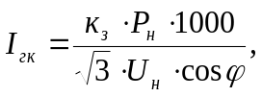 А
Ток группы потребителей
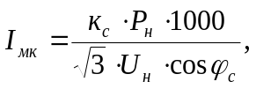 А
- Буровой станок I₁=20,2 А кабель КРПТ 3х16 мм²
- Компрессор I₂=67 А кабель ГРШН 3х16 мм²
- Насос водоотлива I₃=55 А кабель ГРШН 3х16мм²
- Освещение карьера I₄=65 А кабель ГРШН 3х16 мм²
Сопротивление кабелей и ТКЗ рассчитывается по формулам:
- активное сопротивление
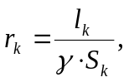 Ом
где l_{к} – длина кабеля, м;
S_{к} – сечение жилы кабеля, мм²;
г=50 – уд.проводимость меди.
- индуктивное сопротивление
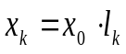,Ом
где х₀ – индуктивное сопротивление 1 км кабеля, Ом.
Результирующее сопротивление от точки кз до источника питания:
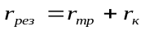
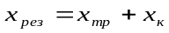
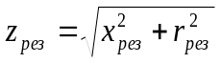, Ом
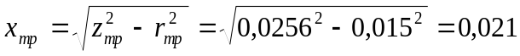, Ом
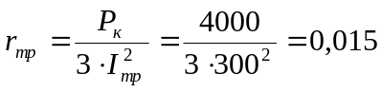, Ом
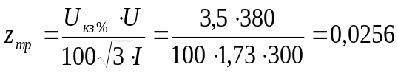, Ом
Величину трехфазного и двухфазного ТКЗ определяем по формулам:
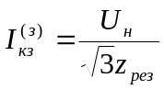, А
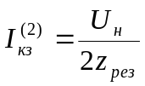, А
Ток уставки максимальных реле автоматов и магнитных пускателей для групп потребителей:
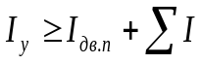, А
где 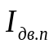 - пусковой ток наиболее мощного двигателя в группе, А;
 - сумма номинальных токов остальных токоприемников в группе, А.
Ток уставки при защите одиночного двигателя
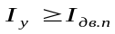, А
Кратность защиты (запас) проверяется по формуле
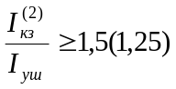
где 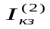- расчетный ток двухфазного кз, А;
I_{уш} - установка по шкале аппарата, А.
Проверку кабельной сети 0,4 кВ на экономическую плотность тока допускается не производить, потери напряжения в сети, работающей в нормальном режиме, ввиду незначительного удаления потребителей от питающей трансформаторной подстанции и значительных сечений кабеля не подсчитываются, проверка кабельной сети на пуск мощных и удаленных асинхронных двигателей с короткозамкнутым ротором также не производится, так как выполняется условие:
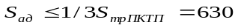, кВА

3.16.7 Электроосвещение
Освещение точечным методом.
Определить расстояние между опорами l, на которых должны быть установлены светильники для освещения дороги на рабочем уступе карьера при следующих условиях:
Длина дороги L=l км, высота подвески светильников h=5м, опоры располагаются на расстоянии а=3 м от оси дороги, допустимая минимальная освещенность E_{min}=0,35 лк. Ориентируясь на использование светильников СПО-200 с лампой накаливания НГ 200 (200 Вт и 220 В) принимаем К₃=1,4.
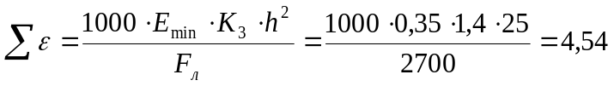 лк
Считая, что 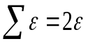, находим е= 2,27. Находим, что такое значение е для светильника СПО-200 возможно при h:P = 0,3, откуда Р = 5:0,3=16,7м.
Так как точка А расположена на оси дороги посредине между соседними опорами, искомый пролет будет равен:
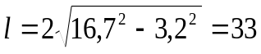м
Число светильников для освещения км дороги
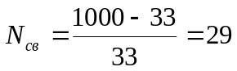св
Этим способом рассчитываются освещенности дорог.
Расчет освещения прожекторами.
При расчете освещения карьера прожекторами определяются: минимальная освещенность, соответствующая нормам; коэффициент запаса; тип и число прожекторов; высота установки прожектора; наиболее выгодный наклон оптической оси прожектора; места установки прожекторов.
Для определения числа прожекторов, необходимых для освещения заданной площади, необходимо найти суммарный поток ∑F, пользуясь формулой
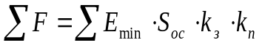
где Е_{min} - требуемая освещенность для отдельных участков, лк;
к_{З} = 1,2 ÷1,5 - коэффициент запаса;
к_{п} =1,15÷1,5- коэффициент, устанавливающий потери света в зависимости от конфигурации освещаемой площади.
Освещение забоя погрузчика со значениями S_{oc}=400 м² и ∑Е=30 лк.
Выбираем к установке прожектор типа ПЗС-25 с лампой типа Г-220-200 с напряжением 220 В, и мощностью 200 Вт.
Световой поток лампы 2900 лм. Максимальная (осевая) сила света прожектора I_{max}=16000 кд, КПД=27.
Требуемое число прожекторов вычисляется по формуле:
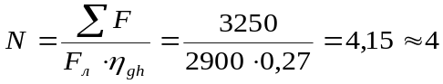шт
Высота установки прожектора:
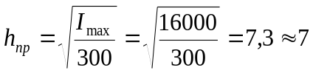 м
Оптимальный угол наклона оптической оси прожектора (угол, при котором площадь светового пятна – эллипса максимальна, а освещенность соответствует нормам) определяется по формуле
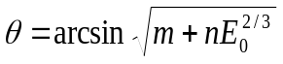, град
где m и n – коэффициенты углов рассеяния прожекторов в горизонтальной и вертикальной плоскостях.
Если световые потоки прожекторов перекрывают друг друга, то применяется формула
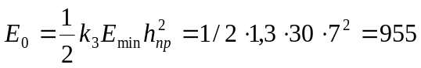, лк
Тогда имеем: 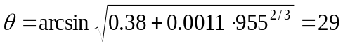⁰
Рассчитываем потерю напряжения в трансформаторе и осветительной сети:
-сечение проводов или жил кабеля для освещения методом светового потока.
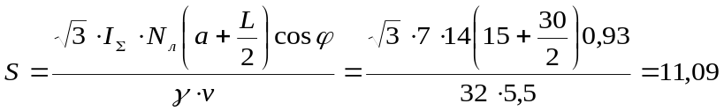 мм²
Выбираем провод стандартным сечением 16 мм². Лампы располагаем в два ряда по семь ламп в ряду.
Определим мощность трансформаторов
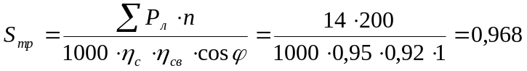кВА
Число светильников для освещения дороги в карьере N_{св}=29 светильников на 1 км дороги, лампа накаливания НГ-200-220.
Прожекторами освещается забой экскаватора по 4 штуки на забой.
Освещение территории карьера осуществляется при помощи комплектных осветительных установок типа ККУ03 с ксеноновыми лампами ДКСТ-20000, которые устанавливаются на переносных металлических мачтах с железобетонными подножками, размещенных по бортам карьеров.
Освещение зоны работы механизмов на отвалах и складе полезного ископаемого осуществляется прожекторами типа ПЗС-3А на передвижных опорах.
Осветительные установки получают питание от трансформаторной подстанции типа ПСКТП-630/6/0,4 по кабелям марки КРПТ, ГРШН.
Стационарные и передвижные осветительные установки в карьере и на отвалах запитываются напряжением 220 В от трансформаторов осветительных передвижной комплектной трансформаторной подстанции ПСКТП-630/6/0,4 Осветительные сети выполняются частично голыми алюминиевыми проводами, частично бронированными кабелями (СБ, АСБ, ВРБ), частично (непосредственно к осветительным приборам) гибкими кабелями (КРПТ, ГРШН) и изолированными проводами (ПР, ПРГ, АПР и др.)
Список первоочередного оборудования
Подстанция передвижная комплектные типа ПСКТП-630/6/0.4 | 1 шт
Кабели ГРШН 3х16 мм² | 1150 м
Кабели КРПТ 3х16 мм² | 900 м
Провод АС-70 мм² | 1000 м
Провод АС-16 мм² | 3000 м
Трансформатор собственных нужд ТСН-63 | 2 шт

3.17 Генеральный план
Генеральный план открытой разработки месторождения представляет собой графическое изображение карьеров на которых предусматривается добыча полезных ископаемых, отвалов вскрышных пород, промышленных объектов и сооружений, транспортных, энергетических и водопроводных сетей и объектов жилого массива расположенных на поверхности в пределах земельного и горного отводов с учетом конкретного рельефа местности и геологических, гидрогеологических, инженерно-геологических и геодезических данных принятых проектом на основе общегосударственных и отраслевых нормативных документов (строительных норм и правил, санитарных норм, норм технологического проектирования горнорудных предприятий цветной металлургии и правил охраны недр при разведке полезных ископаемых технической и экологической безопасности). При разработке проектов открытой разработки месторождений твердых полезных ископаемых следует руководствоваться следующими принципами формирования промышленных комплексов:
- объекты и сооружения размещаются по возможности на непродуктивных землях с поэтапным их изъятием с учетом территориального зонирования тесно взаимосвязанных объектов;
- возможности расширения производственных объектов в целом и по отдельным их элементам;
- промышленные и вспомогательные объекты в пределах земельного и горного отводов размещаются компактно с минимальными резервами и с учетом высокого архитектурно эстетического уровня застройки и благоустройства прилегающих территорий при минимальной протяженности инженерных и транспортных коммуникаций с полным использованием благоприятных параметров рельефа.
- обеспечение наилучших санитарно-гигиенических условий труда с учетом климата района и используемой техники и технологии выполнения производственных процессов.
- минимального расстояния транспорта руд к пунктам их приема и складирования, и вскрышных пород на отвалы с рациональным размещением трасс автодорог и пешеходных путей, а также линий электропередач, сетей водоснабжения, теплоснабжения, канализации и водоотводных коммуникаций.
Основными объектами генплана являются карьер, отвал, руды, промышленная площадка. Расположение объектов представлено в графических приложениях. Местоположение карьера и его конфигурация в плане и в глубину определяется геологическими параметрами месторождения, а также рельефом местности. Выбор мест расположения отвала предусматривает максимальную близость к карьеру, а также отсутствием на данной площади запасов полезного ископаемого.

3.17.1 Автодороги предприятия
Автомобильные дороги предприятия подразделяются на:
- внутрикарьерные, расположенные на территории карьера;
- подъездные, соединяющие предприятие с общей сетью автомобильных дорог, сырьевыми базами.
В целях уменьшения затрат на строительство временных автомобильных дорог подъездные дороги следует строить до сооружения основных объектов предприятия с тем, чтобы эти дороги, могли быть использованы в период строительства.
По интенсивности движения дороги будут относиться к III категории. Транспортирование вскрышных пород на отвал и руды на склады будет осуществляться автосамосвалами.
Ширина проезжей части поверхностных автодорог зависит от габаритов подвижного состава, скорости движения, числа полос движения и при двухполюсном движении определяется по формуле:
$$Ш_{а}=2\left(y+a\right)+x,м$$
где $a$ - ширина автосамосвала по скатам колес, м;
$y$ - ширина предохранительной полосы, $y$ =0.5 м;
$x$ - зазор между кузовами встречных автосамосвалов, м:
$$x=0.5+0.05∙V,м$$
$V$ - скорость движения автосамосвала, км/ч.
Для автосамосвалов Bell-Doosan при скорости движения 30 км/ч ширина проезжей части составит 15м.
На криволинейных участках проезжую часть дороги выполняют с уширением, размер которого при однополосном движении и при радиусах кривых 15-30 м составляет 2,0-2,5 м. Ширина обочин при однополосном движении на постоянных дорогах 1 м.
Учитывая объем перевозок, срок службы дороги, тип подвижного состава, наличие местных строительных материалов для автодорог от карьера до отвала и склада, а также на территории стоянки автотранспорта и технологического обслуживания принят усовершенствованный облегченный щебеночный тип покрытия с ровностью покрытия 100-150 см/км и допустимой скоростью движения 50-100 км/ч.
Отвод воды от земляного полотна осуществляется путем придания основной площадке земляного полотна соответствующего уклона и устройства водоотводных канав. Ширина бермы от земляного полотна до водоотводной канавы должна быть не менее 2 м с уклоном 20‰
Водоотводные канавы устраивают с обеих сторон земляного полотна с параметрами: глубина не менее 0,6 м, ширина по дну не менее 0,6 м, крутизна откосов 1:1,5.
Продольный уклон постоянных дорог для автосамосвалов не будет превышать 10%, а для тягачей с прицепами с одной ведущей осью не должен превышать 4-6%.
Дороги на руднике спроектированы с учетом безопасности и эффективности работы транспорта. В проекте приняты следующие параметры автодорог на поверхности:
- Максимальный уклон дорог 10%
- Двустороннее движение
- Ширина первой полосы 8 метров
- Ширина второй полосы 8 метров
- Общая ширина дороги 16 метра
- Одностороннее движение
- Ширина полосы 12 метров
- Общая ширина дороги 12 метров
Пересечения и примыкания автодорог для обеспечения видимости в обе стороны по возможности выполняются под углом, близким к 900. При этом боковая видимость пересекаемой дороги должна быть не менее 50 м, а в стесненных условиях - не менее 20 м.

3.18 Штатное расписание
Согласно заданию, на проектирование режим работы предприятия принимается согласно утвержденного задания на выполнение плана горных работ месторождения «Мыстобе» открытым способом следующий: число рабочих дней в году – 365, количество смен в сутки – 2, количество рабочих часов в смену – 12, количество рабочих дней в неделю - 7.
В связи со значительным удалением предприятия от мест постоянного проживания трудящихся предприятия его работа основана на вахтовом методе. Численность всего участка составляет 146 человек, продолжительность вахты 15 дней для рабочего персонала, 20 дней для ИТР и руководителей подразделении.
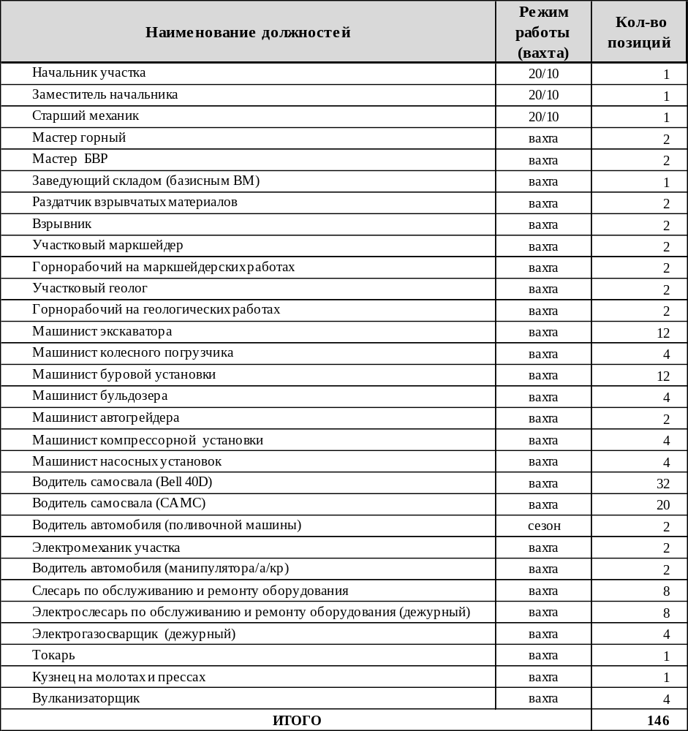
Примечание: Штатное расписание составлен из расчета 28 рабочих дней в месяц, 2 дня отводится на ППР. Режим работы – 2^{-х} сменная по 12 часов в сутки

РАЗДЕЛ: КАРЬЕРНЫЙ ВОДООТЛИВ

4.1. Оценка водопритоков в карьер
Гидрогеологические условия отработки простые. Водоносные горизонты в пределах рудного поля и вблизи его отсутствуют, что исключает залповые прорывы воды в выработки.
Обводненность горных выработок ожидается слабой. Оценка водопритоков в карьер выполнена аналитическим, водобалансовым способом и методом аналогии. Наиболее достоверными могут быть водопритоки в карьер от 3.6 до 24.3 м³/час.

4.2. Расчет и выбор оборудования для карьерной водоотливной установки
Осушение скальных пород вскрыши и руды в карьере предусматривается посредством устройства опережающих зумпфов-водосборников, устанавливаемых на дне карьера и внутрикарьерного водоотлива.

4.2.1 Выбор типа насоса
Производительность насоса для карьера рассчитывается из условия откачивания суточного нормального притока воды в карьер за 20 часов работы в сутки.
Согласно подразделу 4.1 за нормальный водоприток в карьер принят $Q_{к}$=24.3 м³/ч.
Тогда производительность насосов может быть определена по формуле:
$$Q_{нас}=\frac{24*Q_{к}}{20},м^{3}/ч$$
Манометрический напор при работе на сеть должен быть равен геофизической высоте $H_{г}$.
$$H_{г}=H_{к}+h_{пр}-h_{вс},м$$
где $H_{к}$ - глубина карьера до разрабатываемого горизонта, м;
$h_{пр}$ - превышение труб на сливе относительно борта карьера, $h_{пр}$ = 1-1,5 м, принимаем $h_{пр}$ = 1,0 м;
$h_{вс}$ - высота всасывания относительно насосной установки, 3 м.
Ориентировочный напор, $H_{о}$, который должен создавать насос при минимально необходимой производительности, находится в пределах, определяемых по следующему выражению:
$$H_{о}=\left(1.05÷1.18\right)∙H_{г},м$$
Расчетные показатели (Таблица 4.1) производительности и напора определены на период завершения отработки самого глубоко карьера — это Северный карьер, глубина которого составляет 99 м. от поверхности.

Таблица 4.1-Расчетные показатели производительности и напора для водоотливной установки
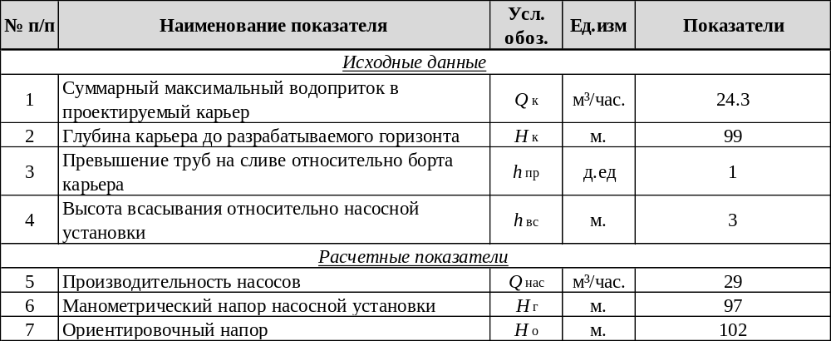
На основании расчетных показателей ($Q_{нас}$, $H_{о}$) по индивидуальным характеристикам для постоянного водоотлива в карьере принимается 1 (основной и резервный) ЦНС(г) 38-154. В связи с тем, что глубина карьера будет увеличиваться постепенно, то нет необходимости использовать насосы с максимальным напором. Напор может регулироваться за счет изменения числа рабочих колес (секций).
При пиковых притоках, когда один насос не справляется за 20 часов с суточной откачкой воды, поступающей в карьер, параллельно с основным насосом включается в работу резервный насос.
Климатическое исполнение насосного агрегата - ГОСТ 15150-69 с температурой окружающей среды от минус 40°С до плюс 50°С. Характеристики принятого насоса приведены в Таблице 4.2.
Таблица 4.2-Технические характеристики насоса
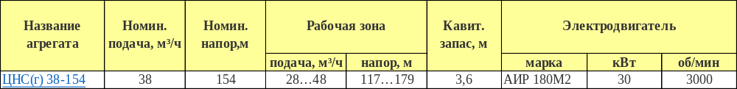

4.2.2 Расчет и выбор трубопровода
Расчетный внутренний диаметр нагнетательного трубопровода определен по формуле:
$$d_{р}=\sqrt{\frac{4Q_{нас}}{πv}},м$$
где $Q_{нас}$ - производительность насоса, м³/с;
$v$ - целесообразная скорость движения воды в нагнетательном трубопроводе, м/с;
$$v=0.54∙\sqrt[4]{Q_{нас}},м/с$$
Расчетное давление воды в трубопроводе:
$$P={1.25∙10}^{-6}∙ρ_{в}∙g∙H_{о}, МПа$$
где $ρ_{в}$ - плотность откачиваемой воды, с учетом наличия взвесей в карьерных водах, $ρ_{в}$ = 1020 кг/м³
$g$ - ускорение свободного падения, $g$ = 9,8 м/с²
$H_{о}$ - ориентировочный напор насоса, м.
Толщина стенки труб исходя из величины рабочего давления:
$$δ_{0}=\frac{15.32∙P∙{H_{о}∙d}_{р}}{σ_{В}}, мм$$
где $σ_{В}$ – допустимое сопротивление разрыву стали, МПа.
Расчетные показатели диаметра и толщины стенок нагнетательных труб при целесообразной скорости движения воды в трубопроводе приведены в таблице 4.3.
Таблица 4.3-Расчетные показатели диаметра и толщины стенок нагнетательных труб
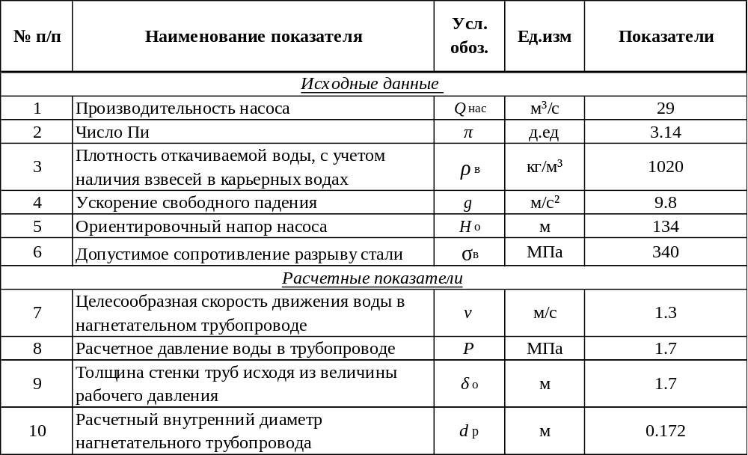
Учитывая необходимость возможной откачки формируемого водопритока, принимаем трубопровод (ГОСТ 8732-78) с ближайшим стандартным диаметром равным 194 мм, с внутренним диаметром 172 мм при толщине стенки трубы 11 мм
Учитывая, что карьерные воды неагрессивны по отношению к металлам, в проекте приняты стальные трубы $d_{р}$ – 194 мм.
Длина трубопровода складывается из длины участков:
- от всаса самого удаленного насоса до нижней бровки уступа 50-75 м;
- трубопровода по нерабочему борту карьера –135 м.
Соединение трубопроводов предусматривается сваркой, в местах присоединения к арматуре на фланцах.
Трубопроводы, арматура и металлоконструкции установки защищаются от вредного воздействия внешней среды антикоррозийным покрытием. Контроль работы и управление насосными агрегатами автоматизируются. Постоянный обслуживающий персонал не предусматривается.
В связи с тем, что производство горных работ не связано с постоянным понижением дна карьера, насосная установка располагается в отдельном транспортабельном блоке.

4.3. Очистка карьерных вод и поверхностных стоков
Очистка карьерных и поверхностных сточных вод от взвешенных веществ и нефтепродуктов, предусматривается в сетчатом самопромывном фильтре ССФ монтируемого на входе насосной установки находящегося в зумпфе карьера. Принятое количество ССФ -1ед.
Сетчатый самопромывной фильтр ССФ -предназначен для очистки воды от органических и неорганических частиц и может использоваться для механической очистки хозяйственно-бытовых сточных вод, поверхностно-ливневых, природных, промышленных, а также использоваться для хозяйственно-питьевого водоснабжения.
Фильтр ССФ можно использовать, для:
- очистки воды оборотных циклов в различных отраслях промышленности;
- предварительной обработки хозяйственно-бытовых и ливневых сточных вод;
- предварительной обработки природных вод, в т.ч. артезианских, перед очисткой;
- защиты насосного оборудования и трубопроводов;
- очистки воды для птицефабрик, животноводства, рыбных хозяйств, предприятий для переработки сельскохозяйственной продукции;
- очистки жидкостей в смежных отраслях промышленности.
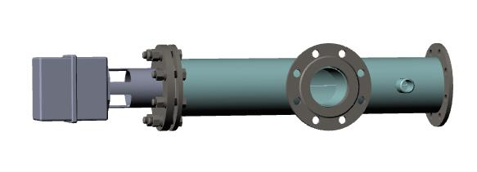 | 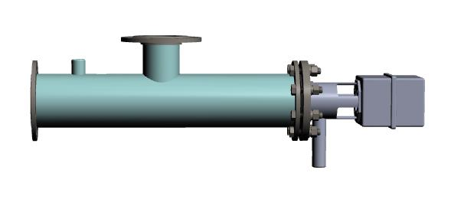
Рисунок 4.1-Фильтр ССФ
Принцип работы ССФ
Исходная вода с помощью насоса подаётся внутрь цилиндрической сетки фильтра при этом с определённой частотой в час вращается ось с щётками для очистки фильтрующей поверхности. Когда внутренний объём фильтра заполнен механическими примесями, возрастает разница давления на входе и выходе, падает производительность и фильтр ССФ переходит в режим обратной промывки (Рисунок 4.3).
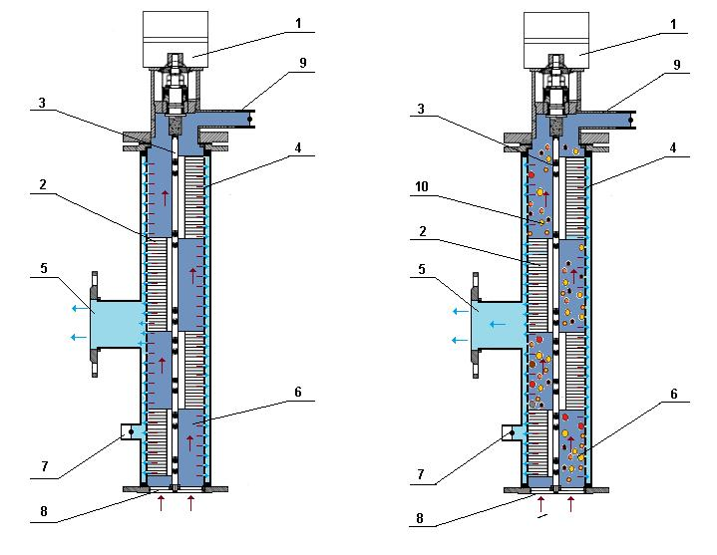
Рисунок 4.2-Процесс очистки в фильтрах ССФ
1 – электропривод; 2 – щетка; 3 – ось; 4 – внутренняя поверхности сетки; 5 – фланец патрубка вывода очищенной жидкости; 6 – исходная жидкость; 7 – патрубок обратной промывки; 8 – фланец трубопровода подачи исходной воды; 9 – линия вывода загрязнений; 10 – органические и неорганические частицы.
Технические характеристики
Фильтры ССФ могут быть изготовлены с электрическим или ручным приводом, материал изготовления нержавеющая сталь AISI 304
ООО «СтройИнжСистем» производит три основные модели фильтров ССФ:
1. Стандартная модель, производительность 1 м³/ч – 80 м³/ч;
2. Модель повышенной производительности 80 м³/ч – 180 м³/ч;
3. Модель высокой производительности 180 м³/ч – 300 м³/ч.
Прозор цилиндрической сетки от 10 мкм до 300 мкм для водоподготовки.
Прозор цилиндрической сетки от 300 мкм до 1500 мкм для сточных вод.
Рабочее давление 0,05 – 0,6 МПа.
Рейтинг фильтрации от 10мкм до 1,5 мм.
Напряжение сети 220/380, 50Гц.
Производительность фильтра ССФ зависит от степени фильтрации и количества взвешенных веществ в исходной воде.
Фильтр ССФ ремонтопригоден и имеет конструкцию, которая обеспечивает доступ к основным частям. Разборка и сборка ССФ производится без применения специальных инструментов и приспособлений.
Фильтры ССФ могут устанавливаться с различной последовательность по степени фильтрации, от большего прозора сетки к меньшему, это обеспечивает высокое качество механической очистки воды.
Главные преимущества фильтров ССФ:
- непрерывность процесса фильтрации;
- низкие потери жидкости в процессе отмывки от загрязнений;
- эффективный способ очистки фильтрующих сеток, в т. ч. больших диаметров;
- высокая степень устойчивости к залповым концентрациям загрязнений;
- простота конструкции и низкая стоимость;
- высокая надежность и ремонтопригодность в процессе эксплуатации.
КПД очистки по взвешенным веществам 80 %, по нефтепродуктам – 30 %, по сульфатам и хлоридам (со взвешенными веществами) – 20 %, с учетом концентрации на входе и производительности насосного оборудования.
Основными источниками пылевыделения являются: погрузчики, бульдозеры, движущийся автотранспорт, взрывные работы.
Для пылеподавления предусматривается периодическое орошение водой экскаваторных забоев, полотна забойных дорог, поверхности взрываемых блоков перед взрыванием, применение пылеотсоса на буровых работах. Нормы расхода воды для орошения горной массы приняты в соответствии с п. 32.3 ВНТП 35-86 «Нормы технологического проектирования горнорудных предприятий цветной металлургии» и составят 25 м³/сут.
Глубина карьеров обеспечит их достаточное естественное проветривание, искусственной вентиляции не требуется.

4.4 Защита карьера от поверхностных вод
Для отвода поверхностных вод, стекающих к карьеру с более возвышенных мест водосборной площади в период весеннего снеготаяния и после ливней по периметру карьера, предусматривается проходка нагорной канавы. Сечение канавы рассчитывается по максимальному притоку и доступной скорости течения воды в ней.
Пропускная способность канавы определяется следующей зависимостью:
$$Q_{к}=w∙v, м^{3}/с,$$
где $w$ - живое сечение канавы, м²;
$v$ -средняя скорость движения воды в канаве, зависит от шероховатости стенок русла.
Для незакрепленных канав скорость движения воды должна находиться в пределах $v$ =0,5-1,5 м/с.
"Живое" сечение канавы
$$w=\frac{1.61+1.4}{2}∙0.4=0.60м^{2}$$
Средняя скорость движения воды в канаве зависит от уклона местности и шероховатости стенок канавы. Она может быть определена по формуле:
$$v=C\sqrt{R∙i },м/с,$$
где $C$ - коэффициент Шези;
$R$ - гидравлический радиус канавы, м;
$i$ - продольный уклон канавы $i=\frac{31}{1185.399908}=0.026 или 3‰$
$$C=\frac{87}{1+\frac{Y}{\sqrt{R}}}$$
где $Y$ -коэффициент шероховатости, для незакрепленных канав принимается в диапазоне $Y$ = 1,3-1,75
$$R=\frac{w}{X}$$
$X$ - смоченный периметр канавы, для принятого сечения канавы
$$X=0.82+0.82+1.61=3.25м$$
$$R=\frac{0.60}{3.25}=0.185м$$
$$C=\frac{87}{1+\frac{1,75}{\sqrt{0.185}}}=\frac{87}{5.1}=17.1$$
$$v=17.1\sqrt{0.185∙0.026}=1.19 м/с$$
Как видно из расчета, полученная скорость потока воды находится в пределах допустимых значений для незакрепленных канав.
Принятая канава способна пропустить:
$$Q_{к}=0.60∙1.19=0.7 м^{3}/с,$$
что соответствует условиям месторождения.
Трасса нагорной канавы должна проходить под углом к горизонталям поверхности, чтобы был естественный уклон дна канавы, обеспечивающий быстрый отвод поверхностных вод за пределы карьера.
- ОБОСНОВАНИЕ ВИДОВ И ОБЪЕМОВ ПРОЕКТИРУЕМЫХ ЭКСПЛОРАЗВЕДОЧНЫХ РАБОТ
Исторически, геологоразведочные работы на участке проводились в пределах Первой рудной зоны, на которой уже проводились добычные работы. Распространение зон рудной, золотоносной минерализации недоизучено. На основе исторических геологоразведочных данных есть предпосылки того, что зоны золотоносных минерализаций простирается на северо-запад, ориентировочно на 500-1000м..
В связи с этим основными целями эксплоразведочных работ являются:
- ожидаемый прирост запасов полезных ископаемых;
- уточнение геологических, технологических особенностей месторождения или отдельных его участков;
- перевод запасов в более высокие категории по степени изученности.

5.1 Подготовительный период и проектирование
В подготовительный период предусматривается сбор, изучение и обобщение фондовых и архивных материалов, ранее проведенных геологических и добычных работ по месторождению Мыстобе.

5.2 Стадия эксплоразведочных работ
Проектом предусматривается проведение эксплоразведочных работ на месторождении Мыстобе в пределах истребуемого горного отвода.
По сложности геологического строения для целей доразведки и эксплуатационной месторождение Мыстобе отнесено к 3 группе сложности (Инструкция ГКЗ РК). В соответствии с Инструкцией ГКЗ и стандарту KazRC для разведки и подсчета запасов золотосодержащих руд месторождения по категории выявленных проектом принята сеть разведочных горных выработок: по канавам проходка в крест простирание через каждые 40м; траншеи по простиранию с бороздовым опробованием через каждые 1м и полное опробование взрывных скважин применяемы при проходке данной горной выработки; доразведки по флангам и на глубину со сгущением сети 20х20м. и 40х40м. с геологическим и маркшейдерским сопровождением.
Для решения задачи настоящим проектом предусмотрено проведение следующих основных видов эксплоразведочных работ:
- подготовительный период и проектирование;
- проходка канав и траншей с применением БВР;
- геологическая документация;
- топографо-геодезические работы (тахеометрическая съемка с привязкой горных выработок и скважин);
- бурение колонковых разведочных скважин по сети 20х20м и 40х40м
(по простиранию и по падению);
- бороздовое, шламовое и керновое опробование;
- отбор технологических проб;
- лабораторные исследования;
- гидрогеологические и инженерные изыскания;
- камеральная обработка материалов

5.2.1 Топографо-геодезические работы
Для обеспечения инструментальной привязки всех проектных и ранее пройденных выработок (канав, скважин), построения разведочных планов и разрезов, проектом предусматривается выполнение тахеометрической съемки на всей площади горного отвода.

5.2.2 Проходка канав и траншей
Для уточнения геологического строения поверхности месторождения и обновления на инструментальной основе геологической карты масштаба 1:10000 проектом предусматривается проходка канав глубиной до 3-х метров вкрест простирания рудных зон.

5.2.3 Буровые работы методом обратной продувки (RC)
Для заверки рудопроявления вскрытых канавами, а так же прослеживания рудных тел и минерализованных зон по простиранию и на флангах предусматривается бурение скважин методом обратной продувки (RC).
В соответствии с требование предусматривается бурение RC скважин диаметром 124 мм, под углом 75°–90°, глубиной до 60 п.м. Общий объем скважин составляет 6 000 п.м.
Параметры и расположение скважин могут корректироваться геологами на участке работ.

5.2.4 Буровые работы
Для уточнения размеров и формы рудных зон на глубине, выяснения условий их залегания и внутреннего строения, а также определения количественной и качественной характеристики настоящим проектом предусматривается бурение колонковых разведочных скважин.
В соответствии с требованием о пересечении мощности рудного тела, скважиной под углом, предусматривается колонковое бурение диаметром 96 мм общим объёмом 5 000 п.м. на сгущение сети 20х20м. и 40х40м., а также 9 000 п.м. на малоизученных участках. Скважины наклонные под углом 50°–90°, начальный диаметр бурения – 112 мм, конечный – 96мм., глубиной 20-200 п.м.
Параметры и расположение колонковых скважин могут корректироваться геологами на участке работ. Предусматриваются бурение станками со снарядом Boart Longyear HQ, бурение ведется с отбором керна, выход керна не менее 95%.
После завершение буровых работ площадки под буровые станки и отстойники будут рекультивированы.
Оценка безрудности промышленных площадок проектом не предусматривается.

5.2.5 Опробование
Отбор керновых и бороздовых проб
Во всех разведочных горных выработках и в скважинах, будет выполнено керновое и бороздовое опробование. Опробование будет производиться сплошным способом по секционно. Длина отдельной секции зависит от текстурной, вещественной и цветовой однородности опробуемого интервала. Весь керн разведочных скважин вдоль своей оси будет пилиться на две равные половины. Одна половина керна будет полностью поступать в керновые пробы, другая будет сдана на хранение, а также использоваться, в дальнейшем, для технологического опробования и контроля. Средняя расчетная длина керновой и бороздовой пробы принята равной 1,0м
Отбор технологических проб
С целью изучения качественных и количественных параметров оруденения, его химического и минералогического состава, полезных и вредных примесей в рудах, их извлекаемости и обогатимости проектом эксплоразведочных работ предусматривается технологическое опробование в окисленных и сульфидных частях выявленных рудных зонах.

5.2.6 Геологическое обслуживание канав, траншей и буровых работ
Геологическое обслуживание канав, траншей и буровых работ будет включать:
- Вынос проектных точек заложения выработок в натуру;
Вынос проектных точек заложения в натуру будет проводиться на основе имеющейся геологической карты масштаба 1:10000 и проектных разрезов.
В дальнейшем точки заложения буровых скважин будут обеспечены инструментальной топографо-геодезической привязкой.
- Контроль за установкой бурового станка над точкой заложения скважин и контроль за выставлением угла наклона и азимута бурения скважины.
Указанный контроль будет обеспечиваться присутствием геолога при установке бурового станка над точкой заложения скважины и использованием при этом наиболее точных и чувствительных приборов.
- Составление и оформление актов заложения скважин, проведение контрольных замеров глубины скважин и составления актов по ним, актов закрытия скважин.
Составление и оформление указанных актов будет проводиться комиссионно по стандартной форме, проведение контрольных замеров скважин с применением мерной ленты.
- Контроль за качеством выхода керна, контроль за правильностью укладки керна в ящики и правильностью выполнения надписей на керновых ящиках.
Указанный контроль будет осуществляться в сутки многоразовой проверкой геологом за процентом выхода керна, проверкой за правильностью ведения и своевременного заполнения бурового журнала, проверкой всех надписей на керновых ящиках.
- Геологическое описание и документация керна скважин, стенок канав, составление геологических колонок по стволу скважин и по стенкам канав с выносом на них результатов различных анализов.
При геологическом описании и документации керна скважин, канав и траншеи будет указываться название пород, их цвет, структура, текстура пород, минералогический состав основной массы, вкрапленности, акцессорных минералов, указываться трещиноватость, раздробленность или монолитность пород, количество и мощность прожилков, их состав, направление относительно оси керна, метасоматические изменения, характер и особенности изменения цвета и состава пород, даваться характеристика контактов между различными породами (резкий или постепенный, активный, тектонический или др.), направление контактов относительно оси керна, указываться процент выхода керна. В процессе документации керна скважин будет производиться отбор образцов для эталонной коллекции, определения физ. свойств пород, производиться отбор сколков пород для изготовления шлифов.
Особое внимание будет уделяться при документации метасоматически измененных пород и интервалов с видимой рудной минерализацией. Здесь указываются характер и интенсивность метасоматических изменений, их минеральный состав, характер и минеральный состав рудной минерализации, текстурно-структурные особенности, степень оруденения. В процессе документации керна будут намечаться интервалы опробования. Опробованию будет подлежать весь керн, извлеченный из скважины, причем интервалы опробования будут намечаться с учетом литологических разновидностей пород, интенсивности метасоматических изменений рудной минерализации, а также по с учетом границ рейсов бурения.
Геологические колонки по скважинам будут составляться по утверждённой, стандартной форме, на персональном компьютере, с использованием общепринятых условных обозначений.

5.2.7 Камеральные работы
Камеральные работы подразделяются на:
- текущие камеральные работы по обработке материалов;
- предварительную оценку всех рудных зон по результатам выполненных запроектированных эксплоразведочных работ на площади горного отвода;
- пополнение компьютерной базы данных по материалам проведенных эксплоразведочных работ;
- работы по составлению сводного геологического отчета с оценкой минеральных ресурсов по месторождению Мыстобе.
Текущие камеральные работы по обработке полевых материалов геологоразведочных работ предусматриваются на все виды работ.
Камеральная обработка полевых материалов геологоразведочных работ будет проводиться согласно методическим инструкциям, для соответствующих видов работ.
На картах будет отражаться поверхностная характеристика залегающих здесь различных типов пород, метасоматические изменения, рудные проявления, тектоника и прочее, будут вынесены на карту линии пройденных канав и устья пробуренных скважин.
При камеральных работах по оформлению буровых работ будут построены в электронном варианте геологические колонки по пробуренным скважинам, а затем геологические разрезы по разведочным профилям. Далее на разрезы выносятся рудные интервалы и содержания полезных основных и попутных компонентов по результатам химического анализа.
При камеральных работах по скважинным геофизическим работам (инклинометрии) в электронный вариант будут переведены все результаты инклинометрических работ, значения рядовых и контрольных наблюдений для построения вертикальных и горизонтальных проложений скважин; по гамма-каротажным исследованиям будут определены естественные радиоактивности различных типов пород, выполнено их расчленение в разрезах скважин, охарактеризованы выявленные радиоактивные аномалии.
Пополнение компьютерной базы данных по материалам проведенных оценочных работ
По завершении оценочных работ будет обновлена геологическая карта собственно месторождения Мыстобе, геологические разрезы по всем разведочным профилям с отстроенными рудными зонами с вынесенными результатами опробования.
По всем этим материалам будет создана компьютерная база данных с последующим использованием их для оценки минеральных ресурсов по стандарту KazRC.

5.2.8 Сводная перечень видов и объемов проектируемых работ
В сводной таблице приводятся виды и объемы проектируемых эксплоразведочных работ по отдельным стадиям с разбивкой по календарным годам их выполнения. Виды и объемы работ приведены в таблице 1
Таблица 5-4.Перечень основных видов и объемов проектируемых эксплоразведочных работ на 2026-2028гг.
Виды работ | Един. Измер. | Объемы работ
Виды работ | Един. Измер. | Всего по проекту | по годам
Виды работ | Един. Измер. | Всего по проекту | 2026 | 2027 | 2028 | 2029
Эксплуатационно-разведочное работы
Проектирование | проект | 3 | 1 | 1 | 1
Проходка канав | п.м. | 12 000 | 6000 | 6000
Шламовое бурение (RC) | п.м. | 6 000 | 3 000 | 2 000 | 1 000
Колонковое бурение | п.м. | 4 000 | 2 000 | 1 000 | 1 000
Инклинометрия разведочных скважин | п.м. | 4 000 | 5 000 | 3 000 | 2 000
Геологическая документация керна | п.м. | 14 000 | 2 000 | 1 000 | 1 000
Камеральные работы
Геологическое описание (RC) | п.м. | 6 000 | 3 000 | 2 000 | 1 000
Геологическое описание траншеи/канавы | п.м. | 12 000 | 6 000 | 6 000
Керновое опробование (длиной 1м.) с распиловкой керна | проб. | 4 000 | 2 000 | 1 000 | 1 000
Опробование шламовых проб (RC) | проб. | 6 000 | 3 000 | 2 000
Опробование бороздовых проб | проб. | 12 000 | 6 000 | 6 000

ПРОМЫШЛЕННАЯ БЕЗОПАСНОСТЬ И ОХРАНА ТРУДА
В соответствии с Законом Республики Казахстан "О гражданской защите" организации, имеющие опасные производственные объекты и (или) привлекаемые к работам на них предприятие обязаны:
- применять технологии, технические устройства, материалы, допущенные к применению на территории Республики Казахстан;
- организовывать и осуществлять производственный контроль за соблюдением требований промышленной безопасности;
- проводить обследование и диагностирование производственных зданий, технологических сооружений;
- проводить технические освидетельствования технических устройств, применяемых на опасных производственных объектах;
- проводить экспертизу технических устройств, отработавших нормативный срок службы, для определения возможного срока их дальнейшей безопасной эксплуатации;
- допускать к работе на опасных производственных объектах должностных лиц и работников, соответствующих установленным требованиям промышленной безопасности;
- принимать меры по предотвращению проникновения на опасные производственные объекты посторонних лиц;
- проводить анализ причин возникновения аварий, инцидентов, осуществлять мероприятия, направленные на предупреждение и ликвидацию вредного воздействия опасных производственных факторов и их последствий;
- незамедлительно информировать территориальное подразделение уполномоченного органа в области промышленной безопасности, местные исполнительные органы, население, попадающее в расчетную зону распространения чрезвычайной ситуации, и работников об авариях и возникновении опасных производственных факторов;
- вести учет аварий, инцидентов;
- предусматривать затраты на обеспечение промышленной безопасности при разработке планов финансово-экономической деятельности опасного производственного объекта;
- предоставлять в территориальные подразделения уполномоченного органа в области промышленной безопасности информацию о травматизме и инцидентах;
- обеспечивать государственного инспектора при нахождении на опасном производственном объекте средствами индивидуальной защиты, приборами безопасности;
- обеспечивать своевременное обновление технических устройств, отработавших свой нормативный срок службы;
- декларировать промышленную безопасность опасных производственных объектов, определенных настоящим Законом;
- обеспечивать укомплектованность штата работников опасного производственного объекта в соответствии с требованиями, установленными законодательством Республики Казахстан;
- обеспечивать подготовку, переподготовку и проверку знаний специалистов, работников в области промышленной безопасности;
- заключать с профессиональными аварийно-спасательными службами и формированиями договоры на обслуживание в соответствии с законодательством Республики Казахстан или создавать объектовые профессиональные аварийно-спасательные службы и формирования для обслуживания опасных производственных объектов этих организаций;
- письменно извещать территориальное подразделение уполномоченного органа в области промышленной безопасности о намечающихся перевозках опасных веществ не менее чем за три календарных дня до их осуществления;
- осуществлять постановку на учет, снятие с учета в территориальном подразделении уполномоченного органа в области промышленной безопасности опасных производственных объектов;
- согласовывать проектную документацию на строительство, расширение, реконструкцию, модернизацию, консервацию и ликвидацию опасного производственного объекта в соответствии с настоящим Законом и законодательством Республики Казахстан об архитектурной, градостроительной и строительной деятельности;
- при вводе в эксплуатацию опасного производственного объекта проводить приемочные испытания, технические освидетельствования с участием государственного инспектора;
- поддерживать в готовности объектовые профессиональные аварийно-спасательные службы и формирования с обеспечением комплектации, необходимой техникой, оборудованием, средствами страховки и индивидуальной защиты для проведения аварийно-спасательных работ;
- планировать и осуществлять мероприятия по локализации и ликвидации возможных аварий и их последствий на опасных производственных объектах;
- иметь резервы материальных и финансовых ресурсов на проведение работ в соответствии с планом ликвидации аварий;
- создавать системы мониторинга, связи и поддержки действий в случае возникновения аварии, инцидента на опасных производственных объектах и обеспечивать их устойчивое функционирование;
- осуществлять обучение работников действиям в случае аварии, инцидента на опасных производственных объектах;
- создавать и поддерживать в постоянной готовности локальные системы оповещения.

6.1 Промышленная безопасность

6.1.1 Общие требования
Выполнение принятых проектных решений, соблюдение параметров системы разработки и технологии работ обеспечивает безопасные условия работ при ведении горных работ, транспортировке и отвалообразованию.
Настоящим проектом предусматривается:
- план и продольный профиль въездных траншей для участков, ширина и поперечный профиль транспортной бермы;
- высота и углы откосов рабочих и нерабочих уступов, углы бортов отвала;
- ширина берм безопасности;
- отсыпка предохранительных валов вдоль проезжей части транспортной бермы и на рабочих площадках;
- минимально-допустимые размеры рабочих площадок из расчета размещения экскаватора и маневров автотранспорта;
- периодическая оборка уступов от нависей и козырьков для предотвращения их внезапного обрушения.
Отклонения от проектной документации в процессе строительства, эксплуатации объекта открытых горных работ не допускаются.
Передвижение людей с уступа на уступ по взорванной горной массе допускается только при особой производственной необходимости и с разрешения в каждом отдельном случае лица контроля.
Объекты открытых горных работ по разработке твердых полезных ископаемых оснащаются системой позиционирования и автоматизированной системой диспетчеризации, мониторинга и учета фронта работ карьерных экскаваторов, управления буровыми станками с использованием спутниковой навигации, радиоэлектронными средствами и высокочастотными устройствами.
На объектах открытых горных работ при длине пути до рабочего места более 2,5 километров и (или) глубине работ более 100 метров организовывается доставка рабочих к месту работ на оборудованном транспорте. Маршруты и скорость перевозки людей утверждаются техническим руководителем организации (в случае принадлежности транспорта подрядной организации дополнительно согласовываются с руководителем подрядной организации). Площадки для посадки людей горизонтальные. Не допускается устройство посадочных площадок на проезжей части дороги.
Перевозка людей в саморазгружающихся вагонах, кузовах автосамосвалов, грузовых вагонетках канатных дорог и транспортных средствах, не предназначенных для этой цели, не допускается.
Для сообщения между уступами горных работ устраиваются прочные лестницы с двусторонними поручнями и наклоном не более 60 градусов или съезды с уклоном не более 20 градусов. Маршевые лестницы при высоте более 10 метров шириной не менее 0,8 метров с горизонтальными площадками на расстоянии друг от друга по высоте не более 15 метров. Расстояние и место установки лестниц по длине уступа устанавливаются планом развития горных работ. Расстояние между лестницами по длине уступа должно быть не более 500 метров.
Ступеньки и площадки лестниц необходимо систематически очищать от снега, льда, грязи и посыпать песком.
Допускается использование для перевозки людей с уступа на уступ механизированных средств, допущенных к применению на территории Республики Казахстан.
Не допускается:
- находиться людям в опасной зоне работающих механизмов, в пределах призмы возможного обрушения на уступах и в непосредственной близости от нижней бровки откоса уступа;
- работать на уступах при наличии нависающих козырьков, глыб крупных валунов, нависей из снега и льда. В случае невозможности произвести ликвидацию заколов или оборку борта все работы в опасной зоне останавливаются, люди выводятся, а опасный участок ограждается с установкой предупредительных знаков.

6.1.2 Обеспечение промышленной безопасности при строительстве и эксплуатации объектов, ведущих горные работы открытым способом
Горные работы по проведению траншей, разработке уступов, дражных полигонов, отсыпке отвалов должны вестись в соответствии с утвержденными техническим руководителем организации локальными проектами (далее - паспортами).
В паспорте на каждый забой указываются допустимые размеры рабочих площадок, берм, углов откоса, высоты уступа, призмы обрушения, расстояния от установок горно-транспортного оборудования до бровок уступа или отвала.
Срок действия паспорта устанавливается в зависимости от условий ведения горных работ. При изменении горно-геологических условий ведение горных работ приостанавливается до пересмотра паспорта.
С паспортом ознакамливаются под роспись лица технического контроля, персонал, ведущий установленные паспортом работы, для которых требования паспорта являются обязательными.
Паспорта находятся на всех горных машинах.
Ведение горных работ без утвержденного паспорта, с отступлением от него не допускается.
Открытые горные работы ведутся в соответствии с письменным (или в электронной форме) нарядом.
Высота уступа определяется проектом с учетом физико-механических свойств горных пород и полезного ископаемого, горнотехнических условий их залегания.
Допускается отработка уступов высотой до 30 метров послойно, при этом высота забоя должна быть не более максимальной высоты черпания экскаватора.
При отработке уступов слоями осуществляются меры безопасности, исключающие обрушения и вывалы кусков породы с откоса уступа (наклонное бурение, контурное взрывание, заоткоска откосов).
Высота уступа не должна превышать:
- при разработке одноковшовыми экскаваторами типа механической лопаты без применения взрывных работ - высоту черпания экскаватора;
- при разработке драглайнами, многоковшовыми и роторными экскаваторами - высоту и глубину черпания экскаватора;
- при разработке вручную рыхлых и сыпучих пород - 3 метров, мягких, но устойчивых, крепких монолитных пород - 6 метров.
При разработке пород с применением буровзрывных работ допускается увеличение высоты уступа до полуторной высоты черпания экскаватора при условии разделения развала по высоте на подуступы или разработки мероприятий по безопасному обрушению козырьков и нависей.
Высота уступа (подуступа) обеспечивает видимость транспортных средств из кабины машиниста экскаватора.
Формирование временно нерабочих бортов карьера и возобновление горных работ производиться локальными проектами, предусматривающим меры безопасности.
Расстояние между смежными бермами при погашении уступов и постановке их в предельное положение, ширина, конструкция и порядок обслуживания предохранительных берм определяются проектом.
В процессе эксплуатации параметры уступов и предохранительных берм уточняются в проекте по результатам исследований физико-механических свойств горных пород.
При погашении уступов, постановке их в предельное положение соблюдается общий угол откоса бортов карьера, установленный проектом.
Во всех случаях ширина предохранительной бермы должна быть такой, чтобы обеспечивалась ее механизированная очистка.
Поперечный профиль предохранительных берм горизонтальный или имеет уклон в сторону борта карьера. Бермы, по которым происходит систематическое передвижение рабочих, имеют ограждение и регулярно очищаются от осыпей и кусков породы.
Допускается в соответствии с проектом применение наклонных берм с продольным уклоном, в том числе совмещенных с транспортными.
При ведении горных работ осуществляется контроль за состоянием бортов, траншей, уступов, откосов и отвалов.
При разработке твердых полезных ископаемых контроль осуществляется путем непрерывного автоматизированного наблюдения с применением современных радиоэлектронных средств и высокочастотных устройств, выполняющего функции оперативного мониторинга и раннего оповещения опасных сдвижении.
В случае обнаружения признаков сдвижения пород работы прекращаются и принимаются меры по обеспечению их устойчивости. Работы допускается возобновить с разрешения технического руководителя организации по утвержденному им проекту организации работ.
Периодичность осмотров и инструментальных наблюдений по наблюдениям за деформациями бортов, откосов, уступов и отвалов объектов открытых горных работ устанавливается технологическим регламентом.
При работе на уступах проводится их оборка от нависей и козырьков, ликвидация заколов.
Работы по оборке откосов уступов производится механизированным способом. Ручная оборка допускается по наряду-допуску под непосредственным наблюдением лица контроля.
Рабочие, не занятые оборкой, удаляются в безопасное место.
Работы на откосах уступов с углом более 35 градусов производятся по отдельному проекту организации работ в присутствии лица контроля с использованием рабочими предохранительных поясов с канатами, закрепленными за надежную опору.
Предохранительные пояса и страховочные канаты имеют отметку о дате последнего испытания.
Расстояние по горизонтали между рабочими местами или механизмами, расположенными на двух смежных по вертикали уступах, должно составлять не менее 10 метров при ручной разработке и не менее полуторной суммы максимальных радиусов черпания при экскаваторной разработке.
При работе экскаваторов спаренно на одном горизонте расстояние между ними должно составлять не менее суммы их наибольших радиусов действия.
При работах в зонах возможных обвалов или провалов вследствие наличия подземных выработок или карстов принимаются меры, обеспечивающие безопасность. При этом ведутся маркшейдерские и геотехнические наблюдения за состоянием бортов и площадок.

6.1.3 Обеспечение готовности к ликвидации аварий.
В целях обеспечения готовности к действиям по локализации и ликвидации последствий аварий организации, имеющие опасные производственные объекты, обязаны:
- планировать и осуществлять мероприятия по локализации и ликвидации последствий аварий на карьере;
- привлекать к профилактическим работам по предупреждению аварий на опасных производственных объектах, локализации и ликвидации их последствий военизированные аварийно-спасательные службы и формирования;
- иметь резервы материальных и финансовых ресурсов для локализации и ликвидации последствий аварий;
- обучать работников методам защиты и действиям в случае аварии на карьере;
- создавать системы наблюдения, оповещения, связи и поддержки действий в случае аварии на карьере и обеспечивать их устойчивое функционирование.

6.1.4 Мероприятия по обеспечению промышленной безопасности на предприятии

6.1.4.1 Мероприятия по безопасности ведения горных работ
Для безопасного ведения горных работ на карьере следует обеспечить выполнение следующих мероприятий.
- На предприятии должен быть утвержденный в установленном порядке Технический проект, включающий в себя, раздел по технике безопасности. В проекте должны быть приведены следующие технические решения:
- границы карьеров на конец отработки на базе балансовых запасов месторождения;
- расчетная (простейшая) производительность карьеров по полезному ископаемому;
- график развития производительности по полезному ископаемому, вскрыши на весь срок существования предприятия и годовыми объемами работ по горной массе;
- технологическая схема и параметры системы разработки, и ориентировочные сроки (в зависимости от глубины горных работ) перехода на новые технологические схемы;
- ориентировочная схема вскрытия на всю глубину карьера в технической увязке с решениями по технологическим схемам.
- К техническому руководству горными работами должны допускаться лица, имеющие законченное высшее или среднее горнотехническое образование по разработке полезных ископаемых или имеющих право по ведению горных работ.
Кроме того, в соответствии Законом РК «О гражданской защите» технические руководители, специалисты и работники, участвующие в технологическом процессе опасного производственного объекта, эксплуатирующие, выполняющие техническое обслуживание, техническое освидетельствование, монтаж и ремонт опасных производственных объектов, поступающее на работу на опасные производственные объекты, а также аттестованных, проектных организаций и иных организаций, привлекаемых для работы на опасных производственных объектах, подлежат к подготовке и переподготовке.
Подготовке подлежат:
- должностные лица, ответственные за безопасное производство работ на опасных производственных объектах, а также работники, выполняющие работы на них, - ежегодно с предварительным обучением по десятичасовой программе;
- технические руководители, специалисты и инженерно-технические работники - один раз в три года с предварительным обучением по сорокачасовой программе.
Переподготовке подлежат, с предварительным обучением по десятичасовой программе в следующих случаях:
- при введении в действие нормативных правовых актов Республики Казахстан в сфере гражданской защиты, устанавливающих требования промышленной безопасности, или при внесении изменений и (или) дополнений в нормативные правовые акты Республики Казахстан в сфере гражданской защиты, устанавливающие требования промышленной безопасности;
- при назначении на должность или переводе на другую работу, если новые обязанности требуют от руководителя или специалиста дополнительных знаний по безопасности;
- при нарушении требований промышленной безопасности;
- при вводе в эксплуатацию нового оборудования или внедрении новых технологических процессов;
- по требованию уполномоченного органа в области промышленной безопасности или его территориальных подразделений при установлении ими недостаточных знаний требований промышленной безопасности.
- При выборе основных параметров карьера должны учитываться требования «Правила обеспечения промышленной безопасности для опасных производственных объектов, ведущих горные и геологоразведочные работы», утвержденные приказом Министра по инвестициям и развитию Республики Казахстан от 30 декабря 2014 года № 352.
- Высота рабочих уступов не должна превышать более чем в 1,5 раза высоту черпания экскаватора или предусматриваться возможность послойной его отработки.
Протяженность временно нерабочих площадок устанавливается проектом в зависимости от требуемой интенсивности разработки, высоты рабочих уступов и применяемого оборудования, но не должна превышать 20% активного фронта работ. Временно нерабочие площадки должны обеспечивать условия для разноса вышележащего уступа и приниматься не менее чем ширина транспортной бермы.
Суммарная протяженность активного фронта должна обеспечивать каждый забойный экскаватор длиной до 300 м в зависимости от вместимости ковша и вида транспорта.
Ширина рабочих площадок на протяжении активного фронта должна быть не менее 14-35 м.
Минимальная ширина разрезных и въездных траншей должна определяться с учетом параметром применяемого оборудования и принятых транспортных схем, а также свободного дополнительного прохода шириной не менее 1,5 м.
Ширина рабочей площадки должна определяться расчетом – в соответствии с нормами технологического проектирования. При погашении уступов должны оставляться предохранительные бермы шириной не менее одной трети расстояния по вертикали между смежными бермами и не более чем через каждые три уступа. Бермы, по которым происходит систематическое передвижение рабочих, должны иметь ограждения.
Углы наклона бортов устанавливаются на основании анализа геологических, гидрогеологических, сейсмических, горнотехнических условий месторождения, включающих на устойчивость горных пород в откосах.
Величина коэффициента запаса устойчивости бортов карьера должна быть не менее 1,2.
- Обеспеченность карьера готовыми к выемке запасами при круглогодичном режиме работы должна составит не менее 1 месяца, в соответствии с «Нормами технологического проектирования горнорудных предприятий цветной металлургии с открытым способом разработки» (ВНТП 35–86).
Размещение готовых к выемке запасов по высоте рабочей зоны в плане должно соответствовать намеченному направлению развития горных работ и обеспечивать техническую возможность своевременного восстановления запасов по полезному ископаемому и вскрышным породам по мере их отработки.
- Запыленность воздуха и количество вредных веществ на рабочих местах не должны превышать величин, установленных санитарными нормами.
- Горные выработки карьеров в местах, представляющих опасность падения в них людей, животных, а также провалы, оползневые участки, воронки должны быть ограждены предупреждающими знаками, освещенными в темное время суток.
- К управлению горными и транспортными машинами допускаются лица, прошедшие специальное обучение, сдавшие экзамены и получившие удостоверение на право управления соответствующей техникой.
- К производству взрывных работ на карьерах допускаются лица, прошедшие специальное обучение и получившие удостоверения – "Единые книжки взрывника", дающее право на проведение взрывных работ.

6.1.4.2 Мероприятия по безопасной эксплуатации перегрузочных пунктов
Основные мероприятия по безопасной эксплуатации перегрузочных пунктов.
- Месторасположение перегрузочного пункта, основные параметры, а также порядок его образования должны определяться паспортом пункта, предусматривающей необходимое число секторов, пути подъезда и разворота транспорта, места установки оборудования, передвижение людей и принятую схему сигнализации и освещения.
- Перегрузочные пункты, на которых в качестве промежуточного звена используются погрузчики колесного типа, должны отвечать следующим требованиям:
- высота яруса должна устанавливаться в зависимости от физико-механических свойств горной массы, но не должна превышать высоту черпания погрузчика;
- автомобили и другие транспортные средства должны разгружаться в местах, предусмотренных паспортом.
Погрузочно-разгрузочные пункты должны иметь необходимый фронт для маневровых операций автомобилей, бульдозеров, автопоездов.
Площадки для погрузки автомобилей должны быть горизонтальными, допускается уклон не более 0,01.
- Длина фронта разгрузки и ширина разгрузочной площадки должны определяться, исходя из габаритов транспортных средств, принятых схем маневра и радиуса поворота с учетом безопасного расстояния между стоящими на погрузке и проезжающими транспортными средствами; но во всех случаях должны быть не менее 5 м.
- Запрещается нахождение людей и производство каких-либо работ на разгрузочной площадке в рабочей зоне автосамосвала и бульдозера. Во всех случаях люди должны находиться от механизма не более чем в 5 м.

6.1.4.3 Мероприятия по безопасной эксплуатации отвалов
Отвалообразование должно производиться под техническим руководством и контролем геотехнической службы:
- маркшейдерское обеспечение горных работ, включающие вынос в натуральные условия всех позиций горных работ на отвалах в соответствии с проектом;
- контроль за соблюдением технологии и режима отсыпки отвалов;
- контроль размещения пород с различными физико-механическими свойствами, скоростью продвигания фронта ярусов, в соответствии с паспортами отвалообразования.
Организация и проведение инструментальных наблюдений за устойчивостью откосов;
- оперативная корректировка параметров и режима отсыпки отвалов на основе уточнения инженерно-геологических условий отвалообразования и результатов маркшейдерских инструментальных наблюдений;
- горизонтальной скорости деформации;
- вертикальной скорости деформации.
Деформация отвалов носит пластичный закономерный характер, который создает возможность ведения отвальных работ.
В пределах нарастания скоростей оседания от 0° до 50 см/сутки внезапное обрушение отвалов исключается. По достижении вертикальной скорости деформации отвала 50 см/сутки отсыпка породы должна быть прекращена.
При развитии работ на отвале на его рабочей площадке маркшейдерской службой оборудуются наблюдательные станции из опорных и рабочих реперов. Рабочие реперы располагаются вдоль верхней бровки отвала через 25–35 м, таким образом, чтобы ими контролировались скорости оседания рабочих площадок отвала в местах разгрузки автосамосвалов. При скорости оседания до 25 см/сутки инструментальные наблюдения проводятся через сутки, при скорости более 25 см/сутки ежедневно. При скорости оседания более 50 см/сутки отвал закрывается. Возобновление работ на отвале разрешается при снижении скорости оседания до 30 см/сутки и менее по письменному указанию главного инженера (горняка) предприятия. Данные всех инструментальных наблюдений по отвалам заносятся в специальный журнал (паспорт деформаций отвалов).
Площадки бульдозерных отвалов и перегрузочных пунктов должны иметь по всему фронту разгрузки поперечный уклон не менее 3 градусов, направленный от бровки откоса в глубину отвала на длину базы работающих автосамосвалов, и фронт для маневровых операций автомобилей, автопоездов, бульдозеров и транспортных средств.
Зона разгрузки ограничивается с обеих сторон знаками. Для ограничения движения машин задним ходом разгрузочные площадки должны иметь предохранительную стенку (вал) высотой не менее 0,7 метров для автомобилей грузоподъемностью до 10 тонн и не менее 1 метров для автомобилей грузоподъемностью свыше 10 тонн. При отсутствии предохранительной стенки не допускается подъезжать к бровке разгрузочной площадки ближе, чем на 3 метров машинам грузоподъемностью до 10 тонн и ближе, чем 5 метров грузоподъемностью свыше 10 тонн. Предохранительный вал служит ориентиром для водителя.
Наезд на предохранительный вал при разгрузке не допускается. Все работающие на отвале и перегрузочном пункте ознакамливаются с паспортом под роспись. В темное время суток отвал освещается в соответствии с нормами освещения.
Горные мастера не менее двух раз в смену производят визуальный осмотр рабочей площадки и откосов, отвалов, предохранительного вала, состояния реперов наблюдательных станций, поперечного уклона на берме. Результаты осмотров оформляются в журнале осмотра отвалов после окончания смены.
Участковый маркшейдер ежесуточно отражает в журнале осмотра отвалов результаты выполненных наблюдений. На основании выполненных наблюдений в журнале осмотра отвалов оформляется письменное разрешение на производство работ на отвалах с указанием порядка развития отвального фронта. С указанием участкового маркшейдера ежемесячно знакомится под роспись начальник смены, горный мастер и диспетчер предприятия.
Горный мастер участка на основании наряда начальника смены о производстве работ на отвалах определяет число бульдозеров для работы на отвалах. Наряд на производство работ на отвале бульдозеристам выдает горный мастер участка. Перед началом работ бульдозерист знакомится с записями в бортовом журнале, тщательно осматривает рабочую площадку и предохранительный вал. Отсыпка вскрышных пород на отвал производится заходками, длина каждой площадки равняется длине фронта разгрузки, которая должна быть не менее:
- для автосамосвалов грузоподъемностью 98 тн – 120 м;
- при достижении толщины отсыпаемого слоя вскрышной породы равного величине разовой заходки. Отсыпка вскрыши в этой заходке прекращается. Участок разгрузки смещается по фронту отвала на величину длины заходки и т.д. Внешний откос каждой последующей заходки выходит на уровень внешнего откоса предыдущей, образуя с ней единую поверхность.
Регламент ведения отвальных работ при автомобильной разгрузке, организация работ определяет безопасное ведение бульдозерного отвалообразования.

6.1.4.4 Мероприятия безопасного ведения взрывных работ
При эксплуатации месторождения «Мыстобе» параметры буровзрывных работ должны быть уточнены, скорректированы и отражены в «Положении о буровзрывных работах».
- При проведении взрывных работ на карьерах необходимо руководствоваться Правилами обеспечения промышленной безопасности для опасных производственных объектов, ведущих взрывные работы и работы со взрывчатыми материалами промышленного назначения, от 30 декабря 2014 года № 343
- Взрывание зарядов взрывчатых веществ должно проводиться по технической документации (проектам, паспортам и т.п.). С такими документами персонал, осуществляющий буровзрывные работы, должен быть ознакомлен под роспись.
Проекты необходимо составлять для взрывания скважинных и камерных, котловых зарядов, в том числе при выполнении взрывных работ на строительных объектах, валке зданий и сооружений, простреливании скважин, ведении дноуглубительных и ледоходных работ, работ на болотах, подводных взрывных работ, при взрывании горячих массивов, выполнении прострелочно-взрывных, сейсморазведочных работ, производстве иных специальных работ.
Другие взрывные работы, за исключением особо оговоренных в настоящих правилах случаев, могут выполняться по паспортам.
Каждое предприятие, ведущее взрывные работы с применением массовых взрывов*, должно иметь типовой проект производства буровзрывных работ, являющийся базовым документом для разработки паспортов и проектов, в том числе и проектов массовых взрывов, выполняемых в конкретных условиях.
На объектах строительства массовые взрывы необходимо проводить в соответствии с проектами производства буровзрывных работ и рабочими чертежами.
Типовой проект должен утверждаться и вводиться в действие приказом руководителя предприятия (строительства). При выполнении взрывных работ подрядным способом типовой проект составляется и утверждается предприятием-подрядчиком. Он также подлежит утверждению заказчиком.
Проекты буровзрывных (взрывных) работ подлежат утверждению руководителем предприятия (шахты, рудника, карьера и т.п.) и в числе прочих вопросов должны содержать решения по безопасной организации работ с указанием основных параметров буровзрывных работ; способам инициирования зарядов; расчетам взрывных сетей; конструкциям зарядов и боевиков; предлагаемому расходу ВМ; определению опасной зоны и охране этой зоны с учетом объектов, находящихся в ее пределах (здания, сооружения, коммуникации и т.п.); проветриванию района взрывных работ и другим мерам безопасности, дополняющим в конкретных условиях требования настоящих Правил.
При попадании в опасную зону объектов другого предприятия (организации) его руководитель должен письменно оповещаться не менее чем за сутки о месте и времени производства взрывных работ.
- Паспорта должны утверждаться руководителем того предприятия (шахты, карьера и т. п.), которое ведет взрывные работы. Паспорта составляются на основании и с учетом результатов не менее трех опытных взрываний. По разрешению руководителя взрывных работ предприятия (шахты, рудника, карьера и т. п.) допускается вместо опытных взрываний использовать результаты взрывов, проведенных в аналогичных условиях.
- Перед началом заряжения на границах опасной зоны должны быть выставлены посты, обеспечивающие ее охрану, а люди, не занятые заряжением, выведены в безопасные места лицом технического надзора или по его поручению бригадиром (звеньевым). Постовым запрещается поручать работу, не связанную с выполнением прямых обязанностей.
В опасную зону разрешается проход лиц технического надзора предприятия и работников контролирующих органов.
- При подготовке массовых взрывов на открытых горных работах в случае применения ВВ группы (кроме дымного пороха) за период заряжения вместо опасных зон могут устанавливаться запретные зоны, в пределах которых запрещается находиться людям несвязанным с заряжением. Размеры запретной зоны должны определяться проектом.
На открытых горных работах при длительном (более смены) заряжении в зависимости от горнотехнических условий и организации работ запретная зона должна составлять не менее 20 м от ближайшего заряда. Она распространяется как на рабочую площадку того уступа, на котором проводится заряжение, так и на ниже- и вышерасположенные уступы, считая по горизонтали от ближайших зарядов.
Опасная зона, определенная расчетом в проекте, вводится при взрывании с применением электродетонаторов с начала укладки боевиков, а при взрывании ДШ – с начала монтажа взрывной сети.
С начала ввода боевиков – при взрывании с применением электродетонаторов и с начала монтажа взрывной сети - при взрывании ДШ должна вводиться опасная зона, определенная расчетом в проекте. Посты на ее границах выставляются при наличии в подземных выработках людей, не связанных с проведением массового взрыва.
- При производстве взрывных работ обязательна подача звуковых, а в темное время суток, кроме того, и световых сигналов для оповещения людей. Запрещается подача сигналов голосом, а также с применением взрывчатых материалов.
Значение и порядок сигналов:
- первый сигнал – предупредительный (один продолжительный). Сигнал подается перед заряжением.
После окончания работ по заряжению и удалению связанных с этих лиц взрывники приступают к монтажу взрывной сети;
- второй сигнал – боевой (два продолжительных). По этому сигналу проводится взрыв;
- третий сигнал – отбой (три коротких). Он означает окончание взрывных работ.
Сигналы должны подаваться взрывником (старшим взрывником), выполняющим взрывные работы, а при массовых взрывах – специально назначенным работником предприятия.
Способы задачи и назначение сигналов, время производства взрывных работ должны быть доведены до сведения трудящихся предприятия, а при взрывных работах на земной поверхности – также до местного населения.
- Допуск людей к месту взрыва после его проведения может разрешаться лицом технического надзора, осуществляющим непосредственное руководство взрывными работами в данной смене только после того, как им или по его поручению бригадиром (звеньевым) будет установлено совместно с взрывником, что работа в месте взрыва безопасна.
При производстве взрывных работ допуск рабочих к месту взрыва для последующих работ может разрешаться мастером-взрывником.
- Число зарядов, взрываемых взрывником в течение времени, отведенного ему для взрывания, должно быть таким, чтобы при этом соблюдались требования настоящих Правил.
- Число взрываемых зарядов должно устанавливаться хронометражными наблюдениями и утверждаться во всех случаях, в том числе и для аналогичных условий, руководителем предприятия (шахты, карьера и т.п.).
- Число подготовленных к взрыванию зарядов должно быть таким, какое будет взорвано за один прием.
- Поверхность у устья подлежащих заряжанию нисходящих шпуров, скважин и других выработок должна быть очищена от обломков породы, буровой мелочи, посторонних предметов и т.п.
Перед заряжанием шпуры и скважины должны быть очищены от буровой мелочи.
- Забойники могут изготавливаться только из материалов, не дающих искр. Длина забойника должна быть больше шпура.
- Взрывание нескольких скважин зарядов должно проводиться только с применением ЭД или ДШ, инициируемого электрическим способом. При глубине скважин более 15 м обязательно дублирование сети.
- При необходимости взрывания группы зарядов, прикрытых защитными приспособлениями, заряды должны взрываться одновременно.
- Во время грозы запрещается производство взрывных работ с применением электровзрывания как на земной поверхности, так и в проводимых с поверхности горных выработках. Если электровзрывная сеть была смонтирована до наступления грозы, то перед грозой необходимо провести взрывание или отсоединить участковые провода от магистральных, концы тщательно изолировать, людей удалить за пределы опасной зоны или в укрытие.
- Запрещается проводить взрывные работы (работы с ВМ) при недостаточном освещении.
- При взрывании шпуровых и наружных зарядов для разделки негабаритных кусков на развалах заряжание и монтаж взрывной (электровзрывной) сети разрешается выполнять только сверху вниз.
- Запрещается во всех случаях разбуривать "стаканы" вне зависимости от наличия или отсутствия в них остатков ВМ.
- После произведенного прострела скважины или шпура новое заряжание разрешается не ранее чем через 30 мин.
- Взрывание камерных зарядов разрешается проводить только с применением ДШ и ЭД. В каждую зарядную камеру должно помещаться два боевика; взрывная или электровзрывная сеть должна дублироваться тем же способом, которым производится основное взрывание.
Боевики в камерных зарядах должны размещаться в жестких прочных оболочках (ящиках, коробках и т.п.).

6.1.4.4.1 Особенности производства массовых взрывов
- Массовые взрывы должны проводиться в соответствии с Правилами обеспечения промышленной безопасности для опасных производственных объектов, ведущих взрывные работы и работы со взрывчатыми материалами промышленного назначения, от 30 декабря 2014 года № 343;
- Лица, участвующие в подготовке массовых взрывов, при нахождении в подземных выработках должны обеспечиваться изолирующими самоспасателями.
- Опасные зоны, а также места нахождения людей, размещения ВМ при подготовке и проведении массовых взрывов должны определяться проектом.
- Массовые взрывы на земной поверхности, представляющие угрозу безопасности воздушного движения, могут осуществляться только после согласования их проведения в установленном порядке.

6.1.4.4.2 Ликвидация отказавших зарядов
- Во всех случаях, когда заряды не могут быть взорваны по причинам технического характера (неустранимые нарушения взрывной сети), они рассматриваются как отказы.
Каждый отказ должен быть записан в Журнал регистрации отказов при взрывных работах.
- При обнаружении отказа (или при подозрении на него) на земной поверхности взрывник должен выставить отличительный знак у невзорвавшегося заряда, а в подземных условиях – закрестить забой выработки и во всех случаях уведомить об этом лицо технического надзора.
- Работы, связанные с ликвидацией отказов, в том числе на земной поверхности, должны проводиться под руководством лица технического надзора в соответствии с инструкцией, утвержденной руководителем предприятия по согласованию с МЧС РК.
- В местах отказов запрещается какие-либо производственные процессы, не связанные с их ликвидацией.
- Ликвидацию отказавших скважинных зарядов разрешается проводить:
- взрыванием отказавшегося заряда в случае, если отказ произошел в результате нарушения целостности внешней взрывной сети (если ЛНС отказавшего заряда не уменьшалась). Если при проверке выявиться возможность опасного разлета кусков горной массы или воздействия ударной воздушной волны при взрыве, взрывание отказавшегося заряда запрещается;
- разборкой породы в месте нахождения скважины с отказавшим зарядом с извлечением последнего вручную. При взрывании с применением ДШ заряда из взрывчатого вещества на основе Аммиачной селитры, не содержащего в своем составе порохов, нитроэфиров или гексогена, разборку породы у отказавшего заряда допускается проводить экскаватором с исключением непосредственного воздействия ковша на ВМ.
При невозможности разборки породы разрешается вскрывать скважину обуриванием и взрыванием шпуровых зарядов, располагаемых не ближе 1 м от стенки скважины. В этом случае число и направление шпуров, их глубина и масса отдельных зарядов устанавливаются проектом или руководителем взрывных работ предприятия (шахты, рудника, карьера и т.п.);
- взрыванием заряда в скважине, пробуренной параллельно на расстоянии не менее 3 м от скважины с отказавшим зарядом;
- при взрывании ВВ группы совместимости (кроме дымного пороха) с применением детонирующего шнура – вымыванием заряда из скважины;
- при невозможности ликвидировать отказ перечисленными способами – по проекту, утвержденному руководителем предприятия.
- Ликвидация отказавших зарядов в рукавах должна проводиться взрыванием заряда во вспомогательном рукаве, пройденном на расстоянии не менее 1/3 длины рукава с отказавшим зарядом, а также способами, указанными в п.268 ПОПБ при ВР.
- Ликвидация отказавших камерных зарядов должна проводиться разборкой забойки с последующим вводом нового боевика, забойки и взрыванием в обычном порядке (если ЛНС отказавшего заряда не уменьшилось).
Если при проверке ЛНС выявится возможность опасного разлета кусков горной массы или воздействия ударной воздушной волны при взрыве, взрывание отказавшего заряда запрещается.
В этом случае необходимо проводить разборку забойки с последующим извлечением ВВ.
До ликвидации отказа такие заряды должны охраняться. В тех случаях, когда для ликвидации отказавшего камерного заряда необходимо проводить дополнительные выработки, эти работы должны осуществляться по проекту, утвержденному руководителем предприятия.
- После взрыва заряда, предназначенного для ликвидации отказа, необходимо тщательно осмотреть взорванную массу и собрать ВМ. Только после этого рабочие могут быть допущены к дальнейшей работе с соблюдением определенным лицом технического надзора мер предосторожности. Обнаружение ВМ должны быть уничтожены в установленном порядке.
- Ликвидация зарядов, отказавших при массовых взрывах, должна проводиться по проектам, утвержденным руководителем предприятия.

6.1.4.4.3 Мероприятия по учету, надлежащему хранению и транспортированию взрывчатых материалов и опасных химических веществ, а также правильное и безопасное их использование.
Производство взрывных работ будет выполняться силами подрядной организации ТОО «Научно-производственное предприятие Интеррин», либо другой организацией, имеющую соответствующую Государственную лицензию на хранение, транспортирование и на производство взрывных работ.
Для производств, применяющих промышленные взрывчатые материалы, подрядной организацией разрабатывается технологический регламент, по обеспечению безопасного применения взрывчатых материалов с учетом местных условий, положение о производственном контроле и план ликвидации аварий.
Не допускается применять и хранить ВМ с истекшим гарантийным сроком хранения без испытаний, предусмотренных технической документацией разработчика или завода-изготовителя.
Перевозка ВМ транспортными средствами, приемка ВМ осуществляется согласно технологическому регламенту.
ВМ допускается перевозить автотранспортным средством, предназначенным для перевозки ВМ, соответствующим требованиям Правил перевозки опасных грузов автомобильным транспортом и перечня опасных грузов, допускаемых к перевозке автотранспортными средствами на территории Республики Казахстан, утвержденными приказом исполняющего обязанности Министра по инвестициям и развитию Республики Казахстан от 17 апреля 2015 года № 460.
Производство взрывных работ, хранение, транспортирование и учет взрывчатых веществ и изделий на их основе должны производиться в строгом соответствии с требованиями «Правил обеспечения промышленной безопасности для опасных производственных объектов, ведущих взрывные работы и работы со взрывчатыми материалами промышленного назначения, утвержденными приказом Министра по инвестициям и развитию Республики Казахстан от 30 декабря 2014 года № 343,

6.1.4.5 Мероприятия по безопасной эксплуатации системы энергоснабжения карьера и электроустановок.
Для защиты людей от поражения током в настоящем проекте учтены требования «Правил технической эксплуатации электроустановок потребителей» Утверждённым приказом Министра энергетики Республики Казахстан от 30 марта 2015 года № 246.
На объектах промплощадки принята система с глухозаземленной нейтралью.
Все вновь сооружаемые и реконструируемые электроустановки потребителей должны выполняться в соответствии с действующими ПУЭ. По условиям электробезопасности электроустановки разделяются на электроустановки напряжением до 1000 В включительно и электроустановки напряжением выше 1000 В.
Техническая эксплуатация электроустановок может производиться по правилам, разработанным в отрасли. Отраслевые правила не должны противоречить «Правилам техники безопасности при эксплуатации электроустановок потребителей» Утверждённым приказом Министра энергетики Республики Казахстан от 30 марта 2015 года № 222.
Эксплуатацию электроустановок должен осуществлять специально подготовленный электротехнический персонал.
Электротехнический персонал предприятия подразделяется на:
- административно-технический организующий и принимающий непосредственное участие в оперативных переключениях, ремонтных, монтажных и наладочных работах в электроустановках; этот персонал имеет право оперативного, ремонтного или оперативно-ремонтного;
- оперативный персонал – осуществляет оперативное управление электрохозяйством предприятия, цеха, а также оперативное обслуживание электроустановок;
- ремонтный персонал – выполняет все виды работ по ремонту, реконструкции и монтажу электрооборудования; к этой категории относится персонал специализированных служб (испыт. лабораторий, КМП и т.д.), в обязанности которого входит проведение испытаний, измерений, наладки и регулировки электроаппаратуры и т.д.;
- оперативно-ремонтный персонал – ремонтный персонал небольших предприятий (цехов), специально обученный и подготовленный для выполнения оперативных работ на закрепленных за ним электроустановок.
До назначения на самостоятельную работу или при переходе на другую работу (должность), связанную с эксплуатацией электроустановок, а также при перерыве в работе в качестве электротехнического персонала свыше 1 года персонал обязан пройти производственное обучение на новом месте работы.
Персонал на новом месте работы должен пройти производственное обучение в необходимом для данной должности объеме:
- "Правила и ПТБ при эксплуатации электроустановок потребителей";
- "Правила технической эксплуатации электроустановок потребителей";
- производственных (должностных и эксплуатационных) инструкций;
- инструкций по охране труда;
- дополнительных правил, нормативных и эксплуатационных документов, действующих на данном предприятии.
Обучение должно проводиться по утвержденной программе под руководством опытного работника из электротехнического персонала предприятия или вышестоящей организации, имеющие высшее электротехническое образование и большой опыт работы в данной отрасли работы.
По окончании производственного обучения обучаемый должен пройти в квалифицированной комиссии проверку знаний в предусмотренном объеме для данной должности, ему должна быть присвоена соответствующая группа (II-V) электробезопасности.
Периодическая проверка знаний персонала должна производиться в следующие сроки:
1 раз в год - для электротехнического персонала, непосредственно обслуживающего действующие электроустановки или проводящего в них наладочные, электромонтажные, ремонтные работы или профилактические испытания, а также для персонала, оформляющего распоряжения и организующего эти работы;
1 раз в 3 года – для ИТР электротехнического персонала. не относящегося к предыдущей группе, а также инженеров по технике безопасности, допущенных к инспектированию электроустановок.
Лица, допустившие нарушения настоящих Правил или правил техники безопасности, должны подвергаться внеочередной проверке знаний.
Проверку знаний правил должны проводить квалифицированные комиссии в составе не менее 3-х человек, для ИТР:
- гл. инженером или руководителем предприятия;
- инспектора "энергонадзора";
- представителем отдела труда или комитета профсоюза предприятия.
Для остального персонала комиссии назначаются гл. инженер предприятия.

6.1.5 Механизация горных работ
Горные, транспортные и строительно-дорожные машины, находящиеся в эксплуатации, оснащаются сигнальными устройствами, тормозами, ограждениями доступных движущихся частей механизмов и рабочих площадок, противопожарными средствами, имеют освещение, комплект исправного инструмента, приспособлений.
Прием в эксплуатацию горных, транспортных, строительно - дорожных машин и технологического оборудования после монтажа и капитального ремонта производится комиссией с составлением акта.
Кабины экскаваторов, буровых станков и эксплуатируемых механизмов утепляются и оборудуются безопасными отопительными приборами.
На каждой единице горнотранспортного оборудования должен вестись журнал приема-сдачи смен. Ведение журнала проверяется лицами контроля.
Эксплуатация, обслуживание технологического оборудования, технических устройств, их монтаж и демонтаж производится в соответствии с руководством по эксплуатации заводов-изготовителей.
Нормируемые заводами-изготовителями технические характеристики выдерживаются на протяжении всего периода эксплуатации оборудования.
Перед началом работы или движения машины (механизма) машинист убеждается в безопасности членов бригады и находящихся поблизости лиц.
Перед пуском механизмов и началом движения машин, железнодорожных составов, автомобилей, погрузочной техники должны подаваться звуковые или световые сигналы, установленные технологическим регламентом, со значением которых ознакомлены все работающие под роспись. При этом сигналы должны быть слышны (видны) всем работающим в зоне действия машин (механизмов).
Таблица сигналов вывешивается на работающем механизме или вблизи него. Каждый неправильно поданный или непонятный сигнал воспринимается как сигнал «Стоп».
В нерабочее время горные, транспортные и дорожно-строительные машины отводятся от забоя в безопасное место, рабочий орган опускаются на землю, кабина запирается, с питающего кабеля снимается напряжение.
Перегон горных, транспортных и строительно-дорожных машин и перевозка их на транспортных средствах должен производиться в соответствии с технологическим регламентом.
Транспортирование (буксировка) самоходных горных машин и вспомогательного оборудования на территории открытых горных работ допускается с применением жесткой сцепки и при осуществлении мероприятий, обеспечивающих безопасность, в соответствии с технологическим регламентом.
Транспортирование машин и оборудования с применением остальных видов сцепки, использованием двух и более тягачей осуществляется по проектам, утвержденным техническим руководителем организации, с оформлением наряда-допуска.
В случае внезапного прекращения подачи электроэнергии персонал, обслуживающий механизмы, переводит пусковые устройства электродвигателей и рычаги управления в положение «Стоп» (нулевое).
Не допускается присутствие посторонних лиц в кабине и на наружных площадках экскаватора и бурового станка при их работе, кроме специалистов, исполняющих свои прямые функциональные обязанности, наладочного персонала, технического руководителя смены и лиц, имеющих разрешение технического руководителя организации.
Смазка машин и оборудования производится в соответствии с технической документацией изготовителей.
Система смазки имеет устройства, предупреждающие разбрызгивание и разливание масел.
Все устройства, входящие в систему смазки, содержатся в исправном состоянии, чистые и безопасные в обслуживании.
Смазка приводов оборудования и механизмов, не имеющая встроенных систем смазки, во время работы не допускается.
Не допускается использование открытого огня и паяльных ламп для разогревания масел и воды.
Смазочные и обтирочные материалы хранятся в закрытых металлических ящиках. Хранение на горных и транспортных машинах бензина и легковоспламеняющихся веществ не допускается.

6.1.5.1 Мероприятия по безопасной эксплуатации буровых станков
Рабочее место для ведения буровых работ обеспечивается:
- подготовленным фронтом работ (очищенной и спланированной рабочей площадкой);
- комплектом исправного бурового инструмента;
- паспортом на бурение.
Буровой станок устанавливается на спланированной площадке на безопасном расстоянии от верхней бровки уступа, определяемом расчетами или проектом, но не менее 2 метров от бровки до ближайшей точки опоры станка, а его продольная ось при бурении первого ряда скважин перпендикулярна бровке уступа.
При установке буровых станков шарошечного бурения на первый от откоса ряд скважин управление станками осуществляется дистанционно.
Перемещение бурового станка с поднятой мачтой по уступу допускается по спланированной горизонтальной площадке. При перегоне бурового станка с уступа на уступ или под высоковольтной линией мачта укладывается в транспортное положение, буровой инструмент - снимается или закрепляется.
Бурение скважин производится в соответствии с паспортом на бурение и технологическим регламентом для каждого способа бурения.
До начала бурения на участке производится осмотр места бурения для выявления невзорвавшихся зарядов взрывчатых материалов и средств их инициирования.
Каждая скважина диаметром более 250 миллиметров, после окончания бурения перекрывается. Участки пробуренных скважин ограждаются предупредительными знаками. Порядок ограждения зоны пробуренных скважин и их перекрытия устанавливается технологическим регламентом.
Разведочные буровые скважины, не подлежащие к использованию, ликвидируются.
Не допускается работа на буровых станках с неисправными ограничителями переподъема бурового снаряда, при неисправном тормозе лебедки и системы пылеподавления.
Работающий на мачте бурового станка пользуется предохранительным поясом, прикрепленным к мачте. Не допускается нахождение людей на мачте станка во время его работы и передвижения.
При бурении перфораторами и электросверлами ширина рабочей бермы устанавливается не менее 4 метров. Подготовленные для бурения негабаритные куски укладываются устойчиво в один слой вне зоны возможного обрушения уступа.

6.1.5.2 Мероприятия по безопасности при введении экскаваторных работ
Эксплуатируемые экскаваторы должны быть в исправном состоянии и иметь действующие сигнальные устройства, тормоза, освещение, противопожарные средства, исправную защиту от переподъема. Все доступные движущиеся части оборудования должны быть ограждены. Изменение конструкций ограждения, площадок и входных трапов не должны реконструироваться в период ремонтов без согласования с заводом-изготовителем, и они не должны ухудшать безопасность обслуживающего персонала.
Исправность машин должна проверяться ежесменно машинистом, еженедельно – механиком участка и ежемесячно – главным механиком или его заместителем. Результаты проверки должны быть записаны в специальном журнале.
Работа на неисправных машинах запрещается.
Каждый экскаватор должен вести работы в соответствии с паспортом забоя, утвержденным главным инженером (горняком). В паспорте забоя должны быть указаны допустимые размеры рабочих площадок, берм, углов откоса, высота уступа, расстояние от горного и транспортного оборудования до бровок уступа и порядок подъезда транспорта к экскаватору.
Экскаваторы должны располагаться на уступе карьера или отвала на твердом выровненном основании с уклоном, не превышающим допустимого техническим паспортом экскаватора. Во всех случаях расстояние между бортом уступа, отвала или транспортными сосудами и контргрузом экскаватора должно быть не менее 1 м.
При работе экскаватора его кабина должна находиться в стороне, противоположной забою. В отдельных случаях (устройство съездов, зарезка уступов), когда по ряду причин не представляется возможным выполнение этого требования, работа экскаватора согласовывается с органами горного надзора.
Экскаваторы с ковшом вместимостью 8 м³ и более, учитывая высокое расположение кабины, могут работать при любом расположении экскаватора по отношению к забою.
Не допускается работа экскаваторов под "козырьками" или навесами уступов.
При передвижении гусеничного экскаватора по горизонтальному пути или на подъем, его ведущая ось находится сзади, а при спусках с уклона - впереди. Ковш опорожняется и находится не выше 1 метра от почвы, а стрела устанавливается по ходу движения экскаватора.
При движении экскаватора на подъем или при спуске должны предусматриваться меры, исключающие самопроизвольное скольжение.
При погрузке в средства автотранспорта машинистом экскаватора должны подаваться сигналы начала и окончания погрузки.
При погрузке в средства автомобильного транспорта машинистом экскаватора должны подаваться сигналы:
- "стоп" – один короткий;
- сигнал, разрешающий подачу транспортного средства под погрузку, - два коротких;
- начало погрузки – три коротких;
- сигнал об окончании погрузки и разрешении отъезда транспортного средства – один длинный.
Таблица сигналов должна быть вывешена на видном месте, на кузове экскаватора и с ней должны быть ознакомлены машинисты локомотивов и водители транспортных средств.
Запрещается во время работы экскаватора пребывание людей (включая и обслуживающий персонал) в зоне действия ковша.
Применяющиеся на экскаваторах канаты должны соответствовать паспорту. Стреловые канаты подлежат осмотру не реже одного раза в неделю участковым механиком, при этом число прорванных проволок на длине шага свивки не должно превышать 15% их общего числа в канате. Торчащие концы оборванных проволок должны быть отрезаны.
Результаты осмотра канатов, а также записи о замене их с указанием даты установки и типа вновь установленного каната заносятся в специальный журнал, который должен храниться на экскаваторе.
Подъемные и тяговые канаты подлежат осмотру в сроки, установленные главным механиком предприятия.
В случае грозы обрушения или оползания уступа во время работы экскаватора или при обнаружении отказавших зарядов ВМ работа экскаватора должна быть прекращена и экскаватор отведен в безопасное место.
Для вывода экскаватора из забоя всегда должен быть свободный проход.
При работе экскаватора на грунтах, не выдерживающих давление гусениц, должны быть предусмотрены специальные мероприятия, обеспечивающие его устойчивое положение. Перегон экскаватора по слабым грунтам должен осуществляться в присутствии лиц надзора.
При перегоне экскаватора на дальние расстояния (из карьера в карьер или на отвал) должна быть разработана диспозиция по выполнению этой работы с мерами, обеспечивающими безопасность.
При ремонте и наладочных работах должно быть предусмотрено ручное управление каждым механизмом в отдельности.
Места работы экскаваторов должны быть оборудованы средствами вызова машиниста экскаватора.

6.1.5.3 Мероприятия по улучшению безопасности при эксплуатации карьерных автосамосвалов
В соответствии с требованиями - «Правил обеспечения промышленной безопасности для опасных производственных объектов, ведущих горные и геологоразведочные работы», утвержденные приказом Министра по инвестициям и развитию Республики Казахстан от 30 декабря 2014 года № 352, при эксплуатации автомобильного транспорта в карьерах необходимо руководствоваться "Правилами дорожного движения" и "Правилами техники безопасности для предприятий автомобильного транспорта" в той части, в которой они не противоречат вышеуказанным Правилам.
Скорость и порядок движения автомобилей на дорогах карьера устанавливаются администрацией предприятия с учетом местных условий, качества дорог состояния и транспортных средств. Движение на дорогах карьера должно регулироваться стандартными знаками, предусмотренными "Правилами дорожного движения" и без обгона. В отдельных случаях, если на карьерах применяется несколько типов автомобилей с разной технической скоростью движения, допускается обгон автомобилей при обеспечении безопасных условий движения, согласованных с органами государственного горного надзора.
При затяжных уклонах дорог (более 60 промилле) устраиваются площадки с уклоном до 20 промилле длиной не менее 50 метров и не более чем через каждые 600 метров длины затяжного уклона.
Радиусы кривых в плане и поперечные уклоны автодорог предусматриваются с учетом действующих строительных норм и правил.
В особо стесненных условиях на внутрикарьерных и отвальных дорогах величину радиусов кривых в плане допускается принимать в размере не менее двух конструктивных радиусов разворотов транспортных средств по переднему наружному колесу - при расчете на одиночный автомобиль и не менее трех конструктивных радиусов разворота - при расчете на тягачи с полуприцепами.
Проезжая часть автомобильной дороги внутри контура карьера (кроме забойных дорог) ограждается от призмы возможного обрушения породным валом или защитной стенкой. Высота породного вала принимается не менее половины диаметра колеса наибольшего по грузоподъемности эксплуатируемого на карьере автомобиля. Вертикальная ось, проведенная через вершину породного вала, располагается вне призмы обрушения.
Расстояние от внутренней бровки породного вала (защитной стенки) до проезжей части должно быть не менее 0,5 диаметра колеса автомобиля максимальной грузоподъемности, эксплуатируемого в карьере.
В зимнее время автодороги очищаются от снега и льда и посыпаются песком, шлаком, мелким щебнем или обрабатываются специальным составом.
Каждый автомобиль должен иметь технический паспорт, содержащий его основные технические и эксплуатационные характеристики. Находящиеся в эксплуатации карьерные автомобили укомплектовываются:
- средствами пожаротушения;
- знаками аварийной остановки;
- медицинскими аптечками;
- упорами (башмаками) для подкладывания под колеса;
- звуковым прерывистым сигналом при движении задним ходом;
- устройством блокировки (сигнализатором) поднятия кузова под высоковольтные линии (для автосамосвалов грузоподъемностью 30 тонн и более);
- двумя зеркалами заднего вида;
- средствами связи.
На линию автомобили допускается выпускать при условии, если все их агрегаты и узлы, обеспечивающие безопасность движения, безопасность работ, предусмотренных технологией применения автотранспорта, находятся в технически исправном состоянии, имеют запас горючего и комплект инструмента, предусмотренный заводом-изготовителем.
Не допускается использование открытого огня и паяльных ламп для разогревания масел и воды.
Открытые горные работы для этих целей обеспечиваются стационарными пунктами пароподогрева в местах стоянки машин.
Водители должны иметь при себе документ на право управления автомобилем.
При проведении капитальных ремонтов и в процессе последующей эксплуатации в сроки, предусмотренные заводом-изготовителем (по перечню), производится дефектоскопия узлов, деталей и агрегатов большегрузных автосамосвалов, влияющих на безопасность движения.
Буксировка неисправных автосамосвалов грузоподъемностью 27 тонн и более осуществляется тягачами. Не допускается оставлять на проезжей части дороги неисправные автосамосвалы.
Допускается кратковременное оставление автосамосвала на проезжей части дороги, в случае его аварийного выхода из строя при ограждении автомобиля с двух сторон предупредительными знаками.
Движение на технологических дорогах регулируется дорожными знаками.
Разовый въезд в пределы горного отвода автомобилей, тракторов, тягачей, погрузочных, грузоподъемных машин, принадлежащих организациям, допускается с разрешения администрацией организации, эксплуатирующей объект, после инструктажа водителя (машиниста) с записью в журнале.
Контроль за техническим состоянием автосамосвалов соблюдением правил дорожного движения обеспечивается лицами контроля организации, а при эксплуатации автотранспорта подрядной организацией, лицами контроля подрядной организации.
При выпуске на линию и возврате в гараж обеспечивается предрейсовый и послерейсовый контроль водителями и лицами контроля технического состояния автотранспортных средств в порядке и в объемах, установленных технологическим регламентом.
На технологических дорогах движение автомобилей производится без обгона.
При применении автомобилей с разной технической скоростью движения допускается обгон при обеспечении безопасных условий движения.
При погрузке горной массы в автомобили (автопоезд) экскаваторами выполняются следующие условия:
- ожидающий погрузки автомобиль (автопоезд) находится за пределами радиуса действия ковша экскаватора и становиться под погрузку после разрешающего сигнала машиниста экскаватора;
- находящийся под погрузкой автомобиль располагается в пределах видимости машиниста экскаватора;
- находящийся под погрузкой автомобиль затормаживается;
- погрузка в кузов автомобиля производится сзади или сбоку, перенос экскаваторного ковша над кабиной автомобиля или трактора не допускается;
- высота падения груза минимально возможной и во всех случаях не более 3 метров;
- нагруженный автомобиль (автопоезд) следует к пункту разгрузки после разрешающего сигнала машиниста экскаватора.
Не допускается загрузка односторонняя, сверхгабаритная, превышающая установленную грузоподъемность автомобиля.
Кабина автосамосвала, предназначенного для эксплуатации на открытых горных работах, перекрывается защитным козырьком, обеспечивающим безопасность водителя при погрузке.
При отсутствии защитного козырька водитель автомобиля выходит на время загрузки из кабины и находится за пределами максимального радиуса действия ковша экскаватора (погрузчика).
При работе на линии не допускается:
- движение автомобиля с поднятым кузовом;
- производство любых маневров под экскаватором без сигналов машиниста экскаватора;
- остановка, ремонт и разгрузка под линиями электропередачи;
- движение задним ходом к пункту погрузки на расстояние более 30 метров (за исключением работ по проведению траншей);
- движение при нарушении паспорта загрузки (односторонняя погрузка, перегруз более 10 процентов);
- переезд через кабели, проложенные по почве без предохранительных укрытий;
- перевозка посторонних людей в кабине;
- выход из кабины автомобиля до полного подъема или опускания кузова;
- остановка автомобиля на уклоне и подъеме. В случае остановки автомобиля на подъеме или уклоне вследствие технической неисправности водитель принимает меры, исключающие самопроизвольное движение автомобиля;
- движение вдоль железнодорожных путей на расстоянии менее 5 метров от ближайшего рельса;
- эксплуатация автомобиля с неисправным пусковым устройством двигателя.
Во всех случаях при движении автомобиля задним ходом подается непрерывный звуковой сигнал.
Очистка кузова от налипшей и намерзшей горной массы производится в отведенном месте с применением механических средств.
Шиномонтажные работы осуществляются в помещениях или на участках, оснащенных механизмами и ограждениями. Лица, выполняющие шиномонтажные работы, обучены и проинструктированы.
Погрузочно-разгрузочные пункты имеют фронт для маневровых операций погрузочных средств, автомобилей, автопоездов, бульдозеров и задействованных в технологии техники и оборудования.

6.1.5.4. Мероприятия по безопасной эксплуатации бульдозеров
- Не разрешается оставлять бульдозер без присмотра с работающим двигателем и поднятым ножом, а также при работе направлять трос, становиться на подвесную раму и нож.
- Запрещается работа на бульдозере без блокировки, исключающей запуск двигателя при включенной коробке передач или при отсутствии устройства для запуска двигателя из кабины, а также работа поперек крутых склонов.
- Для ремонта, смазки и регулировки бульдозера он должен быть установлен на горизонтальной площадке, двигатель выключен, а нож опущен на землю.
- Для осмотра ножа снизу он должен быть опущен на надежные подкладки, а двигатель бульдозера выключен. Запрещается находиться под поднятым ножом.
- Расстояние от края гусеницы бульдозера до бровки откоса определяется с учетом горно-геологических условий и должно быть занесено в паспорт ведения работ в забое (отвале).
- Максимальные углы откоса забоя при работе бульдозера не должны превышать: на подъеме 25° под уклон (спуск с грузом) 30°.
- При планировке отвала бульдозером подъезд к бровке откоса разрешается только ножом вперед. Не следует подавать бульдозер задним ходом к бровке отвала.

6.2 Охрана труда и промышленная санитария

6.2.1 Общие требования.
При ведении открытых горных работ на месторождения недропользователь руководствуется «Санитарно-эпидемиологическими требованиями по установлению санитарно-защитной зоны производственных объектов» от 20 марта 2015 года № 237, «Санитарно-эпидемиологическими требованиями к зданиям и сооружениям производственного назначения» от 28 февраля 2015 года № 174, «Санитарно-эпидемиологическими требованиями к атмосферному воздуху в городских и сельских населенных пунктах» от 28 февраля 2015 года № 168, «Трудовым кодексом Республики Казахстан» от 23 ноября 2018 года №414-V, “Кодексом Республики Казахстан о Здоровье народа и системе здравоохранения ” от 18 сентября 2009 года №193-IV.
Прием на работу лиц, не достигших 18 лет, запрещается.
Работники должны проходить обязательные предварительные (при поступлении на работу) и периодические медицинские осмотры с учетом профиля и условий их работы в порядке.
Работники должны быть обеспечены водой, удовлетворяющей требованиям СанПиН “Вода питьевая. Гигиенические требования и контроль за качеством” (ГОСТ 2874-82). Расход воды на одного работающего не менее 25л/смену. Питьевая вода должна доставляться к местам работы в закрытых емкостях, которые снабжены кранами. Емкости изготовляются из материалов, разрешенных Минздравом РК.
Все трудящиеся карьера и других объектов, где возможно присутствие в воздухе рабочей зоны вредных газов и паров, а также возможен непосредственный контакт с опасными реагентами и продуктами производства, обеспечиваются средствами индивидуальной защиты (СИЗ), спецодеждой и обувью в соответствии с “Типовыми отраслевыми нормами бесплатной выдачи спецодежды, спецобуви и предохранительных средств”. Средства защиты работающих”. Допуск к работе с вредными и токсичными веществами без спецодежды и других защитных средств запрещается.
Для защиты от пыли работники, занятые на участках, связанных с сыпучими и пылящими продуктами, обеспечиваются респираторами (“Ф-62Ш” или КД) и противопылевыми очками. “Очки защитные. Термины и определения”. При работе с кислотами рабочие обеспечиваются очками, а также респираторами марки РПГ-67, резиновыми перчатками, фартуками и сапогами. Для производства работ в зоне высокой загазованности токсичными веществами предусмотрены фильтрующие противогазы марок “БКФ” и “В”. Аварийный запас средств индивидуальной защиты определяется планом ликвидации аварий.
Все трудящиеся должны пройти инструктаж по промышленной санитарии, личной гигиене и по оказанию неотложной помощи пострадавшим на месте несчастных случаев.

6.2.2 Борьба с пылью и вредными газами
- Состав атмосферы карьера должен отвечать установленным нормативам по содержанию составных частей воздуха и вредных примесей (пыль, газы) с учетом Санитарно-эпидемиологических требовании к атмосферному воздуху в городских и сельских населенных пунктах от 28 февраля 2015 года № 168, таблица 1 - Предельно-допустимые концентрации вредных веществ в воздухе рабочей зоны.
- На открытых горных работах, имеющих источники выделения ядовитых газов, проводится на рабочих местах отбор проб для анализа воздуха на содержание вредных газов не реже одного раза в квартал и после каждого изменения технологии работ.
Допуск рабочих и технического персонала в карьер после производства массовых взрывов производится после проверки и снижения содержания ядовитых газов в атмосфере до пределов, установленных гигиеническими нормативами, но не ранее чем через 30 минут после взрыва, и рассеивания пылевого облака и полного восстановления видимости, осмотра мест (места) взрыва лицом контроля (согласно распорядку массового взрыва).
- В карьерах, в которых отмечается выделение вредных примесей, должны применяться средства подавления или улавливания пыли, ядовитых газов и агрессивных вод непосредственно в местах их выделения.
В случаях, когда применяемые средства не обеспечивают необходимого снижения запыленности воздуха в карьере, должна осуществляться изоляция кабин экскаваторов и буровых станков с подачей в них очищенного воздуха.
- Для снижения пылеобразования при экскавации горной массы в теплые периоды года должно производиться систематическое орошение взорванной горной массы водой.
- Для снижения пылеобразования на автомобильных дорогах при положительной температуре воздуха должна производиться поливка дорог водой с применением при необходимости связующих добавок.
- На дробильно-сортировочных установках, а также на участках перегрузки горной массы с конвейера на конвейер места образования пыли должны быть изолированы от окружающей атмосферы с помощью кожухов и укрытий с отсосом запыленного воздуха из-под них и его последующей очисткой.
- При наличии внешних источников запыления и загазования атмосферы должны быть предусмотрены мероприятия, снижающие поступление пыли и газов от них в карьер.
- При интенсивном сдувании пыли с обнаженных или измельченных горных пород должно применяться покрытие поверхности таких участков карьера связывающими растворами. Для этой же цели на отработанных уступах и отсыпанных отвалах из рыхлых отложений можно сеять траву и сажать деревья.
- Применение в карьерах автомобилей, бульдозеров, тракторов и других машин с двигателями внутреннего сгорания допускается только при наличии приспособлений, обезвреживающих ядовитые примеси выхлопных газов.
- Для предупреждения случаев загрязнения атмосферы карьера газами при возникновении пожаров на пластах угля, серы и других ископаемых необходимо систематически проводить профилактические противопожарные мероприятия, а при возникновении пожаров принимать срочные меры по их ликвидации.
- При выделении ядовитых газов из дренируемых в карьер вод должны быть предусмотрены мероприятия, сокращающие или полностью устраняющие фильтрацию воды через откосы уступов карьера.
- Смотровые колодцы и скважины насосных станций по откачке производственных сточных вод должны быть надежно закрыты.
- Спуск рабочих в колодцы для производства ремонтных работ разрешается после выпуска воды, тщательного проветривания и предварительного замера содержания вредных газов в присутствии сменного мастера.
- При обнаружении в колодцах и скважинах вредных газов или при отсутствии достаточного количества кислорода все работы внутри этих колодцев и скважин необходимо выполнять в шланговых противогазах.

6.2.3 Борьба с производственным шумом и вибрациями.
Расстояние от границы карьера до жилых массивов более 1000 м. Поэтому настоящим проектом рассматриваются мероприятия по ограничению шума и вибрации для непосредственно работающих в карьере людей.
Защита от шума и вибрации обеспечивается конструктивными решениями используемого оборудования (бульдозеры, экскаваторы, автосамосвалы и др.). Фактором увеличения уровней шума и вибрации является механический износ технологического оборудования и его узлов, поэтому для предотвращения возможных превышений уровня шума и вибрации должны выполняться следующие мероприятия:
- контрольные замеры шума и вибрации на рабочих местах машинистов и операторов, которые производятся специализированной организацией не реже одного раза в год;
- при превышении уровней шума и вибрации производится контрольное обследование с целью установления причины и принятия мер по замене или ремонту узлов;
- периодическая проверка оборудования, машин и механизмов на наличие и исправность звукопоглощающих кожухов, облицовок и ограждающих конструкций, виброизоляции рукояток управления, подножек, сидений, площадок работающих машин.

6.2.4 Санитарно-бытовые помещения
- При каждом карьере или для нескольких карьеров должны быть оборудованы административно-бытовые помещения. Бытовые помещения должны иметь отделения для мужчин и женщин и рассчитываться на число рабочих, проектируемое ко времени полного освоения карьера
В состав бытовых помещений должны входить: гардеробы для рабочей и верхней одежды, помещения для сушки и обеспыливания рабочей одежды, душевые, уборные, прачечная, мастерские по ремонту спецодежды и спецобуви, помещения для чистки и мойки обуви, кипятильная станция для питьевой воды, фляговое помещение, респираторная, помещения для личной гигиены женщин, здравпункт.
Административно-бытовой комбинат, столовые, здравпункт должны располагаться с наветренной стороны на расстоянии не менее 50 м от открытых складов руды, дробильно-сортировочных фабрик, эстакад и других пылящих участков, но не далее 500 м от основных производственных зданий. Все эти здания следует окружать полосой древесных насаждений.
- Раздевалки и душевые должны иметь такую пропускную способность, чтобы работающие в наиболее многочисленной смене затрачивали на мытье и переодевание не более 45 мин.
- Душевые или бани должны быть обеспечены горячей и холодной водой из расчета 500 л на одну душевую сетку в час и иметь смесительные устройства с регулирующими кранами.
Регулирующие краны должны иметь указатели холодной и горячей воды. Трубы, подводящие пар и горячую воду, должны быть изолированы или ограждены на высоту 2 м от пола.
Качество воды, используемой для мытья, должно быть согласовано с органами Государственной санитарной инспекции.
- В душевой и помещениях для раздевания с отделениями для хранения одежды полы должны быть влагостойкими и с нескользкой поверхностью, стены и перегородки должны быть облицованы на высоту не менее 2,5 м влагостойкими материалами, допускающими легкую очистку и мытье горячей водой. В этих помещениях должны быть краны со шлангом для обмывания пола и стен.

6.2.5 Производственно-бытовые помещения
- На каждом участке для обогрева рабочих в карьере зимой и укрытия от дождя должны устраиваться специальные помещения, расположенные не далее 300 м от места работы.
Указанные помещения должны иметь столы, скамьи для сиденья, умывальник с мылом, питьевой фонтанчик (при наличии водопровода) или бачок с кипяченой питьевой водой, вешалку для верхней одежды.
Температура воздуха в помещении для обогрева должны быть не менее +20°С.
- Кабины экскаваторов, буровых станков и других механизмов должны быть утеплены и оборудованы безопасными отопительными приборами.
- На открытых разработках должны быть закрытые туалеты в удобных для пользования местах, устраиваемые в соответствии с общими санитарными правилами.
- На каждом предприятии должна быть организована стирка спецодежды не реже двух раз в месяц, а также починка обуви и спецодежды.

6.2.6 Медицинская помощь
- На каждом карьере или для группы близко расположенных карьеров должен быть организован пункт первой медицинской помощи. Организация и оборудование пункта согласовываются с местными органами здравоохранения. На предприятиях с числом рабочих менее 300 допускается медицинское обслуживание рабочих ближайшим лечебным учреждением. На каждом участке, в цехах, мастерских, а также на основных горных и транспортных агрегатах ив чистых гардеробных душевых должны быть аптечки первой помощи.
- На всех участках и в цехах должны быть носилки для доставки пострадавших в медицинский пункт.
- Для доставки пострадавших или внезапно заболевших на работе с пункта медицинской помощи в лечебное учреждение должны быть санитарные машины, которые запрещается использовать для других целей.
В санитарной машине должны иметься теплая одежда и одеяла, необходимые для перевозки пострадавших в зимнее время.
При числе рабочих на предприятии до 1000 должна быть одна санитарная машина, свыше 1000 - две.
- Пункт первой медицинской помощи должен быть оборудован телефонной связью.
Медицинское обслуживание рабочих должно обеспечивается медицинскими учреждениям предприятия.

6.2.7 Водоснабжение
- Каждое предприятие обязано обеспечить всех работающих доброкачественной питьевой водой в достаточном количестве.
- Вода питьевого источника должна подвергаться периодическому химико-бактериологическому исследованию для определения пригодности ее для питья. Пользование водой для хозяйственно-питьевых нужд допускается после специального разрешения на эти органы Государственной санитарной инспекции.
- Способы очистки воды, предназначенной для хозяйственных и питьевых нужд и источников водоснабжения, находящихся в ведении карьера, должны быть согласованы с органами Государственной санитарной инспекции.
- Водонапорные сооружения поверхностных источников воды, а также скважины и устройства для сбора воды должны быть ограждены от загрязнения. Для источников, предназначенных для питьевого водоснабжения, должна устанавливаться зона санитарной охраны.
- Персонал, обслуживающий местные установки по приготовлению питьевой воды, должен проходить медицинский осмотр и обследование в соответствии с действующими санитарными нормами.
- Сосуды для питьевой воды должны изготовляться из оцинкованного железа или по согласованию с Государственной санитарной инспекцией из других материалов, легко очищаемых и дезинфицируемых.
Сосуды для питьевой воды должны быть снабжены кранами фонтанного типа. Сосуды должны защищаться от загрязнений крышками, запертыми на замок, и не реже одного раза в неделю промываться горячей водой или дезинфицироваться.
- Сосуды с питьевой водой должны размещаться на участках работ таким образом, чтобы обеспечить водой всех рабочих предприятия.

6.2.8 Освещение рабочих мест
Согласно требованиям Правил обеспечения промышленной безопасности для опасных производственных объектов, ведущих горные и геологоразведочные работы» от 30 декабря 2014 года № 352, проектом предусматривается освещение всех рабочих мест в карьера в соответствии нормами освещенности. Особое внимание должно быть уделено освещению мест работы бульдозеров или других тракторных машин, мест работы экскаваторов, мест с ручными работами и мест постоянного пребывания или движения работающих в карьере людей.

6.3 Пожарная безопасность

6.3.1 Общие требования
В соответствии с Законом Республики Казахстан "О гражданской защите" обеспечение пожарной безопасности и пожаротушения возлагается на руководителя предприятия.
Пожарную безопасность на промышленной площадке, участках работ и рабочих местах обеспечивают мероприятия в соответствии с требованиями "Правил пожарной безопасности при производстве строительно-монтажных работ ППБ-05-86" и "Правил пожарной безопасности при производстве сварочных и других огневых работ на объектах народного хозяйства", а также требованиям ГОСТ 12.00.004-76.
Горюче-смазочные материалы будут храниться в специально предназначенных для этих целей емкостях.
Временные сооружения, а также подсобные сооружения обеспечиваются первичными средствами пожаротушения в соответствии ППБ-05-86. Помимо противопожарного оборудования зданий и сооружений, на территории складов, зданий будут размещены пожарные щиты со следующим минимальным набором пожарного инвентаря, шт: топоров – 2, ломов и лопат – 2, багров железных – 2. ведер, окрашенных в красный цвет – 2, огнетушителей – 2.
Для пожаротушения настоящим проектом предусматривается два источника: резервуар емкостью 300 м³ и пожарная автоцистерна АЦ-3,0-40 (43502) с системой тушения Hiromax (Ка́мский автомоби́льный заво́д), оборудованная емкостью 3 м³. В резервуаре хранится неприкосновенный запас воды на наружное и внутреннее пожаротушение в соответствии с требованиями СН РК 4.01-02-2011.
Оповещение о пожаре осуществляется с помощью мобильных радиостанций.

6.3.2. Горное производство
Смазочные и обтирочные материалы на рабочих местах необходимо хранить в закрытых огнестойких емкостях на специальных площадках.
Для выполнения мер по ликвидации пожаров предусматривается пожарная машина типа АЦ-3,0-40.

6.3.3 Ремонтно-складское хозяйство
Применяемое горнотехническое оборудование на карьере будут обслуживаться в действующих ремонтных базах и на складах промплощадки предприятия.

РАЗДЕЛ: ЭКОЛОГИЯ, СОСТОЯНИЕ, ПРОГНОЗ ИЗМЕНЕНИЯ ОКРУЖАЮЩЕЙ СРЕДЫ

7.1. Состояние природной среды в районе намечаемой деятельности

7.1.1. Краткая климатическая характеристика района
По метеоусловиям район месторождения относится к резко-континентальной климатической зоне с сухим жарким летом и холодной зимой. Среднегодовая температура составляет + 6,5^{о}. Годовое количество осадков составляет в среднем 171,1 мм.
Весна в большей части пасмурная, сопровождается сильными ветрами, иногда осадками.
Лето жаркое и засушливое. Температуры в июле составляют в среднем +23 - +25^{о}С. Дневные температуры могут переваливать за +40^{о}С. Крайне ограниченное количество летних осадков, сильные ветра, высушивающие почву, способствуют образованию пыльных бурь.
Осень затяжная, большей частью сопровождается ветряными и пасмурными днями. Первые ночные заморозки отмечаются в середине октября.
Дожди идут с апреля по октябрь. Первый снег выпадает в начале ноября. Устойчивые морозы и постоянный снеговой покров устанавливаются в конце ноября и сохраняются до середины марта. Средняя мощность снежного покрова - 20 см (в логах – до 1,5 м). Глубина промерзания грунта 0,5–1,5 м.
Продолжительность безморозного периода в среднем - 230 дней. Весенняя распутица (третья декада марта – первая половина апреля) совпадает по времени с паводковым периодом. Осенняя распутица выражена менее отчетливо и обычно наблюдается в октябре.
Ветры в районе постоянные, в основном юго-западного направления, число штилей не превышает 6% от общего числа наблюдений.

7.1.2. Почвенный покров
На севере Карагандинской области в степном поясе сосредоточены карбонатные черноземные и темно-бурые почвы. В горах Каркаралы, Кент, Бакты, Ку и другие распро-странены горные черноземы. В центральных районах области в полупустынном поясе преобладают солончаковые карбонатные темно-бурые и светло-бурые почвы. На юге пу-стынном поясе распространены серые и пепельные почвы.
По агропроизводственной группировке земель территория геологического отвода относится к каменистым пустыням, которые в сельском хозяйстве возможно использо-вать в качестве естественных пастбищ.
Почвы в окрестностях месторождения легкосуглинистые, щебенисто-каменистые, малопригодные для земледелия.

7.1.3. Растительность
В степном поясе произрастают полынь (Artemisia), присутствуют типчак или овсяница желобчатая (Festuka valesiaca), ковыль-волосатик или тырса (Stipa capillata), ковыль сарептский (Stipa sareptana), желтый клевер, мятлик луковичный (Poa bulbosa), биюргун (Anabasis salsa), тимьян и другие, на равнинных землях - акация, таволга, шиповник. В полупустынном поясе области типчак, ковыль и другие различные травы и обычные эфемеры (мортук восточный-Eremopyrum orientale и пшеничный -. E. triticeum, бурачок пустынный-Alyssum desertorum, дескурайния Софии - Descurainia sophya, клоповник пронзеннолистный - Lepidium perfoliatum).
На каменистых склонах холмов преобладает полынь (Artemisia). В межхолмистых впадинах произрастают различные кустарники, в горах Улытау, Карагаш, Бектауата - береза, ольха, на юге в пустыне – полынь (Artemisia) и однолетние солянки (Salsola foliosa, S. tamariscina, Petrosimonia triandra, Petrosimonia oppositifolia, Climacoptera brachiata, Climacoptera lanata).
По комплексу растительности район относится к зоне полукустарниковых пустынь с преобладанием боялычево-серополынных и чёрнополынных сообществ, пригодных в пищу верблюдам и овцам.
Формация биюргуна (Anabasis salsa) формируется на солонцах пустынных и бурых солонцеватых почвах. Биюргун (Anabasis salsa) – стержнекорневой полукустарничек (5-25 см высоты), вегетативно разрастается укоренением стеблей и массово размножается семенами. В кормовом отношении биюргун (Anabasis salsa) является ценным нажировочным растением для верблюдов и овец и хорошо поедается в осенне-зимний период.
Кроме того, в границах контрактной площади на локальных участках произрастают типчак, ковыль и другие травы и эфемеры (Poa bulbosa, Eremopyrum triticeum, Ceratocephalus falcata, Lepidium perfoliatum, Astragalus и Alyssum).
На каменистых склонах холмов преобладает полынь (Artemisia lerchеana, Artemisia pauciflora, Artemisia monogina, Artemisia scoparia).
Полынь Лерха (Artemisia lerchеana)- ксерофитный полукустарничек, образующий плоскую, довольно плотную куртинку с большим количеством вегетативных побегов и немногочисленными прямыми генеративными стеблями, которые заметно выше вегетативных. Растения имеют густое паутинно-войлочное опушение, благодаря которому сообщества полыни Лерхa (Artemisia lerchеana), создают серо-сизый аспект.
Полынь черная (Artemisia pauciflora) – стержнекорневой, обильно ветвящийся полукустарничек высотой 20-35 см. Хорошо размножается семенами и незначительно вегетативно.
В межхолмистых впадинах нередко наблюдаются различные мелкие кустарники.
Уникальных, редких и особо ценных дикорастущих растений, требующих охраны, в районе месторождения не встречено.

7.1.4. Животный мир
Животный мир в районе работ, сравнительно с другими областями Казахстана, беден и представлен:
Отряд - хищные, семейство псовые (Canidae): волк (Canis lupus), корсак - (Vulpes corsac), лисица (Vulpes vulpes).
Отряд грызуны (Rodentia). Семейство беличьи (Sciuridae) представлено двумя видами, - жёлтый суслик (Spermophilus fulvus) и малый суслик (Spermophilus pygmaeus).
Семейство ложнотушканчиковые (Allactagidae): малый тушканчик (Allactaga elater), тарбаганчик (Pygerethmus pumilio).
Отряд зайцеобразные (Leparidae), семейство зайцы представляют 2 вида, заяц русак (Lepus europaeus) и, в меньшем количестве, заяц толай (Lepus tolai).
Очень редко встречаются архары и сайгаки. Из птиц обитают саджа, ястребовые (Accipitridae), серые вороны, редко орлы.
Пути регулярных миграций животных находятся на значительном удалении от границ месторождения.
Уникальных, редких и особо ценных животных сообществ, требующих охраны, в районе месторождения не встречено.
В связи с отсутствием постоянных поверхностных источников воды зона месторождения Мыстобе не является постоянным местом обитания и не лежит в зоне сезонных миграций различных представителей фауны.
В районе проведения работ и эксплуатируемых объектов, животные и птицы встречаются редко в связи с близостью человека и шумом работающего оборудования.
При проведении работ на месторождении все рабочие предупреждаются о необходимости сохранения редких видов животного мира. Запрещается какая-либо охота на животных и ловля птиц.
Район проектируемого объекта не служит экологической нишей для эндемичных, исчезающих и «краснокнижных» видов животных и растений, а также не имеет особо охраняемых территорий, заповедников и заказников, поэтому воздействие на флору и фауну ожидается незначительное. Всесторонний анализ воздействия намечаемой хозяйственной деятельности на животный мир, проводимый на начальных стадиях проектирования, является основой для разработки конкретных решений по охране животного мира на завершающей стадии проектирования.
Основной задачей данного раздела проекта является разработка рекомендаций по поддержанию максимально возможного ценотического разнообразия экосистем, что является предпосылкой их устойчивого развития и сохранности существующего генофонда.

7.1.5. Особоохраняемые объекты
Площадки проектируемого карьера не располагаются на территории особо охраняемых природных территорий (ООПТ), находящихся в ведении Комитета лесного и охотничьего хозяйства Министерства сельского хозяйства Республики Казахстан на территории Карагандинской области.
На основании изучения результатов предшествующих археологических изысканий, в районе размещения производства по добыче золота не отмечаются памятники археологического и этнографического характера.

7.2. Главные источники загрязнения и виды воздействия на окружающую среду
Планируемое производство на участках месторождения «Мыстобе» включает в себя открытые горные работы, транспортировку добытой руды на временный и усреднительный склады руды, а также транспортировку породы в отвал. Основными источниками воздействия на окружающую среду в структуре будущего предприятия будут: карьер, отвалы.
К источникам загрязнения атмосферного воздуха при горных работах относятся выделение вредных веществ при выемочно-погрузочных работах, пыление автодорог при передвижении автомобильного транспорта, пыление руды и породы при транспортировке, пыление при буровзрывных работах, выброс токсичных веществ в результате работы автомобильного транспорта.

7.2.1. Воздействие на атмосферный воздух
Перечень основных источников выбросов неорганизованные (карьер, склады ПРС, породный отвал, рудный склад).
На месторождении основное выделение выбросов вредных веществ в атмосферу происходит при ведении буровзрывных работ, в процессе отвалообразования, сдувании пыли с открытых поверхностей карьера, породных отвалов, склада руд, а также при погрузочных и разгрузочных работах, транспортировании пород вскрыши и руд автотранспортом.

7.2.2. Воздействие на поверхностные воды
К основным видам потенциального воздействия на поверхностные воды можно отнести:
- взрывные работы на участке ОГР;
- забор воды для обеспечения жизнедеятельности персонала рудника;
- образование сточных вод при жизнедеятельности персонала рудника;
- движение автотранспорта и спецтранспорта по внутришахтным и внешним дорогам.
При соблюдении всех технических условий проведения взрывных работ негативного влияния на поверхностные воды от них не ожидается.
Вода для обеспечения жизнедеятельности персонала привозная.

7.2.3. Воздействие на почвы и земельные ресурсы
Разработка участков месторождения «Мыстобе» будет сопровождаться усилением антропогенных нагрузок на природные комплексы территории, что может вызвать негативные изменения в экологическом состоянии почв и снижение их ресурсного потенциала. Степень проявления негативных процессов на почвы будет определяться, прежде всего, характером антропогенных нагрузок и буферной устойчивостью почв к тому или иному виду нагрузок.
Негативное потенциальное воздействие на почвы при освоении месторождения может проявляться в виде:
- изъятия земель из существующего хозяйственного оборота;
- механических нарушений почв при ведении работ;
- усиления дорожной дигрессии;
- стимулирования развития процессов дефляции;
- загрязнения отходами производства.

7.2.4. Воздействие на растительность
Основными видами воздействия на растительность при строительных работах будут:
- непосредственное механическое воздействие;
- влияние возможных загрязнений.

7.2.5. Воздействие на животный мир
Основной вид воздействия на фауну обследуемых территорий - техногенное изменение характера рельефа, отвалов породы, дорог, коммуникаций, монтажа линий электропередач. На состояние фауны будет влиять обустройство и эксплуатация АБК, движение автотранспорта, присутствие людей.
Возможно нанесение ущерба фауне при попадании в окружающую среду бытовых, производственных и строительных отходов, химикатов, сточных вод, аварийного и произвольного слива остатков ГСМ, использованной обтирочной ткани.

7.3. Прогнозирование и оценка влияния на окружающую среду
Как показывает практика, наиболее приемлемым для решения задач оценки представляется использование трех основных показателей: пространственного и временного масштабов воздействия и интенсивности воздействия.
На основании определения степени воздействия, пространственного и временного масштаба воздействия можно судить и совокупном воздействии намечаемой хозяйственной деятельности на природную среду.
Воздействие низкой значимости имеет место, когда последствия испытываются, но величина воздействия достаточно низка (при смягчении или без смягчения), а также находится в пределах допустимых стандартов или рецепторы имеют низкую чувствительность/ценность.
Воздействие средней значимости может иметь широкий диапазон, начиная от порогового значения, ниже которого воздействие является низким, до уровня, почти нарушающего узаконенный предел. По мере возможности необходимо показывать факт снижения воздействия средней значимости.
Воздействие высокой значимости имеет место, когда превышены допустимые пределы или, когда отмечаются воздействия большого масштаба, особенно в отношении ценных чувствительных ресурсов.
Рациональным будет являться подход, при котором оценка воздействия производится на весь период работы предприятия по каждому из видов производственных операций вне рамок отдельно взятого периода работ. Таким образом, обеспечивается комплексная оценка работы всего предприятия с учетом наибольшего совокупного воздействия каждого производственного процесса.

7.3.1. Оценка воздействия на атмосферный воздух
Месторождение «Мыстобе» расположено на удалении от промышленных центров и населенных пунктов и относится ко II категории опасности. Радиационный фон в районе находится в пределах нормы. На территории проведения работ основными источниками загрязнения атмосферного воздуха будут выхлопные газы выемочно-погрузочного оборудования и автотранспорта.

7.3.2. Оценка воздействия на поверхностные воды
Отвод атмосферных вод с территории промышленной площадки осуществляется сетью открытых водостоков, которая состоит из лотков, канав и каналов. Также для открытых водостоков используются лотки и кюветы автомобильных дорог. Для защиты промплощадки от затопления атмосферными осадками, выпадающими за ее пределами, предусмотрены ограждающие водостоки. Сбор и отвод атмосферных осадков с территории поверхности промплощадки осуществляется лотками, образованными проезжей частью автодорог и их бортами, и боковыми кюветами.

7.3.3. Оценка воздействия на почвы и земельные ресурсы
Отвод земель для осуществления хозяйственной деятельности производится на основе положений Земельного кодекса Республики Казахстан и соответствующих решений местных акиматов.
Степень воздействия при изъятии угодий из производства определяются площадью изъятых земель, интенсивностью ведения сельскохозяйственного производства, количеством занятого в нем местного населения, близостью крупных населенных пунктов. Изъятие земель под разработку месторождения, учитывая, сравнительно, небольшую площадь, низкое качество почв и направление использования земель (земли пастбищного назначения), отрицательного влияния на сложившуюся систему землепользования, не окажет. Отчуждение земель, как мест обитаний диких животных и птиц, для ареала их популяций, в целом, может рассматриваться, также как незначительное воздействие.
Для снижения негативного воздействия на протяжении всего периода ввода в действие и эксплуатации месторождения будет осуществляться контроль над соблюдением проведения работ строго в границах земельного отвода.
При строгом соблюдении природоохранных мероприятий, строгой регламентации движения автотранспорта, влияние дорожной дигрессии на состояние почв влияние транспортного воздействия может быть сведено к минимуму.
При правильно организованном, предусмотренном проектом, техническом обслуживании оборудования и автотранспорта, при соблюдении технологического процесса добычи руд загрязнение почв отходами производства и сопутствующими токсичными химическими веществами будет незначительным.

7.3.4. Оценка воздействия на растительность
Разработка карьера и отсыпка отвала окажет локальное, но сильное воздействие на растительный покров. Подготовка площадок будет связана с полным уничтожением растительности. Вокруг площадок растительность будет трансформирована (зона работ строительной техники, многоразовые проезды машин, и др.).
По интенсивности и силе воздействия проезд вне дорог с твердым покрытием (полевые дороги и бездорожье) в период эксплуатации будет оказывать как умеренное, так и сильное воздействие на растительность.
Восстановление растительности на нарушенных участках будет происходить с различной скоростью. Участки, подверженные незначительному воздействию, будут зарастать быстро, благодаря вегетативной подвижности основных доминирующих видов злаков и полыней. На участках полного уничтожения растительного покрова процесс восстановления растянется на годы. Если на прилегающих участках жизненное состояние этих видов хорошее, то они достаточно быстро займут позиции на нарушенной в результате эксплуатации территории. Вновь сформированные вторичные сообщества будут характеризоваться неполноценностью растительности и неустойчивой ее структурой.
При карьерных работах химическое загрязнение растительного покрова будет связано с выбросами токсичных веществ, с выхлопными газами, возможными утечками горюче-смазочных материалов. Загрязнение может происходить при заправке техники, неправильном хранении ГСМ и несоблюдении требований по сбору и вывозу отходов.
При правильно организованном обслуживании оборудования, техники и автотранспорта; выполнении основных требований по охране окружающей среды: заправка в специально отведенных местах, использование поддонов, выполнение запланированных требований в управлении отходами и хранении ГСМ - воздействие на загрязнение почвенно-растительного покрова углеводородами и другими химическими веществами будет незначительно.

7.3.5. Оценка воздействия на животный мир
Основной фактор воздействия со стороны планируемого горнодобывающего предприятия на фауну данной территории - изъятие территории занятой промышленными объектами из естественного оборота земель в системе природопользования.
Основной вид воздействия на фауну обследуемых территорий - техногенное изменение характера рельефа в результате разработки карьеров, отсыпки отвалов вскрышных пород. На состояние фауны будет влиять движение автотранспорта, присутствие людей.
Отсыпка отвалов породы, насыпей, котлованов вызывает возникновение искусственных убежищ, в результате на территории увеличивается число синантропных видов. Отвалы пустой породы используются хищными птицами в качестве мест гнездования.
Необходимое условие снижения степени воздействия на фауну в целом и на представителей ценных и охраняемых видов - сохранение пойменной и прибрежной зоны, а также мелких водоёмов в естественном состоянии. Деградация растительности приведёт к ухудшению условий гнездования пернатых и изменению состояния кормовой базы.
Основное воздействия - фактор беспокойства при перемещении автотранспорта, землеройных работах в совокупности с присутствием людей.
Возможным вредным воздействием, связанным с добычей полезных ископаемых, будет являться выброс загрязняющих веществ, в окружающую среду.
Возможно нанесение ущерба фауне при попадании в окружающую среду бытовых, производственных отходов, химикатов, сточных вод, аварийного и произвольного слива остатков ГСМ, использованной обтирочной ткани.

7.4. Мероприятия, направленные на охрану окружающей среды

7.4.1. Мероприятия по предотвращению и смягчению негативных последствий на атмосферный воздух
Строительство и эксплуатация рудника. Выемка и погрузка почвы, грунта будет производиться после ее предварительного увлажнения. Для снижения пылеобразования на автомобильных дорогах при положительной температуре воздуха будет проводиться поливка дорог водой с применением при необходимости связующих добавок. Для этого предусматривается поливомоечная машина. При работах на месторождении для предупреждения пылевыделения будет производиться рекультивация поверхностей отвалов и озеленение бортов отвалов (после их отсыпки).
Погрузочно-разгрузочные и транспортные работы. Подготовка забоя перед погрузкой горной массы предусматривает проветривание, предварительное орошение отбитой горной массы и поверхности горной выработки на протяжении 10-15 м от места погрузки.
Специальными мероприятиями, направленными на снижение приземных концентраций и уменьшение выбросов загрязняющих веществ в атмосферу, являются:
- исключение производства взрывов в период неблагоприятных метеорологических условий (НМУ).
Таким образом, реализация предложенного комплекса мероприятий по охране атмосферного воздуха в сочетании с хорошей организацией производственного процесса и производственного контроля за состоянием окружающей среды позволит обеспечить соблюдение нормативов предельно допустимых выбросов (ПДВ) и уменьшить негативную нагрузку на воздушный бассейн.

7.4.2. Мероприятия по предотвращению и смягчению негативных последствий на поверхностные и подземные воды
В гидрогеологическом отношении район месторождения представляет собой полупустынную территорию. Постоянно действующие поверхностные водотоки отсутствуют.
Анализ проектируемой деятельности показал, что значимого воздействия на поверхностные воды не ожидается.
Согласно данным проекта фильтрационная способность грунтов на участке карьера не значительная. С другой стороны, отсутствие подземных водных месторождений и водных систем в районе строительства рудника не окажет существенного воздействия на водную экосистему.
Хозбытовые сточные воды будут отводиться в специальный септик и вывозиться.
В качестве мер по охране подземных вод предусматривается:
- сооружение отводных водосборных канав для отвода дождевых и подземных вод на уклонах;
- при устройстве автодорог - выполнение комплекса мероприятий по подготовке основания, организации дренажа дорожного покрытия и по беспрепятственному отводу грунтовых вод от полотна.

7.4.3. Мероприятия по предотвращению и смягчению негативных последствий на земельные ресурсы и почвы
В целях охраны и рационального использования земельных ресурсов, а также недопущения их истощения и деградации должно быть строгое соблюдение границ отводимых земельных участков при проведении работ подготовительного и основного периода работы предприятия во избежание сверхнормативного изъятия земельных участков.
Воздействие на почвенный покров в районе карьера обусловлен снятием поверхностного слоя почвы.
Поверхность района месторождения представлена глинисто-щебнистой массой, реже суглинками со щебнем. В связи с этим по окончании работ будет проведена только техническая рекультивация нарушенных земель, заключающаяся в придании рельефу местности первоначального вида.
В процессе добычи золотосодержащих руд будут образовываться отходы производства в виде пустых пород. Для утилизации и хранения пустых пород предусмотрено устройство отвалов. Порода, выдаваемая на поверхность, используется в качестве балластного материала при отсыпке дорог. Попутно добываемая в процессе проходки руда, будет выдаваться и складироваться отдельно, в специально предусмотренный склад руды для их последующего промышленного применения.
Организация экологического мониторинга почв будет осуществлена по линии контроля за состоянием почвы в части недопущения загрязнения ее нефтепродуктами, отходами ТБО и производственными отходами.
Территория карьера и прилегающая к ней местность относится к малопригодному выгону и не используется в сельскохозяйственном производстве. Следовательно, потери сельскохозяйственного производства и убытков землепользователей (собственников), подлежащих компенсации при создании и эксплуатации объекта нет.

7.4.4. Мероприятия по предотвращению и смягчению негативных последствий на растительный и животный мир
Снижение воздействия на животный мир, а также планирование природоохранных мероприятий во многом связаны с выполнением природоохранных мероприятий, направленных на сохранение среды обитания, в основном, почвенно-растительного покрова.
Пожары имеют сезонную периодичность и опасны как для людей, так и для представителей флоры и фауны. Должна быть разработана система противопожарных мер и требований, снижающих вероятность возгораний сухой растительности на участках, примыкающих к чаше рудника.
Движение транспорта предусматривается только по дорогам, запрещено ездить по нерегламентированным дорогам и бездорожью.
Недопустимо преследование на автомашинах животных, перемещающихся по дороге или автоколее, исключено корчевание и ломка кустарников для хозяйственных целей. Недопустим залповый сброс сточных вод на рельеф местности.
Для защиты крупных степных птиц от поражения электрическим током на промежуточных опорах ЛЭП предусматривается установить устройства для защиты птиц в виде штыревых изолированных насестов на верхушках столбов.
Будут предприниматься административные меры, позволяющие пресекать браконьерский отстрел и отлов объектов фауны.
Животный и растительный мир на территории предприятия скуден. Растений и представителей фауны, занесенных в «Красную книгу» нет. В целом район месторождения представляет типичный пустынный мелкосопочник. Территория месторождения не является постоянным местом обитания и не лежит в зоне сезонных миграций различных представителей фауны. Следовательно, нагрузки на среду обитания флоры и фауны минимальны.

7.4.5. Мероприятия по предотвращению аварийных ситуаций
В планируемой деятельности особое внимание будет уделено мероприятиям по обеспечению безопасного ведения работ и технической надежности всех операций производственного цикла.
При выполнении работ будут выполняться требования законодательства Республики Казахстан и международные правила в области промышленной безопасности по предотвращению аварий и ликвидации их последствий.
Для этого будут выполнены следующие превентивные меры:
- проведена оценка риска аварий на объектах предприятия, определены степени риска для персонала, населения и природной среды;
- разработаны и внедрены необходимые инструкции и планы действий персонала по предупреждению и ликвидации чрезвычайных ситуаций. В том числе план работы с опасными материалами (дизельное топливо, ГСМ, ВВ, и т.п.);
- разработаны планы эвакуации персонала и населения в случае аварии.
Готовность строительной техники и оборудования будет проанализирована специалистами и экспертами, а также контролирующими органами Казахстана.
Кроме вышеприведенных мер, элементами минимизации возникновения аварийной ситуации будут являться также следующие меры, связанные с человеческим фактором:
- регулярные инструктажи по технике безопасности;
- обучение и инструктаж по обращению с опасными для человека и окружающей среды веществами (топливом, ГСМ, ВВ, СИ);
- готовность к аварийным ситуациям и планирование мер реагирования.

7.4.6. Мероприятия по ликвидации аварийных ситуаций
На предприятии разработан План реагирования на аварийные ситуации, оперативная часть которого будет включать порядок действий персонала в период возникновения аварийных ситуаций, схему оповещения персонала, руководства компании и подрядных организаций, порядок обращения в местные органы власти.
В целом мероприятия по ликвидации аварии должны сводиться к следующему:
- Остановка работ;
- Оповещение руководства участка работ;
- Ликвидация аварийной ситуации в соответствии с Планом реагирования;
- Ликвидация причин аварии;
- Восстановление участка работ до рабочих условий, сбор и утилизация образовавшихся отходов.

7.4.7. Политика (система) обращения с отходами
Основополагающими принципами политики в области управления отходами производства и потребления будут являться:
- ответственность за обеспечение охраны компонентов окружающей среды (воздух, подземные воды, почва) от загрязнения отходами производства и потребления;
- максимально возможное сокращение образования отходов производства и потребления и экологически безопасное обращение с ними;
- организация работ, исходя из возможности повторного использования, утилизации, регенерации, очистки или экологически приемлемому удалению отходов производства и потребления;
- сокращение негативного воздействия на окружающую среду за счет использования технологий и оборудования, позволяющих уменьшить образование отходов.
Целью политики обращения с отходами является:
- разработка и реализация комплекса мер, направленных на совершенствование системы управления обращением с отходами;
- соблюдения в процессе производственной и иной деятельности технологических нормативов образования отходов и их размещения;
- развитие системы сбора, утилизации, переработки отходов, являющихся вторичными материальными ресурсами.
Для обеспечения основополагающих принципов необходимо решение следующих задач:
- обеспечение надежной и безаварийной работы технологического оборудования, транспорта и спецтехники;
- сбор отходов только организованными бригадами с соблюдением всех необходимых мер предосторожности;
- разделение отходов по классам опасности и временное хранение в специальных, сборниках и других емкостях, оснащенных плотно закрывающимися крышками и с соответствующим обозначением класса опасности отхода (огнеопасные, взрывчатые, ядовитые и.п.) согласно требованиям, установленным в спецификации материалов по классификации;
- размещение сборников на специально отведенных огороженных площадках, имеющих твердое покрытие (асфальт, бетон), с целью исключения попадания загрязняющих веществ в почво-грунты и затем в подземные воды;
- транспортировка опасных отходов в соответствии со статьей 294 Экологического кодекса Республики Казахстан (№212-III от 9 января 2007 г.) при следующих условиях:
- порядок транспортировки опасных видов отходов на транспортных средствах, требования к погрузочно-разгрузочным работам, упаковке, маркировке опасных отходов и требования обеспечению экологической и пожарной безопасности должны определяться государственными стандартами, правилами и нормативами, действующими в РК.

7.4.8. Меры по смягчению воздействия на социально-экономическую сферу
Мерами по усилению положительных и смягчению отрицательных воздействий на социально - экономическую среду будут являться:
- В части трудовой занятости:
- организация специальных обучающих курсов по подготовке кадров;
- использование местной сферы вспомогательных и сопутствующих услуг.
- В части отношения населения к намечаемой деятельности:
- совместное участие заказчика проекта, местных органов исполнительной власти и их санитарных служб в выполнении работ по реконструкции и расширению объектов и услуг водоснабжения, канализации и переработки отходов.
- В части воздействия на отрасль сельского хозяйства:
- возмещение потерь отрасли сельского хозяйства в соответствии с требованиями и порядком, изложенным в Земельном кодексе Республики Казахстан.
- В части обеспечения безопасности транспортных перевозок и сохранения дорожной сети:
- осуществление постоянного контроля за соблюдение границ отвода земельных участков;
- для обеспечения безопасности дорожного движения: установка технических средств организации дорожного движения;
- организация специальных инспекционных поездок.

7.4.9. Мероприятия по смягчению воздействия на здоровье населения
В процессе работы персонал будет подвергаться воздействию климатических условий, факторов условий труда и пр. Для смягчения воздействий рекомендуется выполнение следующих мероприятий:
- необходимо обеспечение персонала доброкачественной водой и пищевыми продуктами.
- проведение медицинских мероприятий: профилактических медицинских осмотров, профилактических прививок и пр.

Список литературы
- План разведки (дополнение к Проекту поисковых работ на Мыстобеском рудном поле (золото) в Карагандинской области» с продлением до 2024г), г. Алматы 2022 г.;
- Кодекс РК «О недрах и недропользовании» от 27 декабря 2017 года № 125-VI ЗРК;
- Инструкция по составлению плана горных работ от 18 мая 2018 года № 351;
- Единые правила по рациональному и комплексному использованию недр при разведке и добыче полезных ископаемых от 30 ноября 2015 года № 675;
- Нормы технологического проектирования горнорудных предприятий цветной металлургии с открытым способом разработки (ВНТП 35-86 Минцветмет СССР);
- Методические рекомендации по технологическому проектированию горнодобывающих предприятий открытым способом разработки от 19 сентября 2013 года № 42
- Правила обеспечения промышленной безопасности для опасных производственных объектов, ведущих взрывные работы и работы со взрывчатыми материалами промышленного назначения, от 30 декабря 2014 года № 343;
- Правила обеспечения промышленной безопасности для опасных производственных объектов, ведущих горные и геологоразведочные работы от 30 декабря 2014 года № 352;
- Закон РК «Огражданской защите» от 11.04.2014г. №188-V;
- Трудовой Кодекс РК от 23.11.2015г. № 414-V.
- Экологический Кодекс РК от 09.01.2007г. №212-III
- Земельный Кодекс РК от 20.06.2003 № 442-II
- Технология и комплексная механизация открытых горных работ (Ржевский В.В., М., 1980);
- Справочник. Открытые горные работы. К.Н. Трубецкой, М.Г. Потапов, К.Е. Виницкий, Н.Н. Мельников и др.-М: Горное бюро, 1994 г.;
- Краткий справочник по открытым горным работам” под редакцией Мельникова Н.В., г. Москва, “Недра”, 1982 г.;
- А.И. Борохович, В.В. Гусев, Стационарные машины и установки на открытых горных работах, - М.:1964 г.

* Массовым взрывом следует считать: на подземных работах – взрыв, при осуществлении которого требуется время для проветривания и возобновления работ на руднике (шахте, участке) большее, чем это предусмотрено в расчете при повседневной организации работ; на открытых работах – взрыв смонтированных в общую взрывную сеть двух и более скважинах, котловых или камерных зарядов, независимо от протяженности заряжаемой выработки, а также единичных зарядов в выработках протяженностью более 10 м.

